# 1 вопрос. Свойства рациональных чисел.

1. Упорядоченность. Для всяких рациональных чисел *a* и *b* есть правило, которое позволяет однозначно идентифицировать между ними 1-но и только одно из 3-х отношений: «<», «>» либо «=». Это правило -  **правило упорядочения** и формулируют его вот так:

* 2 положительных числа *a=ma/na* и *b=mb/nb* связаны тем же отношением, что и 2 целых числа *ma⋅nb* и *mb⋅na*;
* 2 отрицательных числа *a* и *b* связаны одним отношением, что и 2 положительных числа *|b|* и*|a|*;
* когда *a* положительно, а *b* — отрицательно, то *a>b*.

*∀a,b∈Q (a∨a>b∨a=b)*

2. Операция сложения. Для всех рациональных чисел*a* и *b* есть **правило суммирования**, которое ставит им в соответствие определенное рациональное число *c*. При этом само число *c* - это [**сумма** чисел](https://www.calc.ru/Chisla-Slozheniye-Chisel.html) *a* и *b* и ее обозначают как *(a+b)*, а процесс нахождения этого числа называют **суммирование**.

*∀a,b∈Q ∃!(a+b)∈Q*

 3. Операция умножения. Для всяких рациональных чисел *a* и *b* есть **правило умножения**, оно ставит им в соответствие определенное рациональное число *c*. Число c называют [**произведением** чисел](https://www.calc.ru/Chisla-Proizvedeniye-Chisel-Svoystva-Umnozheniya.html) *a* и *b* и обозначают *(a⋅b)*, а процесс нахождения этого числа называют **умножение**.

*∀a,b∈Q ∃(a⋅b)∈Q*

  4. Транзитивность отношения порядка. Для любых трех рациональных чисел *a*, *b* и *c* если *a* меньше *b* и *b* меньше *c*, то *a* меньше*c*, а если *a* равно *b* и *b* равно *c*, то *a* равно*c*.

*∀a,b,c∈Q (a∧b⇒a∧(a = b∧b = c ⇒ a = c)*

  5. Коммутативность сложения. От перемены мест рациональных слагаемых сумма не изменяется.

*∀a,b∈Q  a+b=b+a*

     6. Ассоциативность сложения. Порядок сложения 3-х рациональных чисел не оказывает влияния на результат.

*∀a,b,c∈Q  (a+b)+c=a+(b+c)*

  7. Наличие нуля. Есть рациональное число 0, оно сохраняет всякое другое рациональное число при складывании.

*∃0∈Q ∀a∈Q  a+0=a*

    8. Наличие противоположных чисел. У любого рационального числа есть противоположное рациональное число, при их сложении получается 0.

*∀a∈Q ∃(−a)∈Q  a+(−a)=0*

    9. Коммутативность умножения. От перемены мест рациональных множителей произведение не изменяется.

*∀a,b∈Q  a⋅b=b⋅a*

 10. Ассоциативность умножения. Порядок перемножения 3-х рациональных чисел не имеет влияния на итог.

*∀a,b,c∈Q  (a⋅b)⋅c=a⋅(b⋅c)*

     11. Наличие единицы. Есть рациональное число 1, оно сохраняет всякое другое рациональное число в процессе умножения.

*∃1∈Q ∀a∈Q  a⋅1=a*

    12. Наличие обратных чисел. Всякое рациональное число, отличное от нуля имеет обратное рациональное число, умножив на которое получим 1*.*

*∀a∈Q ∃a−1∈Q  a⋅a−1=1*

 13. Дистрибутивность умножения относительно сложения. Операция умножения связана со сложением при помощи распределительного закона:

*∀a,b,c∈Q  (a+b)⋅c=a⋅c+b⋅c*

     14. Связь отношения порядка с операцией сложения. К левой и правой частям рационального неравенства прибавляют одно и то же рациональное число.

*∀a,b,c∈Q  a⇒a+c*

    15. Связь отношения порядка с операцией умножения. Левую и правую части рационального неравенства можно умножить на одинаковое неотрицательное рациональное число.

*∀a,b,c∈Q  c>0∧a⇒a⋅c⋅c*

  16. Аксиома Архимеда. Каким бы ни было рациональное число *a*, легко взять столько единиц, что их сумма будет больше *a*.

*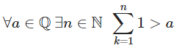*

2 абсолютная величина (модуль) действительного числа.

Модулем действительного числа а называется неотрицательное число, обозначаемое |а|, определяемое формулой:

Модуль действительного числа6

3 геометрический смысл модуля числа и модуля разности 2-х чисел.

Гhttps://studfiles.net/html/2706/465/html_WtOXNi2n3t.iiba/img-2oVDbB.pngеометрический смысл модуля: |https://studfiles.net/html/2706/465/html_WtOXNi2n3t.iiba/img-JlOmLT.png|- расстояние от точки 0 до точки*а* на числовой оси.

Из определения модуля вытекают его свойства.

Cвойства модуля

**1https://studfiles.net/html/2706/465/html_WtOXNi2n3t.iiba/img-TB0VdG.png**.

А)|*a*|=|-*a*|.

https://studfiles.net/html/2706/465/html_WtOXNi2n3t.iiba/img-ewADE_.png1) Пусть *а*>0. Тогда |*а*| = *а.*Если*а*>0, то *–а*<0 и https://studfiles.net/html/2706/465/html_WtOXNi2n3t.iiba/img-1SZp_R.png|*-а*|=*-*(*-а*)=*а* https://studfiles.net/html/2706/465/html_WtOXNi2n3t.iiba/img-Mhtx8p.png|*а*|=|*-а*|= *а.*

2) Пусть *а*<0. Тогда |*а*|= *-а*. Если *а*<0, то *-а*>0 и https://studfiles.net/html/2706/465/html_WtOXNi2n3t.iiba/img-sN97eh.png|-*а*|= *-а https://studfiles.net/html/2706/465/html_WtOXNi2n3t.iiba/img-CQV3ZT.png*|*а*|=|*-а*| = *-а.* https://studfiles.net/html/2706/465/html_WtOXNi2n3t.iiba/img-XpMYKf.png

**2https://studfiles.net/html/2706/465/html_WtOXNi2n3t.iiba/img-E9ykKy.png**. -|*а*|https://studfiles.net/html/2706/465/html_WtOXNi2n3t.iiba/img-nHwjkM.png*а*https://studfiles.net/html/2706/465/html_WtOXNi2n3t.iiba/img-NcqpcN.png|*а*|.

https://studfiles.net/html/2706/465/html_WtOXNi2n3t.iiba/img-gffG08.pngI. Докажем, что -|*а*|https://studfiles.net/html/2706/465/html_WtOXNi2n3t.iiba/img-ACAT5y.png*а*

1. *а>*0. Тогда -|*а*| = *-а*, *-а<а,*то есть *-|а|<а*,
2. *а<*0. Тогда -|*а|=*-(-*а*). Итак, *-|а|≤ а.*
   * 1. Докажем, что *а*https://studfiles.net/html/2706/465/html_WtOXNi2n3t.iiba/img-KltKsp.png|*а*|
3. *a>*0*.*Тогда |*а*| = *а* и получаем равенство
4. *a<*0. Тогда |*а*| = *-а*,*-а>*0 и https://studfiles.net/html/2706/465/html_WtOXNi2n3t.iiba/img-RexUxC.png*а <-а*⇒ *a*<*|а|*.

Итак,в любом случае *аhttps://studfiles.net/html/2706/465/html_WtOXNi2n3t.iiba/img-VV8I6Q.png|а|.*https://studfiles.net/html/2706/465/html_WtOXNi2n3t.iiba/img-v6cNgx.png

**3https://studfiles.net/html/2706/465/html_WtOXNi2n3t.iiba/img-CQMUJq.png**. https://studfiles.net/html/2706/465/html_WtOXNi2n3t.iiba/img-z937w0.png*bhttps://studfiles.net/html/2706/465/html_WtOXNi2n3t.iiba/img-zgjYti.png*0 неравенство *|х|https://studfiles.net/html/2706/465/html_WtOXNi2n3t.iiba/img-209_KH.pngb* равносильно *-bhttps://studfiles.net/html/2706/465/html_WtOXNi2n3t.iiba/img-eeZjr1.pngхhttps://studfiles.net/html/2706/465/html_WtOXNi2n3t.iiba/img-ksjw56.pngb* (при *b<*0 неравенство *|х|https://studfiles.net/html/2706/465/html_WtOXNi2n3t.iiba/img-hwlUB3.pngb*не верно ни при каком *х*).

https://studfiles.net/html/2706/465/html_WtOXNi2n3t.iiba/img-wfQzoi.png1) Докажем (1) *|х|https://studfiles.net/html/2706/465/html_WtOXNi2n3t.iiba/img-TreCuK.pngbhttps://studfiles.net/html/2706/465/html_WtOXNi2n3t.iiba/img-V6_QqK.png-bhttps://studfiles.net/html/2706/465/html_WtOXNi2n3t.iiba/img-ZNwB8G.pngхhttps://studfiles.net/html/2706/465/html_WtOXNi2n3t.iiba/img-AIo0KC.pngb* (2).

(1)https://studfiles.net/html/2706/465/html_WtOXNi2n3t.iiba/img-TCWwUk.png*-|х|https://studfiles.net/html/2706/465/html_WtOXNi2n3t.iiba/img-Z3ve9o.png-b.*По свойству 2https://studfiles.net/html/2706/465/html_WtOXNi2n3t.iiba/img-swcPqb.png*-|х|https://studfiles.net/html/2706/465/html_WtOXNi2n3t.iiba/img-WJ379O.pngхhttps://studfiles.net/html/2706/465/html_WtOXNi2n3t.iiba/img-pBFQ_j.png|х|* https://studfiles.net/html/2706/465/html_WtOXNi2n3t.iiba/img-C4cdCl.png*-bhttps://studfiles.net/html/2706/465/html_WtOXNi2n3t.iiba/img-ZmJzez.png-|х|https://studfiles.net/html/2706/465/html_WtOXNi2n3t.iiba/img-k7oNg_.pngхhttps://studfiles.net/html/2706/465/html_WtOXNi2n3t.iiba/img-9EP5H0.png|х|https://studfiles.net/html/2706/465/html_WtOXNi2n3t.iiba/img-kA6aVx.pngb*, то есть *-bhttps://studfiles.net/html/2706/465/html_WtOXNi2n3t.iiba/img-BxJU5Y.pngхhttps://studfiles.net/html/2706/465/html_WtOXNi2n3t.iiba/img-_UncaU.pngb.*

2) Докажем, что (2)https://studfiles.net/html/2706/465/html_WtOXNi2n3t.iiba/img-DvLyW_.png(1).

Иhttps://studfiles.net/html/2706/465/html_WtOXNi2n3t.iiba/img-GmG1dH.pngмеем*-bhttps://studfiles.net/html/2706/465/html_WtOXNi2n3t.iiba/img-3Hip_V.pngхhttps://studfiles.net/html/2706/465/html_WtOXNi2n3t.iiba/img-wNgHhH.pngb.*Так как *хhttps://studfiles.net/html/2706/465/html_WtOXNi2n3t.iiba/img-MnxLDV.pngb* и *b*https://studfiles.net/html/2706/465/html_WtOXNi2n3t.iiba/img-P8hLsm.png0, то*-хhttps://studfiles.net/html/2706/465/html_WtOXNi2n3t.iiba/img-h_2W1s.pngb.*Но |*х*| равен либо *х*, либо *–хhttps://studfiles.net/html/2706/465/html_WtOXNi2n3t.iiba/img-nmXMmT.png|х|https://studfiles.net/html/2706/465/html_WtOXNi2n3t.iiba/img-1Sfa97.pngb.https://studfiles.net/html/2706/465/html_WtOXNi2n3t.iiba/img-xAr4Yz.png* https://studfiles.net/html/2706/465/html_WtOXNi2n3t.iiba/img-ZgGklv.png

Б)Модуль разности двух чисел a и b равен расстоянию между точками координатной прямой с координатами a и b.

# 4 Множество действительных чисел

Основные свойства действительных чисел:

1. множество действительных чисел *упорядоченное*, то есть для каждых двух различных действительных чисел https://studfiles.net/html/2706/228/html_FchJSk8U19.tsgu/img-PBvlSi.pngиhttps://studfiles.net/html/2706/228/html_FchJSk8U19.tsgu/img-suIvEs.pngможно указать, какое из них меньшее;
2. множество действительных чисел *всюду плотное*, то есть между каждыми двумя действительными числами https://studfiles.net/html/2706/228/html_FchJSk8U19.tsgu/img-dgK8jK.pngиhttps://studfiles.net/html/2706/228/html_FchJSk8U19.tsgu/img-on9LtW.pnghttps://studfiles.net/html/2706/228/html_FchJSk8U19.tsgu/img-XScZzC.pngсуществует еще по крайней мере одно действительное числоhttps://studfiles.net/html/2706/228/html_FchJSk8U19.tsgu/img-rrjs8c.pngа следовательно, и бесконечное множество действительных чисел;
3. множество действительных чисел *непрерывно*, то есть в множестве действительных чисел нет ни скачков, ни пробелов, а геометрически это означает, что каждому действительному числу https://studfiles.net/html/2706/228/html_FchJSk8U19.tsgu/img-x10_0K.pngна числовой прямой соответствует точка, имеющая координатуhttps://studfiles.net/html/2706/228/html_FchJSk8U19.tsgu/img-4RvGO0.png, и, обратно, каждая точка числовой прямой имеет действительную координату;
4. арифметические действия над действительными числами всегда возможны (кроме деления на нуль) и в результате дают действительное число.

Множество действительных чисел *R* дополняют двумя элементами, обозначаемыми https://studfiles.net/html/2706/228/html_FchJSk8U19.tsgu/img-LLPtlk.png(плюс и минус бесконечность). При этом полагают, чтоhttps://studfiles.net/html/2706/228/html_FchJSk8U19.tsgu/img-Up1a8t.png

Кроме того, для любого числа https://studfiles.net/html/2706/228/html_FchJSk8U19.tsgu/img-T6YuoW.pngполагают, что справедливо неравенствоhttps://studfiles.net/html/2706/228/html_FchJSk8U19.tsgu/img-Cfa41Y.png

Операции https://studfiles.net/html/2706/228/html_FchJSk8U19.tsgu/img-8grjjI.png*не определены*. Бесконечности https://studfiles.net/html/2706/228/html_FchJSk8U19.tsgu/img-HFXt7u.pngназывают иногда «бесконечными числами» в отличие от действительных чисел, которые называют «конечными числами».

**Определение 2.** Подмножество https://studfiles.net/html/2706/228/html_FchJSk8U19.tsgu/img-4urb3v.pngмножества всех действительных чиселhttps://studfiles.net/html/2706/228/html_FchJSk8U19.tsgu/img-sJGES3.pngназывается **ограниченным снизу**, если существует действительное число https://studfiles.net/html/2706/228/html_FchJSk8U19.tsgu/img-ygYZQ9.pngтакое, что оно не больше каждого числаhttps://studfiles.net/html/2706/228/html_FchJSk8U19.tsgu/img-neo4Rf.pngиз *X*, то есть для любого https://studfiles.net/html/2706/228/html_FchJSk8U19.tsgu/img-YXGZRv.pnghttps://studfiles.net/html/2706/228/html_FchJSk8U19.tsgu/img-OKI82j.pngвыполняется неравенствоhttps://studfiles.net/html/2706/228/html_FchJSk8U19.tsgu/img-BfoM3I.png. Числоhttps://studfiles.net/html/2706/228/html_FchJSk8U19.tsgu/img-9PlgW8.pngназывают числом, ограничивающим множествоhttps://studfiles.net/html/2706/228/html_FchJSk8U19.tsgu/img-KeA0oe.pngснизу.

Множество, не являющиеся множеством ограниченным снизу, называют множеством неограниченным снизу. Термин «множество неограниченное снизу» означает, что каково бы ни было отрицательное, сколь угодно большое по абсолютной величине число https://studfiles.net/html/2706/228/html_FchJSk8U19.tsgu/img-ZaUhSZ.png, в данном множестве обязательно найдется еще меньшее числоhttps://studfiles.net/html/2706/228/html_FchJSk8U19.tsgu/img-yySKlf.png.

Если множество https://studfiles.net/html/2706/228/html_FchJSk8U19.tsgu/img-n6h91e.pngограничено снизу числомhttps://studfiles.net/html/2706/228/html_FchJSk8U19.tsgu/img-mv1fd6.png, и числоhttps://studfiles.net/html/2706/228/html_FchJSk8U19.tsgu/img-7RFW7t.pngпринадлежит множествуhttps://studfiles.net/html/2706/228/html_FchJSk8U19.tsgu/img-_n2dys.pnghttps://studfiles.net/html/2706/228/html_FchJSk8U19.tsgu/img-Srcy97.png, то числоhttps://studfiles.net/html/2706/228/html_FchJSk8U19.tsgu/img-RYl4JD.pngназывают **наименьшим**или **минимальным числом множества** https://studfiles.net/html/2706/228/html_FchJSk8U19.tsgu/img-HjIKv5.pngЕсли в множестве есть наименьшее число, то оно единственно.

**Определение 3.** Подмножество https://studfiles.net/html/2706/228/html_FchJSk8U19.tsgu/img-DtXyDf.pngмножества всех действительных чиселhttps://studfiles.net/html/2706/228/html_FchJSk8U19.tsgu/img-q4ZFy_.pngназывается **ограниченным сверху**, если существует такое число https://studfiles.net/html/2706/228/html_FchJSk8U19.tsgu/img-XQm3PA.pngчто оно не меньше каждого числаhttps://studfiles.net/html/2706/228/html_FchJSk8U19.tsgu/img-SURYYE.pngто есть для любогоhttps://studfiles.net/html/2706/228/html_FchJSk8U19.tsgu/img-L2gOtY.pngвыполняется неравенствоhttps://studfiles.net/html/2706/228/html_FchJSk8U19.tsgu/img-XAvj0I.pngЧислоhttps://studfiles.net/html/2706/228/html_FchJSk8U19.tsgu/img-v_aTIf.pngназывают числом ограничивающим множествоhttps://studfiles.net/html/2706/228/html_FchJSk8U19.tsgu/img-a1xci1.pngсверху.

Множество, не являющееся множеством ограниченным сверху, называют множеством неограниченным сверху. Термин «множество неограниченное сверху» означает, что каково бы ни было сколь угодно большое положительное число https://studfiles.net/html/2706/228/html_FchJSk8U19.tsgu/img-lTCos3.png, в данном множестве обязательно найдется еще большее число.

Если множество https://studfiles.net/html/2706/228/html_FchJSk8U19.tsgu/img-XrNJcD.pngограничено сверху числомhttps://studfiles.net/html/2706/228/html_FchJSk8U19.tsgu/img-eEh4wy.pngиhttps://studfiles.net/html/2706/228/html_FchJSk8U19.tsgu/img-R2bqYF.pngто числоhttps://studfiles.net/html/2706/228/html_FchJSk8U19.tsgu/img-SZZoIu.pngназывают **наибольшим** или **максимальным** числом множества https://studfiles.net/html/2706/228/html_FchJSk8U19.tsgu/img-lythnN.pngЕсли есть в множестве наибольшее число, то оно единственное.

**Определение 4.** Множество, ограниченное и снизу и сверху, называется **ограниченным**множеством.

Другими словами, множество https://studfiles.net/html/2706/228/html_FchJSk8U19.tsgu/img-ljnYtR.pngограничено, если существуют числаhttps://studfiles.net/html/2706/228/html_FchJSk8U19.tsgu/img-YLhm7h.pngтакие, что для каждогоhttps://studfiles.net/html/2706/228/html_FchJSk8U19.tsgu/img-QT2ACQ.pngсправедливо неравенство:https://studfiles.net/html/2706/228/html_FchJSk8U19.tsgu/img-NzBGHS.png

Множество, не являющееся ограниченным, называют неограниченным.

**Определение 5.** Наибольшее число среди всех чисел, ограничивающих снизу множество https://studfiles.net/html/2706/228/html_FchJSk8U19.tsgu/img-eGG4qt.png, называется **нижней гранью** (или **инфимумом**) множества https://studfiles.net/html/2706/228/html_FchJSk8U19.tsgu/img-pz9ChM.pngи обозначается черезhttps://studfiles.net/html/2706/228/html_FchJSk8U19.tsgu/img-RDUMnP.png(инфимум - от латинского словаinfimum – наименьший).

Например, для множества https://studfiles.net/html/2706/228/html_FchJSk8U19.tsgu/img-esAPcy.png- множества всех положительных чисел нижней гранью является число*0*, а для множества всех натуральных чисел https://studfiles.net/html/2706/228/html_FchJSk8U19.tsgu/img-wDtMi0.pngнижней гранью является число*1*, оно является и наименьшим.

**Определение 6.** Наименьшее среди всех чисел, ограничивающих сверху множество https://studfiles.net/html/2706/228/html_FchJSk8U19.tsgu/img-mjsrbs.png, называется **верхней гранью** (или **супремумом**) множества *https://studfiles.net/html/2706/228/html_FchJSk8U19.tsgu/img-HFxlyG.png* и обозначается через https://studfiles.net/html/2706/228/html_FchJSk8U19.tsgu/img-0QzxnA.png(супремум – от латинского словаsupremum – наибольший).

Например, для множества всех отрицательных чисел число *0* является верхней гранью.Если в множестве существует наименьшее (наибольшее) число, то оно является нижней (верхней) гранью этого множества. Всякое ограниченное сверху непустое множество имеет верхнюю грань, а всякое ограниченное снизу непустое множество имеет нижнюю грань

Множество всех действительных чисел https://studfiles.net/html/2706/228/html_FchJSk8U19.tsgu/img-3DqZ1r.png, удовлетворяющих двойному неравенствуhttps://studfiles.net/html/2706/228/html_FchJSk8U19.tsgu/img-89tc9n.png, называют **открытым** промежутком или **интервалом** и обозначают https://studfiles.net/html/2706/228/html_FchJSk8U19.tsgu/img-nVeYOA.pngМножество всех действительных чисел https://studfiles.net/html/2706/228/html_FchJSk8U19.tsgu/img-AF616G.png, удовлетворяющих двойному неравенствуhttps://studfiles.net/html/2706/228/html_FchJSk8U19.tsgu/img-JgsG68.png, называют **закрытым** промежутком или **отрезком** и обозначают https://studfiles.net/html/2706/228/html_FchJSk8U19.tsgu/img-bTvHCH.png

**Определение 7.** Множество всех действительных чисел https://studfiles.net/html/2706/228/html_FchJSk8U19.tsgu/img-2fglwH.png, удовлетворяющих двойному неравенствуhttps://studfiles.net/html/2706/228/html_FchJSk8U19.tsgu/img-D5i2Of.png, гдеhttps://studfiles.net/html/2706/228/html_FchJSk8U19.tsgu/img-njoees.png, называют**- окрестностью точки *a****.*

Этот факт можно записать следующим образом https://studfiles.net/html/2706/228/html_FchJSk8U19.tsgu/img-gzXBdn.pngДля любых двух неравных действительных чиселhttps://studfiles.net/html/2706/228/html_FchJSk8U19.tsgu/img-yNtQKt.pngсуществуют непересекающиесяhttps://studfiles.net/html/2706/228/html_FchJSk8U19.tsgu/img-9koBkR.png- окрестности.Числовое множество https://studfiles.net/html/2706/228/html_FchJSk8U19.tsgu/img-9whcqq.pngназывают*симметричным относительно начала координат*, если этому множеству вместе с числом https://studfiles.net/html/2706/228/html_FchJSk8U19.tsgu/img-xuBnNU.pngпринадлежит и ему противоположное числоhttps://studfiles.net/html/2706/228/html_FchJSk8U19.tsgu/img-nHsYYH.png, то есть, еслиhttps://studfiles.net/html/2706/228/html_FchJSk8U19.tsgu/img-iilp9U.png, то иhttps://studfiles.net/html/2706/228/html_FchJSk8U19.tsgu/img-gCJdfR.png.

5 вопрос

Числовым промежутком называется связанное множество действительных чисел, то есть такое, что если 2 числа принадлежат этому множеству, то все числа заключенные между ними также принадлежат этому множеству. Существует несколько в некотором смысле различных типов непустых числовых промежутков: Прямая, открытый луч, замкнутый луч, отрезок, полуинтервал, интервал

Числовая прямая

Множество всех действительных чисел называют ещё числовой прямой. Пишутhttps://studfiles.net/html/2706/125/html_FzOjbAuwHc.pFl0/img-IkGWEc.png..

Открытый луч

Множество чисел https://studfiles.net/html/2706/125/html_FzOjbAuwHc.pFl0/img-Yz_CCF.pngтаких, чтоhttps://studfiles.net/html/2706/125/html_FzOjbAuwHc.pFl0/img-SifMIh.pngилиhttps://studfiles.net/html/2706/125/html_FzOjbAuwHc.pFl0/img-spZHlT.pngназывают открытым числовым лучом. Пишутhttps://studfiles.net/html/2706/125/html_FzOjbAuwHc.pFl0/img-7Inq0s.pngили соответственно:https://studfiles.net/html/2706/125/html_FzOjbAuwHc.pFl0/img-or6PbD.png.

Замкнутый луч

Множество чисел https://studfiles.net/html/2706/125/html_FzOjbAuwHc.pFl0/img-rlmpa6.pngтаких, чтоhttps://studfiles.net/html/2706/125/html_FzOjbAuwHc.pFl0/img-dKC0HN.pngилиhttps://studfiles.net/html/2706/125/html_FzOjbAuwHc.pFl0/img-DaZS7E.pngназывают замкнутым числовым лучом. Пишутhttps://studfiles.net/html/2706/125/html_FzOjbAuwHc.pFl0/img-jAzLHG.pngили соответственно:https://studfiles.net/html/2706/125/html_FzOjbAuwHc.pFl0/img-6UPuAv.png.

Отрезок

Множество чисел https://studfiles.net/html/2706/125/html_FzOjbAuwHc.pFl0/img-2yv8fA.pngтаких, чтоhttps://studfiles.net/html/2706/125/html_FzOjbAuwHc.pFl0/img-ivsosR.pngназывают числовым отрезком.

Пишут https://studfiles.net/html/2706/125/html_FzOjbAuwHc.pFl0/img-9bQq3d.png.

Интервал

Множество чисел https://studfiles.net/html/2706/125/html_FzOjbAuwHc.pFl0/img-rOPs83.png, таких чтоhttps://studfiles.net/html/2706/125/html_FzOjbAuwHc.pFl0/img-cPOcA1.pngназывают числовым интервалом.

Пишут https://studfiles.net/html/2706/125/html_FzOjbAuwHc.pFl0/img-GwW1EY.png.

Замечание. Совпадение обозначений открытого луча, прямой и интервала не случайно. Открытый луч можно понимать как интервал, один из концов которого удалён в бесконечность, а числовую прямую — как интервал, оба конца которого удалены в бесконечность.

Полуинтервал

Множество чисел https://studfiles.net/html/2706/125/html_FzOjbAuwHc.pFl0/img-OI0xtW.png, таких чтоhttps://studfiles.net/html/2706/125/html_FzOjbAuwHc.pFl0/img-E3iqGP.pngилиhttps://studfiles.net/html/2706/125/html_FzOjbAuwHc.pFl0/img-4WsPtV.pngназывают числовым полуинтервалом.

Пишут https://studfiles.net/html/2706/125/html_FzOjbAuwHc.pFl0/img-LwsqfN.pngили, соответственно,https://studfiles.net/html/2706/125/html_FzOjbAuwHc.pFl0/img-0x5WQV.png

6 вопрос

**Числова́я фу́нкция** (в [математике](https://ru.wikipedia.org/wiki/%D0%9C%D0%B0%D1%82%D0%B5%D0%BC%D0%B0%D1%82%D0%B8%D0%BA%D0%B0)) — [функция](https://ru.wikipedia.org/wiki/%D0%A4%D1%83%D0%BD%D0%BA%D1%86%D0%B8%D1%8F_(%D0%BC%D0%B0%D1%82%D0%B5%D0%BC%D0%B0%D1%82%D0%B8%D0%BA%D0%B0)), которая действует из одного числового пространства (множества) в другое числовое пространство (множество)[[1]](https://ru.wikipedia.org/wiki/%D0%A7%D0%B8%D1%81%D0%BB%D0%BE%D0%B2%D0%B0%D1%8F_%D1%84%D1%83%D0%BD%D0%BA%D1%86%D0%B8%D1%8F#cite_note-1). Числовые множества — это множества [натуральных](https://ru.wikipedia.org/wiki/%D0%9D%D0%B0%D1%82%D1%83%D1%80%D0%B0%D0%BB%D1%8C%D0%BD%D1%8B%D0%B5_%D1%87%D0%B8%D1%81%D0%BB%D0%B0), [рациональных](https://ru.wikipedia.org/wiki/%D0%A0%D0%B0%D1%86%D0%B8%D0%BE%D0%BD%D0%B0%D0%BB%D1%8C%D0%BD%D1%8B%D0%B5_%D1%87%D0%B8%D1%81%D0%BB%D0%B0) ,[вещественных](https://ru.wikipedia.org/wiki/%D0%92%D0%B5%D1%89%D0%B5%D1%81%D1%82%D0%B2%D0%B5%D0%BD%D0%BD%D1%8B%D0%B5_%D1%87%D0%B8%D1%81%D0%BB%D0%B0) {\displaystyle \mathbb {R} }и [комплексных](https://ru.wikipedia.org/wiki/%D0%9A%D0%BE%D0%BC%D0%BF%D0%BB%D0%B5%D0%BA%D1%81%D0%BD%D1%8B%D0%B5_%D1%87%D0%B8%D1%81%D0%BB%D0%B0) [чисел](https://ru.wikipedia.org/wiki/%D0%A7%D0%B8%D1%81%D0%BB%D0%BE)  вместе с определёнными над соответствующими множествами [алгебраическими операциями](https://ru.wikipedia.org/wiki/%D0%90%D0%BB%D0%B3%D0%B5%D0%B1%D1%80%D0%B0%D0%B8%D1%87%D0%B5%D1%81%D0%BA%D0%B8%D0%B5_%D0%BE%D0%BF%D0%B5%D1%80%D0%B0%D1%86%D0%B8%D0%B8) и с заданным на каждом множестве отношении [линейным порядком](https://ru.wikipedia.org/wiki/%D0%9B%D0%B8%D0%BD%D0%B5%D0%B9%D0%BD%D1%8B%D0%B9_%D0%BF%D0%BE%D1%80%D1%8F%D0%B4%D0%BE%D0%BA). Числовые пространства — это числовые множества вместе с [функцией расстояния](https://ru.wikipedia.org/wiki/%D0%9C%D0%B5%D1%82%D1%80%D0%B8%D0%BA%D0%B0_(%D0%BC%D0%B0%D1%82%D0%B5%D0%BC%D0%B0%D1%82%D0%B8%D0%BA%D0%B0)), заданной на соответствующем множестве.

В самом общем случае, **числовая функция** — это функция, принимающая значения в области вещественных чисел и которая задана на произвольном (чаще всего) [метрическом пространстве](https://ru.wikipedia.org/wiki/%D0%9C%D0%B5%D1%82%D1%80%D0%B8%D1%87%D0%B5%D1%81%D0%BA%D0%BE%D0%B5_%D0%BF%D1%80%D0%BE%D1%81%D1%82%D1%80%D0%B0%D0%BD%D1%81%D1%82%D0%B2%D0%BE). Такова, например, индикаторная или [характеристическая функция множества](https://ru.wikipedia.org/wiki/%D0%A5%D0%B0%D1%80%D0%B0%D0%BA%D1%82%D0%B5%D1%80%D0%B8%D1%81%D1%82%D0%B8%D1%87%D0%B5%D1%81%D0%BA%D0%B0%D1%8F_%D1%84%D1%83%D0%BD%D0%BA%D1%86%D0%B8%D1%8F_%D0%BC%D0%BD%D0%BE%D0%B6%D0%B5%D1%81%D1%82%D0%B2%D0%B0). Другой пример числовой функции — это функция [расстояния](https://ru.wikipedia.org/wiki/%D0%A0%D0%B0%D1%81%D1%81%D1%82%D0%BE%D1%8F%D0%BD%D0%B8%D0%B5)(или, что то же самое, метрика).

**Числовые функции** обладают как общими свойствами, которыми могут обладать отображения произвольных метрических пространств (например, непрерывность), так и рядом свойств, непосредственно связанных с природой числовых пространств. Таковы свойства

* *дифференцируемости*, *интегрируемости*, *суммируемости*, *измеримости* (для произвольных числовых функций);

а, также, свойства

* *чётности* (*нечётности*), *монотонности* (для вещественнозначных функций вещественного переменного);
* *аналитичности*, *многолистности* (для комплекснозначных функций комплексного переменного).

7 вопрос

Обра́тная фу́нкция — функция, обращающая зависимость, выражаемую данной функцией. Например, если функция от x даёт y, то обратная ей функция от y даёт x. Обратная функция функции f обычно обозначается f^{-1}, иногда также используется обозначение f {inv} .

Чтобы найти обратную функцию, нужно решить уравнение y=f(x) относительно x. Если оно имеет более чем один корень, то функции, обратной к f не существует. Таким образом, функция f(x) обратима на интервале (a;b) тогда и только тогда, когда на этом интервале она взаимно-однозначна.

Для непрерывной функции F(y) выразить y из -F(y)=0 возможно в том и только том случае, когда функция F(y) строго монотонна (см. теорема о неявной функции). Тем не менее, непрерывную функцию всегда можно обратить на промежутках её строгой монотонности. Например sqrt {x} является обратной функцией к x^{2} на [0,+\infty ), хотя на промежутке (-\infty ,0] обратная функция другая: -sqrt {x}

Областью определения F^{-1} является множество Y, а областью значений — множество X

По построению имеем:

y=F(x)\ x=F^{-1}(y)

**Обра́тные тригонометри́ческие фу́нкции** (*круговые функции*, *аркфункции*) — [математические функции](http://ru-wiki.org/wiki/%D0%A4%D1%83%D0%BD%D0%BA%D1%86%D0%B8%D1%8F_(%D0%BC%D0%B0%D1%82%D0%B5%D0%BC%D0%B0%D1%82%D0%B8%D0%BA%D0%B0)), являющиеся [обратными](http://ru-wiki.org/wiki/%D0%9E%D0%B1%D1%80%D0%B0%D1%82%D0%BD%D0%B0%D1%8F_%D1%84%D1%83%D0%BD%D0%BA%D1%86%D0%B8%D1%8F) к [тригонометрическим функциям](http://ru-wiki.org/wiki/%D0%A2%D1%80%D0%B8%D0%B3%D0%BE%D0%BD%D0%BE%D0%BC%D0%B5%D1%82%D1%80%D0%B8%D1%87%D0%B5%D1%81%D0%BA%D0%B8%D0%B5_%D1%84%D1%83%D0%BD%D0%BA%D1%86%D0%B8%D0%B8). К обратным тригонометрическим функциям обычно относят шесть функций:

* [арксинус](http://ru-wiki.org/wiki/%D0%90%D1%80%D0%BA%D1%81%D0%B8%D0%BD%D1%83%D1%81) (обозначение{\displaystyle :\mathrm {arcsin} \,x;\mathrm {arcsin} \,x} arcsin x — это [угол](http://ru-wiki.org/wiki/%D0%A3%D0%B3%D0%BE%D0%BB), синус которого равен x {\displaystyle x})
* [арккосинус](http://ru-wiki.org/wiki/%D0%90%D1%80%D0%BA%D0%BA%D0%BE%D1%81%D0%B8%D0%BD%D1%83%D1%81) (обозначение: arcos x {\displaystyle \mathrm {arccos} \,x;\mathrm {arccos} \,x} — это угол, косинус которого равен {\displaystyle x}  x и т. д.)
* [арктангенс](http://ru-wiki.org/wiki/%D0%90%D1%80%D0%BA%D1%82%D0%B0%D0%BD%D0%B3%D0%B5%D0%BD%D1%81) (обозначение: {\displaystyle \mathrm {arctg} \,x}arctg x; в иностранной литературе {\displaystyle \mathrm {arctan} \,x})
* [арккотангенс](http://ru-wiki.org/wiki/%D0%90%D1%80%D0%BA%D0%BA%D0%BE%D1%82%D0%B0%D0%BD%D0%B3%D0%B5%D0%BD%D1%81) (обозначение:arcctg {\displaystyle \mathrm {arcctg} \,x}; в иностранной литературе {\displaystyle \mathrm {arccot} \,x} или {\displaystyle \mathrm {arccotan} \,x})
* [арксеканс](http://ru-wiki.org/wiki/%D0%90%D1%80%D0%BA%D1%81%D0%B5%D0%BA%D0%B0%D0%BD%D1%81) (обозначение: arcsec x = arcos 1\x {\displaystyle \mathrm {arcsec} \,x})
* [арккосеканс](http://ru-wiki.org/wiki/%D0%90%D1%80%D0%BA%D0%BA%D0%BE%D1%81%D0%B5%D0%BA%D0%B0%D0%BD%D1%81) (обозначение:arccosec y = arcsin 1\y {\displaystyle \mathrm {arccosec} \,x}; в иностранной литературе {\displaystyle \mathrm {arccsc} \,x})

Название обратной тригонометрической функции образуется от названия соответствующей ей тригонометрической функции добавлением приставки «арк-» (от [лат.](http://ru-wiki.org/wiki/%D0%9B%D0%B0%D1%82%D0%B8%D0%BD%D1%81%D0%BA%D0%B8%D0%B9_%D1%8F%D0%B7%D1%8B%D0%BA) ***arc****us* — дуга). Это связано с тем, что геометрически значение обратной тригонометрической функции можно связать с [длиной](http://ru-wiki.org/wiki/%D0%94%D0%BB%D0%B8%D0%BD%D0%B0_%D0%B4%D1%83%D0%B3%D0%B8) [дуги](http://ru-wiki.org/wiki/%D0%94%D1%83%D0%B3%D0%B0_%D0%BE%D0%BA%D1%80%D1%83%D0%B6%D0%BD%D0%BE%D1%81%D1%82%D0%B8) [единичной окружности](http://ru-wiki.org/wiki/%D0%95%D0%B4%D0%B8%D0%BD%D0%B8%D1%87%D0%BD%D0%B0%D1%8F_%D0%BE%D0%BA%D1%80%D1%83%D0%B6%D0%BD%D0%BE%D1%81%D1%82%D1%8C) (или углом, стягивающим эту дугу), соответствующей тому или иному отрезку. Так, обычный синус позволяет по дуге окружности найти стягивающую её хорду, а обратная функция решает противоположную задачу. Манера обозначать таким образом обратные тригонометрических функции появилась у австрийского математика Карла Шерфера ([нем.](http://ru-wiki.org/wiki/%D0%9D%D0%B5%D0%BC%D0%B5%D1%86%D0%BA%D0%B8%D0%B9_%D1%8F%D0%B7%D1%8B%D0%BA) *Karl Scherffer*; 1716—1783) и закрепилась благодаря [Лагранжу](http://ru-wiki.org/wiki/%D0%9B%D0%B0%D0%B3%D1%80%D0%B0%D0%BD%D0%B6,_%D0%96%D0%BE%D0%B7%D0%B5%D1%84_%D0%9B%D1%83%D0%B8). Впервые специальный символ для обратной тригонометрической функции использовал [Даниил Бернулли](http://ru-wiki.org/wiki/%D0%91%D0%B5%D1%80%D0%BD%D1%83%D0%BB%D0%BB%D0%B8,_%D0%94%D0%B0%D0%BD%D0%B8%D0%B8%D0%BB) в 1729 году. Английская и

Тригонометрические функции периодичны, поэтому функции, обратные к ним, многозначны. То есть, значение аркфункции представляет собой множество углов ([дуг](http://ru-wiki.org/wiki/%D0%94%D1%83%D0%B3%D0%B0_%D0%BE%D0%BA%D1%80%D1%83%D0%B6%D0%BD%D0%BE%D1%81%D1%82%D0%B8)), для которыхсоответствующая прямая тригонометрическая функция равна заданому числу.

8 вопрос

A)Элементарные функции — функции, которые можно получить с помощью конечного числа арифметических действий и композиций из следующих основных элементарных функций[1]:

алгебраические:

степенная функция с любым действительным показателем;

показательная и логарифмическая функции;

тригонометрические и обратные тригонометрические функции.

Каждую элементарную функцию можно задать формулой, то есть набором конечного числа символов, соответствующих используемым операциям. Все элементарные функции непрерывны на своей области определения.

B)Основными элементарными функциями являются: постоянная функция (константа), корень n-ой степени, степенная функция, показательная, логарифмическая функция, тригонометрические и обратные тригонометрические функции..

Постоянная функция задается на множестве всех действительных чисел формулой y=c, гдеC – некоторое действительное число. Постоянная функция ставит в соответствие каждому действительному значению независимой переменной x одно и то же значение зависимой переменной y – значение С. Постоянную функцию также называют константой.

Рассмотрим основную элементарную функцию, которая задается формулой y=sqrt {x} , где n – натуральное число, большее единицы.

Cтепенная функция задается формулой вида y=x^a

При этом оговариваются, что показатель степени a – несократимая дробь. Сейчас авторы многих учебников по алгебре и началам анализа НЕ ОПРЕДЕЛЯЮТ степенные функции с показателем в виде дроби с нечетным знаменателем при отрицательных значениях аргумента. Мы будем придерживаться именно такого взгляда, то есть, будем считать областями определения степенных функций с дробными положительными показателями степени множество.

Одной из основных элементарных функций является показательная функция.

График показательной функции y=a^x, где a>0 и a<>1 принимает различный вид в зависимости от значения основания а/

Следующей основной элементарной функцией является логарифмическая функция y=log a x, где a>0, a<>1. Логарифмическая функция определена лишь для положительных значений аргумента

Все тригонометрические функции (синус, косинус, тангенс и котангенс) относятся к основным элементарным функциям

Обратные тригонометрические функции (арксинус, арккосинус, арктангенс и арккотангенс) являются основным элементарным функциями. Часто из-за приставки "арк" обратные тригонометрические функции называют аркфункциями.

9 вопрос

Действительная и мнимая часть комплексного числа

**Определение**

Действительное число https://studfiles.net/html/2706/796/html_3lsXifUdG4.IWMO/img-eIMBh9.pngназывается **действительной частью** комплексного числа https://studfiles.net/html/2706/796/html_3lsXifUdG4.IWMO/img-YmLi1C.pngи обозначается https://studfiles.net/html/2706/796/html_3lsXifUdG4.IWMO/img-VN6UBp.png(От французского слова *reel* - действительный).

Действительное число https://studfiles.net/html/2706/796/html_3lsXifUdG4.IWMO/img-HmeiZk.pngназывается **мнимой частью** числа https://studfiles.net/html/2706/796/html_3lsXifUdG4.IWMO/img-Fi5LBu.pngи обозначается https://studfiles.net/html/2706/796/html_3lsXifUdG4.IWMO/img-MwzENr.png(От французского слова *imaginaire* - мнимый).

**Например.** Для комплексного числа https://studfiles.net/html/2706/796/html_3lsXifUdG4.IWMO/img-frEEGI.pngдействительная часть https://studfiles.net/html/2706/796/html_3lsXifUdG4.IWMO/img-FFFvc_.png, а мнимая - https://studfiles.net/html/2706/796/html_3lsXifUdG4.IWMO/img-eI0vVM.png.

Если действительная часть комплексного числа https://studfiles.net/html/2706/796/html_3lsXifUdG4.IWMO/img-zAHsV9.pngравна нулю ( https://studfiles.net/html/2706/796/html_3lsXifUdG4.IWMO/img-c7fGOD.png), то комплексное число называется **чисто мнимым**.

**Например.** https://studfiles.net/html/2706/796/html_3lsXifUdG4.IWMO/img-C1B7Zc.png

Мнимая единица

Величина https://studfiles.net/html/2706/796/html_3lsXifUdG4.IWMO/img-7yt2vH.pngназывается мнимой единицей и удовлетворяет соотношению:

https://studfiles.net/html/2706/796/html_3lsXifUdG4.IWMO/img-CZ2tWv.png

Равные комплексные числа

Два комплексных числа https://studfiles.net/html/2706/796/html_3lsXifUdG4.IWMO/img-kKy9_q.pngи https://studfiles.net/html/2706/796/html_3lsXifUdG4.IWMO/img-FVcktP.pngназываются равными, если равны их действительные и мнимые части соответственно:

https://studfiles.net/html/2706/796/html_3lsXifUdG4.IWMO/img-37rhjO.png

**Геометрическое изображение комплексных чисел.**

Существуют следующие формы комплексных чисел: алгебраическая (x+iy), тригонометрическая (r(coshttps://studfiles.net/html/1582/278/html_8Hm9W8mTYS.iNXD/img-cnA33g.png+isinhttps://studfiles.net/html/1582/278/html_8Hm9W8mTYS.iNXD/img-wxgH6Z.png)), показательная(reihttps://studfiles.net/html/1582/278/html_8Hm9W8mTYS.iNXD/img-ahNTLN.png).

Всякое комплексное число z=x+iy можно изобразить на плоскости ХОУ в виде точки А(х,у).

Плоскость, на которой изображаются комплексные числа, называется плоскостью комплексного переменного z (на плоскости ставим символ z).

Ось ОХ – действительная ось, т.е. на ней лежат действительные числа. ОУ – мнимая ось с мнимыми числами.

x+iy - алгебраическая форма записи комплексного числа.

Выведем тригонометрическую форму записи комплексного числа.

https://studfiles.net/html/1582/278/html_8Hm9W8mTYS.iNXD/img-MCtjUL.png; https://studfiles.net/html/1582/278/html_8Hm9W8mTYS.iNXD/img-NiOBiy.png

Подставляем полученные значения в начальную форму: https://studfiles.net/html/1582/278/html_8Hm9W8mTYS.iNXD/img-HZTFcD.png, т.е.

r(coshttps://studfiles.net/html/1582/278/html_8Hm9W8mTYS.iNXD/img-0EAJML.png+isinhttps://studfiles.net/html/1582/278/html_8Hm9W8mTYS.iNXD/img-GwhsNj.png) - тригонометрическая форма записи комплексного числа.

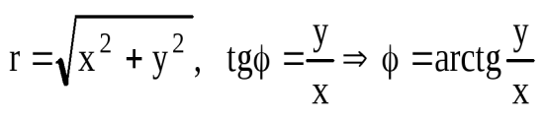

Показательная форма записи комплексного числа следует из формулы Эйлера: https://studfiles.net/html/1582/278/html_8Hm9W8mTYS.iNXD/img-2ice0a.png,тогда https://studfiles.net/html/1582/278/html_8Hm9W8mTYS.iNXD/img-HP0b5r.png

z=reihttps://studfiles.net/html/1582/278/html_8Hm9W8mTYS.iNXD/img-BA0wgp.png- показательная форма записи комплексного числа.

10 вопрос

На множестве комплексных чисел определены следующие арифметические операции:

1) сложение (вычитание)

Сумму (разность) комплексных чисел z1= х1+iу1и z2= х2+iу2получают путем сложения (вычитания) их действительных и мнимых частей:

z1± z2=x1±x2+i(y1±y2)

2) умножение комплексных чисел

z1z2= х1х2- у1у2+ (у1х2+ у2х1), так как z1z2= (х1+iу1)\*(х2+iу2)= = х1х2+iу1х2+iу2х1+i2у2у1= = х1х2- у1у2+ (у1х2+ у2х1)

3) деление комплексных чисел

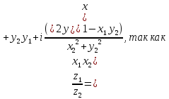https://studfiles.net/html/2706/243/html_pTWn5swww1.OghM/img-FdnJ_u.png

Умножим числитель и знаменатель на выражение, сопряженное делителю:https://studfiles.net/html/2706/243/html_pTWn5swww1.OghM/img-5ICyj3.png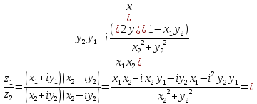

Например, пусть z1= 7 + 2iи z2= 3 –i. Тогда Re(z1) = 7, Im(z1) = 2; Re(z2) = 3, Im(z1) = -1. Найдем сумму, произведение и частное этих комплексных чисел.

z1+ z2= 10 +i;

z1z2 = (7 + 2i)\*( 3 – i) = 21 + 6i – 7i – 2i2 = 23 – i;

https://studfiles.net/html/2706/243/html_pTWn5swww1.OghM/img-QUq7Ew.png.

Основные свойства сложения комплексных чисел:

1) z1+z2=z2+z1 — коммутативность;

2) z1+z2+z3= (z1+z2) +z3=z1+ (z2+z3) — ассоциативность;

3) z1–z2=z1+ (–z2) — обратная операция (вычитание);

4) z+ (–z) = 0 — сложение противоположных чисел;

5) ￼— сложение комплексно сопряженных чисел.

## Основные свойства умножения комплексных чисел:

1) *z*1⋅*z*2=*z*2⋅*z*1— коммутативность;

2) *z*1⋅*z*2⋅*z*3= (*z*1⋅*z*2)⋅*z*3=*z*1⋅(*z*2⋅*z*3) — ассоциативность;

3) *z*1⋅(*z*2+*z*3) =*z*1⋅*z*2+*z*1⋅*z*3— дистрибутивность относительно сложения;

4) *z*⋅0 = 0;*z*⋅1  =*z*; — умножение на ноль и на единицу;

5) — умножение комплексно сопряженных чисел.

Деление комплексных чисел— это обратная умножению операция, поэтому если z⋅z2 = z1 и z2 ≠ 0, При выполнении деления в алгебраической форме числитель и знаменатель дроби умножаются на число, комплексно сопряженное знаменателю:

11 вопрос

А)Определение.

Два [*комплексных числа*](http://www.matematika.uznateshe.ru/kompleksnoe-chislo-z/)

\[{z_1} = a + bi\]

и

\[{z_2} = a - bi,\]

у которых действительные части равны, а коэффициенты при мнимой части — противоположные числа, называются комплексно-сопряженными.

(другими словами, комплексонов-сопряженные числа — это комплексные числа, которые отличаются только знаком при мнимой части).

Примеры комплексно-сопряженных чисел:

\[1)5 + 8i\]

и

\[{\rm{5 - 8i;}}\]

\[{\rm{2) - }}\frac{3}{5} + \frac{2}{9}i\]

и

\[{\rm{ - }}\frac{3}{5} - \frac{2}{9}i;\]

3)10i и -10i.

Свойства комплексно сопряженных чисел

1) Действительное число является комплексно-сопряженным самому себе, так как a+0i=a-0i.

2) Сумма комплексно- сопряженных чисел — действительное число:

(a+bi)+(a-bi)=(a+a)+(b-b)i=2a.

3) Разность комплексно-сопряженных чисел — мнимое число:

(a+bi)-(a-bi)=(a-a)+(b+b)i=2bi.

4) Произведение комплексно-сопряженных чисел — действительное число:

(a+bi)∙(a-bi)=a²-abi+abi-bi²=a²+b².

Изображение комплексно-сопряженных чисел на плоскости

На комплексной плоскости z1=a+bi и z2=a-bi изображаются

1) точками, симметричными относительно действительной оси ox.

Например, z1= — 6+3i и z2= — 6-3i; z3=0+2i и z4=0-2i; z5=5+0i и z6=5-0i.

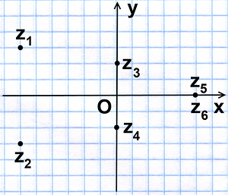

2) векторами, симметричными относительно действительной оси ox.

Например, z1= 0+4i и z2= 0-4i; z3= 5+2i и z4= 5-2i; z5= — 6+0i и z6=- 6-0i.

Геом. Смысл сложения комплексных чисел: если комплексные числа рассматривать как векторы на плоскости, то сложению комплексных чисел соответствует сумма векторов.

Операция комплексного сопряжения имеет простой геом. Смысл – отражение относительно оси ОХ

12 вопрос

**При умножении комплексных чисел**, заданных в [тригонометрической форме](https://function-x.ru/complex_numbers1.html), получено следующее правило: модуль произведения комплексных чисел равен произведению модулей сомножителей, то есть аргумент произведения комплексных чисел равен сумме аргументов сомножителей. В свою очередь **модуль частного двух комплексных чисел** равен модулю делимого, делённому на модуль делителя, то есть аргумент частного двух комплексных чисел получается вычитанием аргумента делителя из аргумента делимого.

Из этого легко понять **геометрический смысл умножения и деления комплексных чисел**. При умножении получается точка, изображающая произведение числа https://function-x.ru/comnum/cn104.gif на число https://function-x.ru/comnum/cn105.gif, если вектор, идущий от *0* к https://function-x.ru/comnum/cn104.gif, повернём против часовой стрелки на угол https://function-x.ru/comnum/cn106.gif, являющийся аргументом числа https://function-x.ru/comnum/cn105.gif, а затем растянем этот вектор в https://function-x.ru/comnum/cn105.gif раз. При делении это будет сжатием, а не растяжением.

Всё описанное выше проиллюстрировано на рисунке ниже.

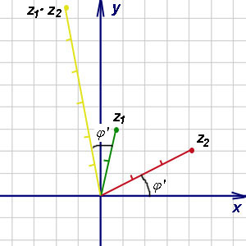

При умножении двух комплексных чисел получается выражение

https://function-x.ru/comnum/cn021.gif

13 вопрос

|  |  |
| --- | --- |
| Модуль и аргумент комплексного числа | Длина [вектора](https://www.fxyz.ru/%D1%84%D0%BE%D1%80%D0%BC%D1%83%D0%BB%D1%8B_%D0%BF%D0%BE_%D0%BC%D0%B0%D1%82%D0%B5%D0%BC%D0%B0%D1%82%D0%B8%D0%BA%D0%B5/%D0%B0%D0%BD%D0%B0%D0%BB%D0%B8%D1%82%D0%B8%D1%87%D0%B5%D1%81%D0%BA%D0%B0%D1%8F_%D0%B3%D0%B5%D0%BE%D0%BC%D0%B5%D1%82%D1%80%D0%B8%D1%8F/%D0%B2_%D0%BF%D1%80%D0%BE%D1%81%D1%82%D1%80%D0%B0%D0%BD%D1%81%D1%82%D0%B2%D0%B5/%D0%B2%D0%B5%D0%BA%D1%82%D0%BE%D1%80%D0%BD%D1%8B%D0%B5_%D0%B8_%D1%81%D0%BA%D0%B0%D0%BB%D1%8F%D1%80%D0%BD%D1%8B%D0%B5_%D0%B2%D0%B5%D0%BB%D0%B8%D1%87%D0%B8%D0%BD%D1%8B/%D0%B2%D0%B5%D0%BA%D1%82%D0%BE%D1%80%D1%8B_%D0%B2_%D0%B3%D0%B5%D0%BE%D0%BC%D0%B5%D1%82%D1%80%D0%B8%D0%B8/), изображающего комплексное число, называется **модулем комплексного числа**. Модуль любого комплексного числа, не равного нулю, есть положительное число. Модуль комплексного числа *a + b·i* обозначается |*a + b·i*|, а также буквой *r*. Из чертежа видно, что: |

|  |  |  |  |
| --- | --- | --- | --- |
| ***1.*** | *r*=*| a*+*b·i |*=   |  |  | | --- | --- | |  | *Sqrt(a*2+*b*2 | |

Модуль действительного числа, совпадает с его абсолютным значением. Сопряженные комплексные числа *a + b·i* и *a - b·i* имеют один и тотже модуль.

Угол φ между осью абсцисс и вектором OM, изображающим комплексное число *a + b·i*, называется **аргументом комплексного числа** *a + b·i*

Каждое не равное нулю комплексное число имеет бесчисленное множество аргументов, отлючающихся друг от друга на целое число полных оборотов (т.е. на 360°·k, где k - любое целое число). Аргумент комплексного числа связан с его [координатами](https://www.fxyz.ru/%D1%84%D0%BE%D1%80%D0%BC%D1%83%D0%BB%D1%8B_%D0%BF%D0%BE_%D0%BC%D0%B0%D1%82%D0%B5%D0%BC%D0%B0%D1%82%D0%B8%D0%BA%D0%B5/%D1%84%D1%83%D0%BD%D0%BA%D1%86%D0%B8%D0%B8_%D0%B8_%D0%B3%D1%80%D0%B0%D1%84%D0%B8%D0%BA%D0%B8/%D0%BA%D0%BE%D0%BE%D1%80%D0%B4%D0%B8%D0%BD%D0%B0%D1%82%D1%8B/%D0%B4%D0%B5%D0%BA%D0%B0%D1%80%D1%82%D0%BE%D0%B2%D1%8B%D0%B5_%D1%81%D0%B8%D1%81%D1%82%D0%B5%D0%BC%D1%8B_%D0%BA%D0%BE%D0%BE%D1%80%D0%B4%D0%B8%D0%BD%D0%B0%D1%82/%D0%BF%D1%80%D1%8F%D0%BC%D0%BE%D1%83%D0%B3%D0%BE%D0%BB%D1%8C%D0%BD%D0%B0%D1%8F_%D1%81%D0%B8%D1%81%D1%82%D0%B5%D0%BC%D0%B0_%D0%BA%D0%BE%D0%BE%D1%80%D0%B4%D0%B8%D0%BD%D0%B0%D1%82/%D0%BF%D1%80%D1%8F%D0%BC%D0%BE%D1%83%D0%B3%D0%BE%D0%BB%D1%8C%D0%BD%D1%8B%D0%B5_%D0%BA%D0%BE%D0%BE%D1%80%D0%B4%D0%B8%D0%BD%D0%B0%D1%82%D1%8B_%D1%82%D0%BE%D1%87%D0%BA%D0%B8/) следующими формулами:

|  |  |  |
| --- | --- | --- |
| ***2.*** | *tg*(*φ*)=   |  | | --- | | *b*  *a* | |
| ***.*** | *cos*(*φ*)=   |  |  |  | | --- | --- | --- | | *a*   |  |  | | --- | --- | |  | *a*2+*b*2 | | |

|  |  |  |  |  |
| --- | --- | --- | --- | --- |
| ***4.*** | *sin*(*φ*)=   |  |  |  | | --- | --- | --- | | *b*   |  |  | | --- | --- | |  | *a*2+*b*2 | | |

Однако ни одна из этих формул в отдельности не позволяет найти аргумент. Для того чтобы найти аргумент комплексного числа, эти формулы надо использовать в совокупности, а также учитывать [номер четверти, на координатной плоскости](https://www.fxyz.ru/%D1%84%D0%BE%D1%80%D0%BC%D1%83%D0%BB%D1%8B_%D0%BF%D0%BE_%D0%BC%D0%B0%D1%82%D0%B5%D0%BC%D0%B0%D1%82%D0%B8%D0%BA%D0%B5/%D1%84%D1%83%D0%BD%D0%BA%D1%86%D0%B8%D0%B8_%D0%B8_%D0%B3%D1%80%D0%B0%D1%84%D0%B8%D0%BA%D0%B8/%D0%BA%D0%BE%D0%BE%D1%80%D0%B4%D0%B8%D0%BD%D0%B0%D1%82%D1%8B/%D0%B4%D0%B5%D0%BA%D0%B0%D1%80%D1%82%D0%BE%D0%B2%D1%8B%D0%B5_%D1%81%D0%B8%D1%81%D1%82%D0%B5%D0%BC%D1%8B_%D0%BA%D0%BE%D0%BE%D1%80%D0%B4%D0%B8%D0%BD%D0%B0%D1%82/%D0%BF%D1%80%D1%8F%D0%BC%D0%BE%D1%83%D0%B3%D0%BE%D0%BB%D1%8C%D0%BD%D0%B0%D1%8F_%D1%81%D0%B8%D1%81%D1%82%D0%B5%D0%BC%D0%B0_%D0%BA%D0%BE%D0%BE%D1%80%D0%B4%D0%B8%D0%BD%D0%B0%D1%82/%D0%BA%D0%BE%D0%BE%D1%80%D0%B4%D0%B8%D0%BD%D0%B0%D1%82%D0%BD%D1%8B%D0%B5_%D1%83%D0%B3%D0%BB%D1%8B/), в которой находится комплексное число.

14 вопрос

# Формула Эйлера

При рассмотрении комплексных чисел использовалась без доказательства формула Эйлера https://studfiles.net/html/2706/44/html_v85c3Lli1x.Qq2v/img-tKCHRS.png. Теперь появилась возможность ее доказать. Используем разложение функции

https://studfiles.net/html/2706/44/html_v85c3Lli1x.Qq2v/img-dDoqLo.png.

Примем https://studfiles.net/html/2706/44/html_v85c3Lli1x.Qq2v/img-MyO9Sa.png(в разложении использована договоренность, чтоhttps://studfiles.net/html/2706/44/html_v85c3Lli1x.Qq2v/img-UOaf96.png). Тогда

https://studfiles.net/html/2706/44/html_v85c3Lli1x.Qq2v/img-97apwb.png.

Если учесть, что https://studfiles.net/html/2706/44/html_v85c3Lli1x.Qq2v/img-e9LwyV.pngи т.д., то

https://studfiles.net/html/2706/44/html_v85c3Lli1x.Qq2v/img-5Jl1mb.png,

Сравнивая полученное выражение с разложениями

https://studfiles.net/html/2706/44/html_v85c3Lli1x.Qq2v/img-zngMiO.png,

https://studfiles.net/html/2706/44/html_v85c3Lli1x.Qq2v/img-bliaqk.png,

нетрудно убедиться, что формула Эйлера справедлива.

Пусть комплексное число https://studfiles.net/html/2706/112/html_8bmMGFrwIF.JUYt/img-OpevlO.pngимеет модульhttps://studfiles.net/html/2706/112/html_8bmMGFrwIF.JUYt/img-ySnvzD.pngи главный аргументhttps://studfiles.net/html/2706/112/html_8bmMGFrwIF.JUYt/img-XKFLNy.png. Используя формулы (4), получим

https://studfiles.net/html/2706/112/html_8bmMGFrwIF.JUYt/img-7NIZU_.png. (5)

**Определение 2**. Представление комплексного числаαв виде (5) называется

*тригонометрической формой числа α.*

В случае, когда *α*- действительное число, т.е.https://studfiles.net/html/2706/112/html_8bmMGFrwIF.JUYt/img-qVNP2C.png, тригонометрическая форма имеет видhttps://studfiles.net/html/2706/112/html_8bmMGFrwIF.JUYt/img-QtMgsE.pngприhttps://studfiles.net/html/2706/112/html_8bmMGFrwIF.JUYt/img-zUfhgM.pngиhttps://studfiles.net/html/2706/112/html_8bmMGFrwIF.JUYt/img-XW1J9j.pngприhttps://studfiles.net/html/2706/112/html_8bmMGFrwIF.JUYt/img-dilPPc.png; приhttps://studfiles.net/html/2706/112/html_8bmMGFrwIF.JUYt/img-p3dxs8.pnghttps://studfiles.net/html/2706/112/html_8bmMGFrwIF.JUYt/img-HB1tGF.pngможет быть каким угодно.

Для простоты письма введем сокращенное обозначение:

https://studfiles.net/html/2706/112/html_8bmMGFrwIF.JUYt/img-Y9Xg7C.png,

тогда тригонометрическая форма (5) примет компактный вид:

https://studfiles.net/html/2706/112/html_8bmMGFrwIF.JUYt/img-U0qkEi.png. (6)

**Определение 3**. Представление комплексного числаαв виде (6) называется

*показательной формой числа α.*.

15-16 вопрос

Используя формулу умножения комплексных чисел (3.3), получим формулу возведения комплексного числа в степень, называемую **формулой Муавра.**

|  |  |
| --- | --- |
| http://ok-t.ru/studopediaru/baza3/351586350881.files/image575.gif | (3.5) |

Из нее следует, что **для возведения комплексного числа в любую натуральную степень его модуль нужно возвести в эту степень, а аргумент умножить на показатель этой степени**.

Перейдем к процедуре извлечения корней. Известно, что в множестве действительных чисел не из всякого действительного числа можно извлечь корень. Например, http://ok-t.ru/studopediaru/baza3/351586350881.files/image577.gifне существует. В множестве комплексных чисел дело обстоит иначе.

Пусть http://ok-t.ru/studopediaru/baza3/351586350881.files/image579.gif. Комплексное число http://ok-t.ru/studopediaru/baza3/351586350881.files/image581.gifназывается корнем http://ok-t.ru/studopediaru/baza3/351586350881.files/image583.gif-й степени из http://ok-t.ru/studopediaru/baza3/351586350881.files/image540.gif, если http://ok-t.ru/studopediaru/baza3/351586350881.files/image586.gif, т.е.

http://ok-t.ru/studopediaru/baza3/351586350881.files/image588.gif

или

http://ok-t.ru/studopediaru/baza3/351586350881.files/image590.gif.

Модуль комплексного числа определяется однозначно, поэтому http://ok-t.ru/studopediaru/baza3/351586350881.files/image592.gifили http://ok-t.ru/studopediaru/baza3/351586350881.files/image594.gif(здесь имеется в виду арифметический корень).

Аргумент комплексного числа определяется с точностью до http://ok-t.ru/studopediaru/baza3/351586350881.files/image596.gif. Следовательно, http://ok-t.ru/studopediaru/baza3/351586350881.files/image598.gif, а http://ok-t.ru/studopediaru/baza3/351586350881.files/image600.gif.

Таким образом, комплексное число http://ok-t.ru/studopediaru/baza3/351586350881.files/image602.gif, которое является корнем http://ok-t.ru/studopediaru/baza3/351586350881.files/image583.gif-й степени из http://ok-t.ru/studopediaru/baza3/351586350881.files/image604.gifимеет вид:

|  |  |
| --- | --- |
| http://ok-t.ru/studopediaru/baza3/351586350881.files/image606.gif | (3.6) |

Придавая http://ok-t.ru/studopediaru/baza3/351586350881.files/image608.gifразличные значения, мы не всегда будем получать различные корни. Действительно, http://ok-t.ru/studopediaru/baza3/351586350881.files/image608.gifможно записать в виде http://ok-t.ru/studopediaru/baza3/351586350881.files/image610.gif, где http://ok-t.ru/studopediaru/baza3/351586350881.files/image612.gif. Тогда http://ok-t.ru/studopediaru/baza3/351586350881.files/image614.gif,

Т.е. значение аргумента при данном http://ok-t.ru/studopediaru/baza3/351586350881.files/image608.gifотличается от значения аргумента при http://ok-t.ru/studopediaru/baza3/351586350881.files/image616.gifна число, кратное http://ok-t.ru/studopediaru/baza3/351586350881.files/image618.gif. Следовательно, в формуле (2) можно ограничится лишь значениями http://ok-t.ru/studopediaru/baza3/351586350881.files/image620.gif. При таких значениях http://ok-t.ru/studopediaru/baza3/351586350881.files/image608.gifполучаются различные корни, так как разность между их аргументами по абсолютной величине меньше http://ok-t.ru/studopediaru/baza3/351586350881.files/image618.gif.

*Итак, для каждого ненулевого числа http://ok-t.ru/studopediaru/baza3/351586350881.files/image533.gifсуществует ровно http://ok-t.ru/studopediaru/baza3/351586350881.files/image009.gifкорней http://ok-t.ru/studopediaru/baza3/351586350881.files/image009.gif-й степени из http://ok-t.ru/studopediaru/baza3/351586350881.files/image533.gif.*

Пример. Вычислить 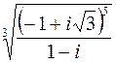.

Представим число, стоящее под знаком корня в тригонометрической форме.

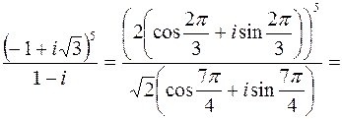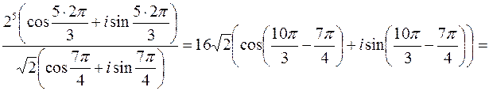

http://ok-t.ru/studopediaru/baza3/351586350881.files/image629.gif.

Извлечем далее корень третьей степени из этого комплексного числа

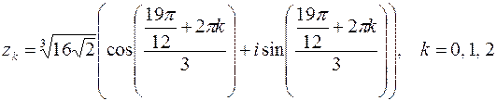.

Отсюда полагая, что http://ok-t.ru/studopediaru/baza3/351586350881.files/image633.gif, получим

http://ok-t.ru/studopediaru/baza3/351586350881.files/image635.gif;

http://ok-t.ru/studopediaru/baza3/351586350881.files/image637.gif;

http://ok-t.ru/studopediaru/baza3/351586350881.files/image639.gif.

17-18 вопрос

Рассмотрим в комплексной области **многочлен**, то есть функцию вида

https://studfiles.net/html/1319/157/html_lF7FAO5NY6.tWFs/img-eXzch7.png, (8.1)

где https://studfiles.net/html/1319/157/html_lF7FAO5NY6.tWFs/img-SN53PO.png- комплексные числа. Числаhttps://studfiles.net/html/1319/157/html_lF7FAO5NY6.tWFs/img-NQvXvL.pngназываются**коэффициентами**многочлена, а натуральное число*n*– его**степенью.**

*Определение 8.1.*Два многочлена*Pn (z)*иhttps://studfiles.net/html/1319/157/html_lF7FAO5NY6.tWFs/img-uNh0Hk.png**равны**тогда и только тогда, когда*m=n, a0 = b0 , a1 = b1 ,…, an = bn .*

*Определение 8.2.*Число*z0*называется**корнем многочлена**(8.1), если*Pn (z0) =*0.

***Теорема 8.1***(теорема Безу). Остаток от деления многочлена*Pn(z)*на*z – z0*(*z0*– не обязательно корень многочлена) равен*P(z0).*

Доказательство. Разделив *P(z)*на*z – z0 ,*получим:*P(z) = Q(z)(z – z0) + r,*где число*r*– остаток от деления, а*Q(z)*– многочлен степени, меньшей*n.*При подстановке в это равенство*z = z0*найдем, что*r = P(z0),*что и требовалось доказать.

***Теорема 8.2***(основная теорема алгебры). Всякий многочлен в комплексной области имеет корень (без доказательства).

**Разложение многочлена в комплексной области на линейные множители.**

Пусть *Pn (z)*– многочлен степени*n,*а*z1 –*его корень. Тогда по теореме Безу*Pn (z)*можно представить в виде:

*Pn (z) = (z – z1) Qn-1 (z),*

где *Qn-1*– многочлен степени*n –*1. Если при этом*Qn-1 (z1) =*0, его вновь можно представить как*( z – z1 )Qn-2 (z),*a*Pn (z) = (z – z1)Qn-2 (z).*

*Определение 8.3.*Натуральное число*k1*называется**кратностью**корня*z1*многочлена*Pn (z),*если этот многочлен делится на*https://studfiles.net/html/1319/157/html_lF7FAO5NY6.tWFs/img-48Sl3g.png*, но не делится наhttps://studfiles.net/html/1319/157/html_lF7FAO5NY6.tWFs/img-KVcs8c.png. Корень кратности 1 называется**простым,**а корень кратности, большей 1, -**кратным**.

Итак, если *z1*– корень*Pn*кратности*k1 ,*то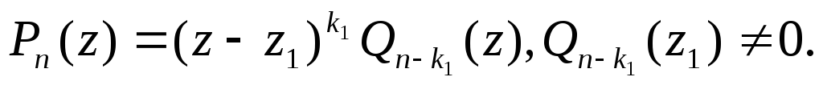Из основной теоремы алгебры следует, что многочленhttps://studfiles.net/html/1319/157/html_lF7FAO5NY6.tWFs/img-VZsoqb.pngтоже имеет корень. Обозначим его*z2 ,*а его кратность*k2 .*Тогда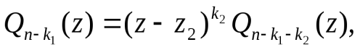аhttps://studfiles.net/html/1319/157/html_lF7FAO5NY6.tWFs/img-hPpd_v.png, (8.2)

где https://studfiles.net/html/1319/157/html_lF7FAO5NY6.tWFs/img-2NybzH.pngСледовательно, в комплексной области всякий многочлен можно разложить на линейные множители.

**Разложение многочлена с действительными коэффициентами**

**на линейные и квадратичные множители.**

Определим для *Pn (z)*многочленhttps://studfiles.net/html/1319/157/html_lF7FAO5NY6.tWFs/img-N7YtlN.png, гдеhttps://studfiles.net/html/1319/157/html_lF7FAO5NY6.tWFs/img-XU09G3.png- число, комплексно сопряженное коэффициенту*ai .*При этомhttps://studfiles.net/html/1319/157/html_lF7FAO5NY6.tWFs/img-ceVJVN.png. Следовательно, если*z0 –*корень*Pn ,*тоhttps://studfiles.net/html/1319/157/html_lF7FAO5NY6.tWFs/img-5n_udD.png- кореньhttps://studfiles.net/html/1319/157/html_lF7FAO5NY6.tWFs/img-bnaW5_.png. Если коэффициенты*Pn –*действительные числа, тоhttps://studfiles.net/html/1319/157/html_lF7FAO5NY6.tWFs/img-OAf3Hd.png, и если*z0 = a + ib –*его корень кратности*k,*тоhttps://studfiles.net/html/1319/157/html_lF7FAO5NY6.tWFs/img-t9zvKR.png- тоже его корень, причем той же кратности. Ноhttps://studfiles.net/html/1319/157/html_lF7FAO5NY6.tWFs/img-CLFZ1j.png- квадратный трехчлен с отрицательным дискриминантом. Если теперь применить к многочлену с действительными коэффициентами от действительной переменной*Pn (x)*формулу (8.2), то

https://studfiles.net/html/1319/157/html_lF7FAO5NY6.tWFs/img-TwDtLv.png(8.3)

то есть **всякий многочлен на множестве действительных чисел можно разложить на множители степени не выше второй**.

19 вопрос

Дробно рациональная функция называется *правильной*, если степень числителя меньше степени знаменателя, в противном случае – *неправильной*.

**Деление многочлена на многочлен** производится по тому же принципу – столбиком (уголком) и функция представляется в виде суммы «целой части» и дробной части.

Для деления многочлена на линейный двучлен очень удобно использовать [схему Горнера](http://www.cleverstudents.ru/expressions/Horner_scheme.html).

Рассмотрим примеры деления многочленов.

*Пример.*

Разделить многочлен формула на одночлен формула.

*Решение.*

Запишем в виде дроби и воспользуемся свойством деления:  
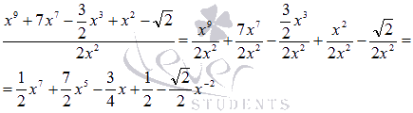

Очень часть такие преобразования приходится делать при взятии интегралов.

*Пример.*

Выполнить деление многочлена формула на многочлен формула столбиком (уголком).

*Решение.*

Отношение многочленов можно записать в виде дроби формула, у которой степень числителя равна степени знаменателя, то есть, дробь неправильная и «целую часть» можно выделить выполнив деление уголком.  
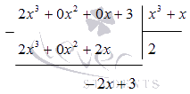

Следовательно, целая часть равна двум, остаток от деления многочленов есть двучлен формула, то есть формула.

*Пример.*

Найти остаток от деления многочлена формула на многочлен формула

*Решение.*

Запишем дробь формула

Степень числителя больше степени знаменателя, то есть, дробь неправильная. Выделим «целую часть» дробно рациональной функции, выполнив деление столбиком (уголком).  
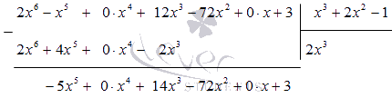

Продолжаем деление.  
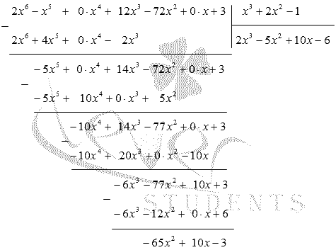

Таким образом, остаток от деления многочленов равен формула, следовательно,  
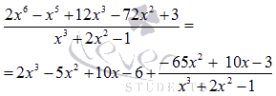

20 вопрос**а**

Остаток от деления многочлена http://www.webmath.ru/poleznoe/images/theorem/formules_4562.png на двучлен http://www.webmath.ru/poleznoe/images/theorem/formules_4563.png равен http://www.webmath.ru/poleznoe/images/theorem/formules_4564.png .

**Следствия из теоремы Безу**

1. Число http://www.webmath.ru/poleznoe/images/theorem/formules_4565.png - корень многочлена http://www.webmath.ru/poleznoe/images/theorem/formules_4562.png тогда и только тогда, когда http://www.webmath.ru/poleznoe/images/theorem/formules_4562.png делится без остатка на двучлен http://www.webmath.ru/poleznoe/images/theorem/formules_4566.png .

Отсюда, в частности, следует, что множество корней многочлена http://www.webmath.ru/poleznoe/images/theorem/formules_4562.png тождественно множеству корней соответствующего уравнения http://www.webmath.ru/poleznoe/images/theorem/formules_4567.png .

1. Свободный член многочлена делится на любой целый корень многочлена с целыми коэффициентами (если старший коэффициент равен 1, то все рациональные корни являются и целыми).
2. Пусть http://www.webmath.ru/poleznoe/images/theorem/formules_4565.png - целый корень приведенного многочлена http://www.webmath.ru/poleznoe/images/theorem/formules_4562.png с целыми коэффициентами. Тогда для любого целого http://www.webmath.ru/poleznoe/images/theorem/formules_4568.png числоhttp://www.webmath.ru/poleznoe/images/theorem/formules_4569.png делится на http://www.webmath.ru/poleznoe/images/theorem/formules_4570.png .

Теорема Безу дает возможность, найдя один корень многочлена, искать далее корни многочлена, степень которого уже на единицу меньше: если http://www.webmath.ru/poleznoe/images/theorem/formules_4571.png, то заданный многочлен http://www.webmath.ru/poleznoe/images/theorem/formules_4562.png можно представить в виде:

http://www.webmath.ru/poleznoe/images/theorem/formules_4572.png

Таким образом, один корень найден и далее находятся уже корни многочлена http://www.webmath.ru/poleznoe/images/theorem/formules_4573.png, степень которого на единицу меньше степени исходного многочлена. Иногда этим приемом - он называется понижением степени - можно найти все корни заданного многочлена.

21 вопрос

## *Числовые последовательности. Способы задания числовых последовательностей*

      Если каждому натуральному числу *n*поставлено в соответствие некоторое действительное число*xn*,  то говорят, что задана ***числовая последовательность***

x1,  x2, … xn , …

      Число  x1 называют членом последовательности ***с номером 1*** или ***первым членом последовательности***, число  x2  - членом последовательности ***с номером 2*** или вторым членом последовательности, и т.д. Число*xn*  называют ***членом последовательности с номером***  *n*.

      Существуют два способа задания числовых последовательностей – с помощью ***формулы общего члена  последовательности*** и с помощью ***рекуррентной формулы***.

Задание последовательности с помощью ***формулы общего члена последовательности*** – это задание последовательности

x1,  x2, … xn , …

с помощью формулы, выражающей зависимость члена*xn*  от его номера  *n*.

***Пример 1***.  Числовая последовательность

1, 4, 9, … n2 , …

задана с помощью формулы общего члена

xn = n2,       n = 1, 2, 3, …

Задание последовательности с помощью  формулы, выражающей член последовательности *xn*через члены последовательности с предшествующими номерами, называют заданием  последовательности с помощью ***рекуррентной формулы***.

***Пример 2***([Числа Фибоначчи](http://www.resolventa.ru/spr/algebra/fibonachchi.htm)).  Числовая последовательность

1,  1,  2,  3,  5,  8,  13,  21,  34,  55, …

может быть задана с помощью рекуррентной формулы

xn= xn – 1 + xn – 2,       n > 2 ,

с начальными условиями

x1= 1,       x2 = 1 .

## *Возрастающие и убывающие последовательности*

***Определение 1.***[Числовую последовательность](http://www.resolventa.ru/spr/matan/sequence.htm#ns)

x1,  x2, … xn , …

называют ***возрастающей последовательностью,*** если каждый член этой последовательности **больше** предшествующего члена.

      Другими словами, для всех   n = 1, 2, 3, …   выполнено неравенство

xn + 1 > xn

***Пример 3***.  Последовательность натуральных чисел

1, 2, 3, … n, …

является **возрастающей последовательностью**.

***Определение 2.***[Числовую последовательность](http://www.resolventa.ru/spr/matan/sequence.htm#ns)

x1,  x2, … xn , …

называют ***убывающей последовательностью,*** если каждый член этой последовательности **меньше**предшествующего члена.

      Другими словами, для всех   n = 1, 2, 3, …   выполнено неравенство

xn + 1 < xn

***Пример 4***.  Последовательность,заданная формулой

возрастающие последовательности убывающие последовательности монотонные последовательности

является **убывающей последовательностью**.

***Пример 5***.  Числовая последовательность

1, – 1, 1, – 1, …

заданная формулой

xn = (– 1)n,       n = 1, 2, 3, …

не является **ни возрастающей, ни убывающей** последовательностью.

***Определение 3.***Возрастающие и убывающие [числовые последовательности](http://www.resolventa.ru/spr/matan/sequence.htm#ns) называют ***монотонными последовательностями***.

## *Ограниченные и неограниченные последовательности*

***Определение 4.***[Числовую последовательность](http://www.resolventa.ru/spr/matan/sequence.htm#ns)

x1,  x2, … xn , …

называют ***ограниченной сверху,*** если существует такое число  *M,*что каждый член этой последовательности **меньше** числа  *M*.

      Другими словами, для всех   n = 1, 2, 3, …   выполнено неравенство

*xn < M*

***Определение 5.***[Числовую последовательность](http://www.resolventa.ru/spr/matan/sequence.htm#ns)

x1,  x2, … xn , …

называют ***ограниченной снизу,*** если существует такое число  *m,*что каждый член этой последовательности **больше** числа  *m*.

      Другими словами, для всех   n = 1, 2, 3, …   выполнено неравенство

*xn > m*

***Определение 6.***[Числовую последовательность](http://www.resolventa.ru/spr/matan/sequence.htm#ns)

x1,  x2, … xn , …

называют ***ограниченной,*** если она **ограничена и сверху, и снизу.**

      Другими словами, существуют такие числа  *M*и  *m,*что для всех   n = 1, 2, 3, …   выполнено неравенство

*m < xn < M*

***Определение 7.***Числовые последовательности, которые **не являются ограниченными**, называют ***неограниченными последовательностями***.

***Пример 6***.  Числовая последовательность

1, 4, 9, … n2 , …

заданная формулой

xn = n2,       n = 1, 2, 3, … ,

**ограничена снизу**, например, числом  0.  Однако эта последовательность **неограничена сверху**.

***Пример 7***.  Последовательность,заданная формулой

ограниченные снизу последовательности ограниченные сверху последовательности ограниченные последовательности неограниченные последовательности

является **ограниченной последовательностью**, поскольку для всех   n = 1, 2, 3, …   выполнено неравенство

ограниченные снизу последовательности ограниченные сверху последовательности ограниченные последовательности неограниченные последовательности

22 вопрос

# Предел последовательности

[**Последовательность**](http://ru.wikipedia.org/wiki/%D0%9F%D0%BE%D1%81%D0%BB%D0%B5%D0%B4%D0%BE%D0%B2%D0%B0%D1%82%D0%B5%D0%BB%D1%8C%D0%BD%D0%BE%D1%81%D1%82%D1%8C) — это функция натурального аргумента.

Последовательности вида:

x_1,\quad x_2,\quad x_3,\quad\dots 

принято компактно записывать при помощи круглых скобок:

(x_n)   или  (x_n)_{n=1}^{\infty}

иногда используются фигурные скобки:

\{x_n\}_{n=1}^{\infty}.

**Пример:** числовые последовательности:

1) 1, 2,\dots, n,\dots;

2) 1, -1, 1, -1,\dots,(-1)^{n},\dots;

3) 1, \frac{1}{2}, \frac{1}{3}, \cdots ,\frac{1}{n}, \cdots ;

**Определение.** Число  a называется пределом последовательности \{x_n\}, если для каждого \varepsilon >0 существует такой номер  N_{\varepsilon }, что для всех  n>N_{\varepsilon } выполняется неравенство:

\left | x_{n}-a \right |< \varepsilon

Если  a — предел последовательности, то пишут : a=\lim\limits_{n \to \infty }{x_{n}}.

С помощью логических символов это определение можно записать  в виде:

.

Последовательность, у которой существует предел, называют [**сходящейся**.](http://school-collection.edu.ru/catalog/res/14214309-a14e-4747-98cf-2a7c419388f5/view/)Последовательность называют [**расходящейся**,](http://school-collection.edu.ru/catalog/res/2cd326a5-d0ea-4a62-8f2b-3d0e50d59dcd/view/) если никакое число не является ее пределом.

Из определения следует, что последовательность \{ x_{n} \} имеет предел, равный  a, тогда и только тогда, когда последовательность \{ x_{n}-a \} имеет предел, равный нулю, т. е.:

**Пример:** Пользуясь определением, найти предел последовательности  x_{n}, если:

x_{n}= \frac{n-1}{n}.

**Решение:**

Докажем, что   \lim\limits_{n\rightarrow \infty } x_{n} =1 . Так как   x_{n}=1-\frac{1}{n}, то \left | x_{n}-1 \right |=\frac{1}{n}. Возьмем произвольное число  \varepsilon > 0. Неравенство  \left | x_{n}-1 \right | < \varepsilon будет выполняться, если \frac{1}{n}< \varepsilon. Выберем в качестве N_{\varepsilon} какое-нибудь натуральное число, удовлетворяющее условию  N_{\varepsilon}> \frac{1}{\varepsilon}, например, число  N_{\varepsilon }=\left [ \frac{1}{\varepsilon } \right ] + 1. Тогда для всех  n\geq N_{\varepsilon } будет выполняться неравенство  \left | X_{n}-1 \right | = \frac{1}{n} \leq \frac{1}{N_{\varepsilon }} < \varepsilon . По определению предела это означает, что   \lim\limits_{n\rightarrow \infty } x_{n} =1 .

# Геометрический смысл предела

Согласно определению число a является пределом последовательности   x_{n} , если при всех  n\geq N_{\varepsilon } выполняется неравенство  \left | x_{n}-a \right | < \varepsilon  которое можно записать в виде:

a-\varepsilon < x_{n}< a+\varepsilon 

Другими словами, для каждого   \varepsilon > 0 найдется номер   N_{\varepsilon} , начиная с которого все члены последовательности   x_{n}  принадлежат интервалу \left ( a-\varepsilon ;a+\varepsilon \right ).

Этот интервал называют [[ \varepsilon](http://ru.wikipedia.org/wiki/%CE%95-%D0%BE%D0%BA%D1%80%D0%B5%D1%81%D1%82%D0%BD%D0%BE%D1%81%D1%82%D1%8C)-окрестностью](http://ru.wikipedia.org/wiki/%CE%95-%D0%BE%D0%BA%D1%80%D0%B5%D1%81%D1%82%D0%BD%D0%BE%D1%81%D1%82%D1%8C) точки aи обозначают  U_{\varepsilon }\left ( a \right )..

Итак, число  a — предел последовательности  x_{n} , если для каждой  \varepsilon -окрестности точки  a найдется номер, начиная с которого все члены последовательности принадлежат этой окрестности, так что вне этой окрестности либо нет ни одного члена последовательности, либо содержится лишь конечное число членов.

23 вопрос

# §4. Бесконечно малые последовательности и их свойства

## I Два определения

**Определение 1**(язык «*ε−N*»). Последовательностьhttps://studfiles.net/html/2706/990/html_dx0sL8oyne.vAxg/img-EX_uKk.pngназывают бесконечно малой (б.м.), если для любого (сколь угодно малого) положительного числаεнайдется номер*N=N*(*ε*)(зависящий, вообще говоря, от*ε*) начиная с которого выполняется неравенствоhttps://studfiles.net/html/2706/990/html_dx0sL8oyne.vAxg/img-sU3XUI.png.

Используя квантор всеобщности ∀и квантор существования∃, это определение можно записать следующим образом:

https://studfiles.net/html/2706/990/html_dx0sL8oyne.vAxg/img-E51XOo.png.

Для дальнейшего нам понадобится одно важное понятие. Вот его определение:

интервал вида https://studfiles.net/html/2706/990/html_dx0sL8oyne.vAxg/img-eHLjnr.pngназывается***ε*-окрестностью**точкиhttps://studfiles.net/html/2706/990/html_dx0sL8oyne.vAxg/img-JA2P25.png.

Неравенство https://studfiles.net/html/2706/990/html_dx0sL8oyne.vAxg/img-SErHWF.png, фигурирующее в определении 1, равносильно двойному неравенствуhttps://studfiles.net/html/2706/990/html_dx0sL8oyne.vAxg/img-itJqKl.png, что означает следующее:https://studfiles.net/html/2706/990/html_dx0sL8oyne.vAxg/img-VQv3pG.png. Теперь можем дать второе определение (равносильное первому).

**Определение 2**(язык «окрестностей»). Последовательностьhttps://studfiles.net/html/2706/990/html_dx0sL8oyne.vAxg/img-TOFNJd.pngназывается б.м., если любая (сколь угодно малая)*ε*-окрестность нуля содержит все члены последовательности, начиная с некоторого номера*N*(*ε*)(зависящего, вообще говоря, от*ε*).

Из определения 2 можно сделать вывод: **вне**любой (сколь угодно малой)*ε*-окрестности нуля содержится лишь конечное число членов б.м. последовательности.

Для б.м. последовательности https://studfiles.net/html/2706/990/html_dx0sL8oyne.vAxg/img-OG1COW.pngпринято обозначениеhttps://studfiles.net/html/2706/990/html_dx0sL8oyne.vAxg/img-OS2NaO.png(читается «о малое от 1»), иногда уточняют, добавляя:*n→*∞.

## III Основные свойства

Эти свойства нужны для того, чтобы доказывать бесконечную малость последовательности, не применяя определения (1 или 2).

1. Пусть https://studfiles.net/html/2706/990/html_dx0sL8oyne.vAxg/img-_GIUn0.pngТогда:

а) https://studfiles.net/html/2706/990/html_dx0sL8oyne.vAxg/img-fSelXT.png– ограничена;

б) https://studfiles.net/html/2706/990/html_dx0sL8oyne.vAxg/img-KdDArx.png;

в) https://studfiles.net/html/2706/990/html_dx0sL8oyne.vAxg/img-Z6xSwT.png;

г) https://studfiles.net/html/2706/990/html_dx0sL8oyne.vAxg/img-pmv1L7.png;

д) если https://studfiles.net/html/2706/990/html_dx0sL8oyne.vAxg/img-G4ATzS.pngилиhttps://studfiles.net/html/2706/990/html_dx0sL8oyne.vAxg/img-AROzev.png, тоhttps://studfiles.net/html/2706/990/html_dx0sL8oyne.vAxg/img-P5_yvA.png.

2) Произведение ограниченной последовательности на бесконечно малую есть бесконечно малая.

3) Сумма, разность и произведение б.м. есть б.м.

Для доказательства 1а) возьмем конкретное *ε*, например,*ε*= 1. Тогдаhttps://studfiles.net/html/2706/990/html_dx0sL8oyne.vAxg/img-efuuUL.png. Вне интервала (−1,1) могут находиться лишь конечное число членов, т.е.https://studfiles.net/html/2706/990/html_dx0sL8oyne.vAxg/img-jF1WUB.png. Т.к. в конечном множестве чисел есть наибольшее и наименьшее, то все членыhttps://studfiles.net/html/2706/990/html_dx0sL8oyne.vAxg/img-riEKFN.pngнаходятся междуhttps://studfiles.net/html/2706/990/html_dx0sL8oyne.vAxg/img-zS14KN.pngиhttps://studfiles.net/html/2706/990/html_dx0sL8oyne.vAxg/img-WBxz11.png, т.е.https://studfiles.net/html/2706/990/html_dx0sL8oyne.vAxg/img-xD2khh.png−ограничена.

Докажем свойство 2. Пусть https://studfiles.net/html/2706/990/html_dx0sL8oyne.vAxg/img-sFjMhF.png, аhttps://studfiles.net/html/2706/990/html_dx0sL8oyne.vAxg/img-Kiy402.png−ограничена, т.е.https://studfiles.net/html/2706/990/html_dx0sL8oyne.vAxg/img-R5UBFo.png. Для доказательства того, чтоhttps://studfiles.net/html/2706/990/html_dx0sL8oyne.vAxg/img-D4J2wL.pngнеобходимо взять произвольноеhttps://studfiles.net/html/2706/990/html_dx0sL8oyne.vAxg/img-OuM5dr.pngи найти номер, начиная с которогоhttps://studfiles.net/html/2706/990/html_dx0sL8oyne.vAxg/img-Q4SPNF.png. Итак, пустьhttps://studfiles.net/html/2706/990/html_dx0sL8oyne.vAxg/img-qbdObb.png−произвольное, рассмотрим число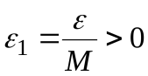. Т.к.https://studfiles.net/html/2706/990/html_dx0sL8oyne.vAxg/img-AQYcbV.png, то для этогоhttps://studfiles.net/html/2706/990/html_dx0sL8oyne.vAxg/img-iZxRlC.png. Тогда имеем:

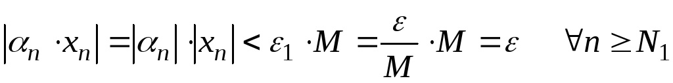,

т.е., начиная с https://studfiles.net/html/2706/990/html_dx0sL8oyne.vAxg/img-DHHsEF.pngимеемhttps://studfiles.net/html/2706/990/html_dx0sL8oyne.vAxg/img-S7E8ai.png, следовательноhttps://studfiles.net/html/2706/990/html_dx0sL8oyne.vAxg/img-PVJna7.png.

# [Последовательность](http://ib.mazurok.com/2013/05/%d0%be%d0%bf%d1%80%d0%b5%d0%b4%d0%b5%d0%bb%d0%b5%d0%bd%d0%b8%d0%b5-%d0%bf%d1%80%d0%b5%d0%b4%d0%b5%d0%bb%d0%b0-%d0%bf%d0%be%d1%81%d0%bb%d0%b5%d0%b4%d0%be%d0%b2%d0%b0%d1%82%d0%b5%d0%bb%d1%8c%d0%bd%d0%be/)  называется **бесконечно большой**, если , или .

Геометрическая интерпретация

Назовем \varepsilon -окрестностью точки  множество .  
Введем множества  и . Назовем эти множества \varepsilon -окрестностями точек  и \infty  соответственно. Тогда E=E_{1}\cup E_{2} .

Теорема (связь между бесконечно большими и [*бесконечно малыми*](http://ib.mazurok.com/2013/05/%d0%b1%d0%b5%d1%81%d0%ba%d0%be%d0%bd%d0%b5%d1%87%d0%bd%d0%be-%d0%bc%d0%b0%d0%bb%d1%8b%d0%b5-%d0%bf%d0%be%d1%81%d0%bb%d0%b5%d0%b4%d0%be%d0%b2%d0%b0%d1%82%d0%b5%d0%bb%d1%8c%d0%bd%d0%be%d1%81%d1%82%d0%b8/)последовательностями)

* Если \left\{x_{n}\right\}  — бесконечно большая последовательность, то начиная с некоторого номера n  определена последовательность \left \{ \frac{1}{x_{n}}\right \} , которая является бесконечно малой.
* Если все элементы бесконечно малой последовтельности \left \{ \alpha_{n}\right \}  отличны от нуля, то последовательность \left \{\frac{1}{\alpha_{n}}\right \}  — бесконечно большая.

Доказательство.

* Пусть \left\{x_{n}\right\}  — бесконечно большая последовательность, т.е. \forall \varepsilon >0 \;\; \exists N_{\varepsilon}>0 \;\;\forall n\geq N_{\varepsilon} \;\;|x_{n}|\geq\varepsilon . Это означает, что при n\geq N_{\varepsilon}  все элементы x_{n}\neq 0 , поэтому последовательность \left\{\frac{1}{x_{n}}\right\}  имеет смысл с номера N_{\varepsilon} .  
  Пусть A  — любое положительное число, тогда для числа \frac{1}{A} \exists\,N_{1}:\forall n\geq N_{1}\left|\frac{1}{x_{n}}\right|<A, что по [определению](http://ib.mazurok.com/2013/05/%d0%b1%d0%b5%d1%81%d0%ba%d0%be%d0%bd%d0%b5%d1%87%d0%bd%d0%be-%d0%bc%d0%b0%d0%bb%d1%8b%d0%b5-%d0%bf%d0%be%d1%81%d0%bb%d0%b5%d0%b4%d0%be%d0%b2%d0%b0%d1%82%d0%b5%d0%bb%d1%8c%d0%bd%d0%be%d1%81%d1%82%d0%b8/) означает, что последовательность \left\{\frac{1}{x_{n}}\right\}  — бесконечно малая.
* Второе доказательство проводится аналогично.

Свойства бесконечно больших последовательностей

1. Сумма бесконечно больших последовательностей одного знака есть бесконечно большая последовательность того же знака.
2. Сумма бесконечно большой и [ограниченной](http://ib.mazurok.com/2013/05/%d0%b5%d0%b4%d0%b8%d0%bd%d1%81%d1%82%d0%b2%d0%b5%d0%bd%d0%bd%d0%be%d1%81%d1%82%d1%8c-%d0%bf%d1%80%d0%b5%d0%b4%d0%b5%d0%bb%d0%b0-%d0%be%d0%b3%d1%80%d0%b0%d0%bd%d0%b8%d1%87%d0%b5%d0%bd%d0%bd%d0%be/) последовательностей есть бесконечно большая последовательность.
3. Произведение бесконечно больших последовательностей есть бесконечно большая последовательность.
4. Произведение бесконечно большой последовательности на константу есть бесконечно большая последовательность

24-25 вопрос

Последовательность {*аn*} называется **сходящейся**, если существует такое вещественное число *А*, что последовательность {*аn – А*} является бесконечно малой. Число *А* будет **пределом последовательности**: .

Сходящуюся последовательность можно представить в виде {*an*} = {*A + γn*}, где {*γn*} – бесконечно малая последовательность.

Бесконечно малые последовательности являются сходящимися с пределом, равным нулю, бесконечно большие – **расходящимися**(сходящимися к бесконечности).

Точка бесконечной прямой называется **предельной точкой последовательности**, если в любой ее *ε*–окрестности содержится бесконечно много элементов данной последовательности.

**Лемма.** Каждая сходящаяся последовательность имеет только одну предельную точку, совпадающую с ее пределом.

**Основные свойства сходящихся последовательностей:**

1) всякая сходящаяся последовательность имеет один предел;

2) сходящаяся последовательность {*an*} ограниченна;

3) пусть последовательности {*an*} и {*bn*} сходятся и , тогда сходятся и последовательности {*cxn*} (*c*= const) {*an* ± *bn*} {*an*× *bn*} {*an / bn*} (в случае частного *B*≠ 0, *bn* ≠ 0,*n*= 1, 2, …). И их пределы вычисляются по общим правилам.

**Теорема сравнения (предельный переход в неравенствах).** Пусть заданы последовательности {*an*}, {*bn*}. Тогда если последовательности {*an*}, {*bn*} таковы, что *an* ≤ (≥) *bn*, то  (данное утверждение неверно для строгих неравенств).

**Теорема (принцип двустороннего ограничения).** Пусть заданы последовательности {*an*}, {*bn*}, {*cn*}. Тогда если *an* ≤ *bn* ≤ *cn* и последовательности {*an*} и {*cn*} сходятся к одному и тому же пределу *В*, то последовательность {*bn*} тоже сходится к тому же пределу: .

**Следствия:**

1) если все члены сходящейся последовательности {*an*} не отрицательны (не положительны), то предел последовательности есть число неотрицательное (неположительное),;

2) если все элементы сходящейся последовательности {*an*} находятся на отрезке [*a, b*], то и предел этой последовательности {*an*} лежит на данном отрезке, ;

3) если все члены сходящейся последовательности {*an*} *an* ≤ (*і*) В, то , где *В*– некоторое число.

**Теорема о сходимости монотонной ограниченной последовательности.** Всякая неубывающая (невозрастающая) последовательность {*an*}, ограниченная сверху (снизу) сходится. Иначе для того чтобы монотонная последовательность сходилась необходимо и достаточно, чтобы она была ограниченна

26 вопрос

ТЕОРЕМА 1. Предел суммы двух функций при x стремящемся к a равен сумме пределов этих функций, то есть

ТЕОРЕМА 2. Предел произведения двух функций при x стремящемся к a равен произведению пределов этих функций, то есть

ТЕОРЕМА 3.

Предел частного двух функций при x стремящемся к a равен частному пределов, если предел знаменателя отличен от нуля, то есть

и равен плюс (минус) бесконечности, если предел знаменателя 0, а предел числителя конечен и отличен от нуля.

Пусть ф-я  определена на бесконечном промежутке

Число А называется пределом ф-ииhttps://xn--80aaivjfyj3e.com/files/uch_group41/uch_pgroup522/uch_uch2334/image/105.gif при, если для любой положительной бесконечно большой последовательности https://xn--80aaivjfyj3e.com/files/uch_group41/uch_pgroup522/uch_uch2334/image/101.gif(т.е.https://xn--80aaivjfyj3e.com/files/uch_group41/uch_pgroup522/uch_uch2334/image/108.gif ) последовательность соответствующих значений ф-ии сходится к А.

Пусть задана числовая функция с неограниченной сверху областью определения. Число https://xn--80aaivjfyj3e.com/files/uch_group41/uch_pgroup522/uch_uch2334/image/110.jpgназывается пределом функции f при https://xn--80aaivjfyj3e.com/files/uch_group41/uch_pgroup522/uch_uch2334/image/111.jpgесли для любого числа ε>0 найдется такое число М>0, что для всех значений х>М выполняется неравенство

Пишут:

Число называется пределом функции f при если для любого числа ε>0 найдется такое число М>0, что для всех значений х>М выполняется неравенство

Пишут:

об ограниченности функций, имеющих предел

Если https://xn--80aaivjfyj3e.com/files/uch_group41/uch_pgroup522/uch_uch2334/image/117.gif, то существует некоторая проколотая окрестность этой точки https://xn--80aaivjfyj3e.com/files/uch_group41/uch_pgroup522/uch_uch2334/image/118.gif, в которой функция ограничена.

Доказательство

https://xn--80aaivjfyj3e.com/files/uch_group41/uch_pgroup522/uch_uch2334/image/119.gif

Пусть https://xn--80aaivjfyj3e.com/files/uch_group41/uch_pgroup522/uch_uch2334/image/120.gif https://xn--80aaivjfyj3e.com/files/uch_group41/uch_pgroup522/uch_uch2334/image/121.gif.

27 вопрос

**Монотонная последовательность** — это последовательность, элементы которой с увеличением номера не убывают, или, наоборот, не возрастают. Подобные последовательности часто встречаются при исследованиях и имеют ряд отличительных особенностей и дополнительных свойств. Последовательность из одного числа не может считаться возрастающей или убывающей.

Определения

Пусть имеется множество https://studfiles.net/html/2706/248/html_lGcgC_JBWU.ZZlY/img-36Wyut.png, на котором введено отношение порядка.

Последовательность https://studfiles.net/html/2706/248/html_lGcgC_JBWU.ZZlY/img-NldJdv.pngэлементов множестваhttps://studfiles.net/html/2706/248/html_lGcgC_JBWU.ZZlY/img-H5K_We.pngназывается ***неубывающей***, если каждый элемент этой последовательности не превосходит следующего за ним.

https://studfiles.net/html/2706/248/html_lGcgC_JBWU.ZZlY/img-pfWruK.png — неубывающая https://studfiles.net/html/2706/248/html_lGcgC_JBWU.ZZlY/img-bzYuEU.png

Последовательность https://studfiles.net/html/2706/248/html_lGcgC_JBWU.ZZlY/img-t2Zj2e.pngэлементов множестваhttps://studfiles.net/html/2706/248/html_lGcgC_JBWU.ZZlY/img-GLaYth.pngназывается ***невозрастающей***, если каждый следующий элемент этой последовательности не превосходит предыдущего.

https://studfiles.net/html/2706/248/html_lGcgC_JBWU.ZZlY/img-nttKv5.png — невозрастающая https://studfiles.net/html/2706/248/html_lGcgC_JBWU.ZZlY/img-cnT74H.png

Последовательность https://studfiles.net/html/2706/248/html_lGcgC_JBWU.ZZlY/img-3AJzEa.pngэлементов множестваhttps://studfiles.net/html/2706/248/html_lGcgC_JBWU.ZZlY/img-olCKCj.pngназывается***возрастающей***, если каждый следующий элемент этой последовательности превышает предыдущий.

https://studfiles.net/html/2706/248/html_lGcgC_JBWU.ZZlY/img-YBX7O4.png — возрастающая https://studfiles.net/html/2706/248/html_lGcgC_JBWU.ZZlY/img-gixGfy.png

Последовательность https://studfiles.net/html/2706/248/html_lGcgC_JBWU.ZZlY/img-FwLeFY.pngэлементов множестваhttps://studfiles.net/html/2706/248/html_lGcgC_JBWU.ZZlY/img-Jidf0r.pngназывается***убывающей***, если каждый элемент этой последовательности превышает следующий за ним.

https://studfiles.net/html/2706/248/html_lGcgC_JBWU.ZZlY/img-5vZpLH.png — убывающая https://studfiles.net/html/2706/248/html_lGcgC_JBWU.ZZlY/img-FxA4wG.png

Последовательность называется **монотонной**, если она является неубывающей, либо невозрастающей

Последовательность называется **строго монотонной**, если она является возрастающей, либо убывающей.

Очевидно, что строго монотонная последовательность является монотонной.

Иногда используется вариант терминологии, в котором термин «возрастающая последовательность» рассматривается в качестве синонима термина «неубывающая последовательность», а термин «убывающая последовательность» — в качестве синонима термина «невозрастающая последовательность». В таком случае возрастающие и убывающие последовательности из вышеприведённого определения называются «строго возрастающими» и «строго убывающими», соответственно.

Промежутки монотонности

Может оказаться, что вышеуказанные условия выполняются не для всех номеров https://studfiles.net/html/2706/248/html_lGcgC_JBWU.ZZlY/img-b2oLUT.png, а лишь для номеров из некоторого диапазона

https://studfiles.net/html/2706/248/html_lGcgC_JBWU.ZZlY/img-U9zyux.png

(здесь допускается обращение правой границы https://studfiles.net/html/2706/248/html_lGcgC_JBWU.ZZlY/img-imlfiX.pngв бесконечность). В этом случае последовательность называется***монотонной на промежутке https://studfiles.net/html/2706/248/html_lGcgC_JBWU.ZZlY/img-SVvdVY.png***, а сам диапазон https://studfiles.net/html/2706/248/html_lGcgC_JBWU.ZZlY/img-_5VHpr.pngназывается***промежутком монотонности*** последовательности.

Теорема Вейерштрасса. Всякая монотонная ограниченная последовательность имеет предел. На основе теоремы Вейерштрасса последовательность

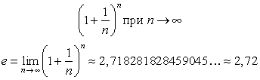

**Число *е*** является **иррациональным числом** — числом, несоизмеримым с единицей, оно не может быть точно выраженным ни целым ни дробным **рациональным** числом.

28 вопрос

## Теорема Больцано-Вейрштрасса.

Из любой ограниченной последовательности можно выделить сходящуюся подпоследовательность.

**Доказательство.** Пусть \{x_n\} - ограниченная последовательность, тогда все члены последовательности принадлежат некоторому отрезку, т.е.

\exists a,b: \forall n\in \mathbb{N}\to x_n\in\Delta=[a,b].

Разобьем отрезок \Delta=[a,b] пополам точкой d. Тогда по крайней мере один из отрезков [a,d], [d,b]содержит бесконечное число членов последовательности \{x_n\}. Если оба отрезка обладают этим свойством, возьмем, например, правый отрезок (и будем так поступать в дальнейшем). Выбранный отрезок, содержащий бесконечное число членов данной последовательности, обозначим \Delta_1=[a_1,b_1], его длина равна

b_1-a_1=\frac{b-a}{2}.

Разделив отрезок \Delta_1 пополам, выберем указанным выше способом из двух получившихся отрезков отрезок \Delta_2=[a_2,b_2], содержащий бесконечное число членов последовательности \{x_n\}. Продолжая эти рассуждения, получим последовательность \{\Delta_n=[a_n,b_n]\} отрезков таких что:

1)\Delta_1\supset\Delta_2\supset\ldots\supset\Delta_n\supset\Delta_{n+1}\supset\ldots

2) b_n-a_n=\frac{b-a}{2^n}\to 0 при n\to\infty

Следовательно, \{\Delta_n\} - стягивающаяся последовательность отрезков. По теореме Кантора существует единственная точка c, принадлежащая всем отрезкам, т.е.

\exists c:\forall k \in \mathbb{N} \to c\in\Delta_k~~~~~(2),

Покажем, что найдется подпоследовательность \{x_{n_k}\} последовательности \{x_n\} такая, что

\lim_{k\to\infty}~x_{n_k}=c.

Так как отрезок \Delta_1 содержит бесконечное число членов последовательности \{x_n\}, то

\exists n_1\in N:x_{n_1}\in\Delta_1.

Отрезок \Delta_2 также содержит бесконечное число членов данной последовательности, и поэтому

\exists n_2 > n_1: x_{n_2}\in \Delta_2.

Вообще,

\forall k\in N~\exists n_k:~x_{n_k}\in \Delta_k, где n_1<n_2<\ldots<n_{k-1}<n_k.

Следовательно, существует подпоследовательность \{x_{n_k}\} последовательности \{x_n\} такая, что

\forall k\in N \to a_k\leqslant x_{n_k}\leqslant b_k~~~~~(4) 

Условия (2) и (4) означают, что точки c и x_{n_k} принадлежит отрезку \Delta_k=[a_k, b_k], и поэтому расстояние между ними не превосходит длины отрезка \Delta_k, т.е.

|x_{n_k}-c|\leqslant b_k-a_k=\frac{b-a}{2^k}.

Так как \left\{\frac{1}{2^k}\right\} - бесконечно малая последовательность, следует утверждение теоремы.

## Критерий Коши сходимости числовой последовательности.[Править](http://ru.morfey13.wikia.com/wiki/%D0%A2%D0%B5%D0%BE%D1%80%D0%B5%D0%BC%D0%B0_%D0%91%D0%BE%D0%BB%D1%8C%D1%86%D0%B0%D0%BD%D0%BE-%D0%92%D0%B5%D0%B9%D0%B5%D1%80%D1%88%D1%82%D1%80%D0%B0%D1%81%D1%81%D0%B0_%D0%B8_%D0%BA%D1%80%D0%B8%D1%82%D0%B5%D1%80%D0%B8%D0%B9_%D0%9A%D0%BE%D1%88%D0%B8_%D1%81%D1%85%D0%BE%D0%B4%D0%B8%D0%BC%D0%BE%D1%81%D1%82%D0%B8_%D1%87%D0%B8%D1%81%D0%BB%D0%BE%D0%B2%D0%BE%D0%B9_%D0%BF%D0%BE%D1%81%D0%BB%D0%B5%D0%B4%D0%BE%D0%B2%D0%B0%D1%82%D0%B5%D0%BB%D1%8C%D0%BD%D0%BE%D1%81%D1%82%D0%B8.?action=edit&section=2)

Для того чтобы последовательность имела конечный предел, необходимо и достаточно, чтобы она была [фундаментальной](http://ru.morfey13.wikia.com/wiki/%D0%A4%D1%83%D0%BD%D0%B4%D0%B0%D0%BC%D0%B5%D0%BD%D1%82%D0%B0%D0%BB%D1%8C%D0%BD%D0%B0%D1%8F_%D0%BF%D0%BE%D1%81%D0%BB%D0%B5%D0%B4%D0%BE%D0%B2%D0%B0%D1%82%D0%B5%D0%BB%D1%8C%D0%BD%D0%BE%D1%81%D1%82%D1%8C.) .

**Необходимость.** Пусть последовательность \{x_n\} имеет конечный предел a. По определению предела

\forall \varepsilon > 0~\exists N_\varepsilon : \forall p \geqslant N_\varepsilon \to |x_p-a|< \frac{\varepsilon}{2}. ~~~~~(1)

Полагая в (1) сначала p=n, а затем p=m и используя неравенство для модуля суммы (разности), получаем

|x_m-x_n|=|(x_m-a)-(x_n-a)|\leqslant |x_n-a|+|x_m-a|<\frac{\varepsilon}{2}+\frac{\varepsilon}{2}=\varepsilon.

Следовательно для любого n \geqslant N_\varepsilon и для любого m \geqslant N_\varepsilon выполняется неравенство |x_n-x_m|<\varepsilon, т.е последовательность является фундаментальной.

**Достаточность.** Пусть \{x_n\} - фундаментальная последовательность. Докажем, что она имеет конечный предел. По определению фундаментальной последовательности

\forall \varepsilon > 0~\exists~n_{\varepsilon}~:~\forall n,~m \geqslant~n_{\varepsilon}\to|x_n-x_m|<\frac{\varepsilon}{2}.~~~~~~~(2)

Так как фундаментальная последовательность \{x_n\} является ограниченной, то по теореме Больцано-Вейерштрасса она содержит сходящуюся подпоследовательность \{x_{n_k}\}. Пусть её предел равен a, т.е.

\lim_{k \to \infty} x_{n_k}=a.~~~~~(3)

Покажем, что число a является пределом исходной последовательности \{x_n\}. По определению предела (3)

\forall\varepsilon > 0~\exists~k_{\varepsilon}:\forall k\geqslant k_{\varepsilon}\to|x_{n_k}-a|<\frac{\varepsilon}{2},~~~~~~(4)

Пусть N_{\varepsilon}=\max(n_\varepsilon,k_\varepsilon). Фиксируем в (4) номер n_k \geqslant N_\varepsilon. Тогда при m=n_k и при всех n \geqslant N_\varepsilon в силу (2) выполнется неравенство

|x_{n_k}-x_n|<\frac{\varepsilon}{2}~~~~~(5).

Из (4) и (5) следует, что при всех n \geqslant N_\varepsilon справедливо неравенство

|x_n-a|=|(x_n-x_{n_k})+(x_{n_k}-a)|\leqslant |x_n-x_{n_k}|+|x_{n_k}-a|< \frac{\varepsilon}{2}+\frac{\varepsilon}{2}=\varepsilon,

т.е. \lim_{n\to\infty}x_n=a.

29 вопрос

# e (математическая константа)

**e**— математическая константа, основание натурального логарифма, иррациональное и трансцендентное число.*e*= 2,718281828459045… Иногда число*e*называют*числом Эйлера*или*неперовым числом*. Играет важную роль в дифференциальном и интегральном исчислении.

* Через предел:     https://studfiles.net/html/1363/144/html_hzTLZO69jQ.qRTr/img-GV583F.png(второй замечательный предел).
* Как сумма ряда:     https://studfiles.net/html/1363/144/html_hzTLZO69jQ.qRTr/img-eMPsBF.png
* Как единственное число *a*, для которого выполняетсяhttps://studfiles.net/html/1363/144/html_hzTLZO69jQ.qRTr/img-7uFak1.png
* Как единственное положительное число *a*, для которого верноhttps://studfiles.net/html/1363/144/html_hzTLZO69jQ.qRTr/img-d7AjIS.png

Свойства

* https://studfiles.net/html/1363/144/html_hzTLZO69jQ.qRTr/img-vpQmRe.pngДанное свойство играет важную роль в решении дифференциальных уравнений. Так, например, единственным решением дифференциального уравнения*f*'(*x*) =*f*(*x*) является функция*f*(*x*) =*cex*, где*c*— произвольная константа.
* Число *e*иррационально и даже трансцендентно. Это первое число, которое не было выведено как трансцендентное специально, его трансцендентность была доказана только в 1873 году Шарлем Эрмитом. Предполагается, что*e*— нормальное число, т. е. вероятность появления каждой из десяти его цифр одинакова.
* *eix*=cos(*x*) +*i*sin(*x*), см. формула Эйлера, в частности
  + https://studfiles.net/html/1363/144/html_hzTLZO69jQ.qRTr/img-HPoZMW.png
* Еще одна формула, связывающая числа *е*и*π*, т.н. "интеграл Пуассона" или "интеграл Гаусса"

https://studfiles.net/html/1363/144/html_hzTLZO69jQ.qRTr/img-vLE6Ct.png

* Для любого комплексного числа *z*верны следующие равенства:https://studfiles.net/html/1363/144/html_hzTLZO69jQ.qRTr/img-4j11no.png
* Число *e*разлагается в бесконечную цепную дробь следующим образом:https://studfiles.net/html/1363/144/html_hzTLZO69jQ.qRTr/img-ZWizpH.png
* https://studfiles.net/html/1363/144/html_hzTLZO69jQ.qRTr/img-bVQqZK.png
* Представление Каталана:     https://studfiles.net/html/1363/144/html_hzTLZO69jQ.qRTr/img-I6jyrb.png

Натуральный логарифм — это логарифм по основанию e, где {\displaystyle e}￼ — иррациональная константа, равная приблизительно 2,72. Он обозначается как {\displaystyle \ln x}￼, {\displaystyle \log \_{e}x}￼ или иногда просто {\displaystyle \log x}￼, если основание {\displaystyle e}￼ подразумевается[1]. Другими словами, натуральный логарифм числа x — это показатель степени, в которую нужно возвести число e, чтобы получить x.

Примеры:

ln e=1, потому что e^{1}=e;

ln 1=0, потому что e^{0}=1

30 вопрос

Определение 1. Число a называется предельной точкой последовательности {xn}, если из последовательности {xn} можно выделить подпоследовательность, сходящуюся к a.

Определение 2. Число a называется предельной точкой последовательности {xn}, если в любой e-окрестности точки a содержится бесконечно много членов последовательности {xn}.

Утверждение. Определения 1 и 2 эквивалентны.

В самом деле, пусть a - предельная точка последовательности {xn} по первому определению, тогда существует подпоследовательность ￼ ® a, и в любой e-окрестности точки a содержится бесконечно много членов последовательности {xn}, а это и означает, что точка a является предельной точкой последовательности по определению 2.

Пусть {xn} - числовая последовательность, и пусть k1 , k2 , … , kn , … - возрастающая последовательность, элементами которой являются натуральные числа. Выберем из последовательности {xn} элементы с номерами k1 , k2 , … , kn , … , получим вот такую последовательность: ￼ , она называется подпоследовательностью последовательности {xn}. Отметим, что kn ³ n. Примеры подпоследовательностей:

1) {x2n} = x2 , x4 , … , x2n , …

2) ￼ = x1 , x3 , x7 , x13 , …

3) {xn} - сама последовательность.

31 вопрос

**Пределы функций. Примеры решений**

Теория пределов – это один из разделов математического анализа. Вопрос решения пределов является достаточно обширным, поскольку существуют десятки приемов решений пределов различных видов. Существуют десятки нюансов и хитростей, позволяющих решить тот или иной предел. Тем не менее, мы все-таки попробуем разобраться в основных типах пределов, которые наиболее часто встречаются на практике.

Начнем с самого понятия предела. Но сначала краткая историческая справка. Жил-был в 19 веке француз Огюстен Луи Коши, который заложил основы математического анализа и дал строгие определения, определение предела, в частности. Надо сказать, этот самый Коши снился, снится и будет сниться в кошмарных снах всем студентам физико-математических факультетов, так как доказал огромное количество теорем математического анализа, причем одна теорема отвратительнее другой. В этой связи мы не будем рассматривать строгое определение предела, а попытаемся сделать две вещи:

**1. Понять, что такое предел.** **2. Научиться решать основные типы пределов.**

Прошу прощения за некоторую ненаучность объяснений, важно чтобы материал был понятен даже чайнику, что, собственно, и является задачей проекта.

Итак, что же такое предел?

А сразу пример, чего бабушку лохматить…. https://studfiles.net/html/2706/131/html_QA0hbpkKHk.Bquj/img-FiilUf.png

**Любой предел состоит из трех частей**:

1) Всем известного значка предела https://studfiles.net/html/2706/131/html_QA0hbpkKHk.Bquj/img-p4nyRC.png.  2) Записи под значком предела, в данном случае https://studfiles.net/html/2706/131/html_QA0hbpkKHk.Bquj/img-jkprIg.png. Запись читается «икс стремится к единице». Чаще всего – именно https://studfiles.net/html/2706/131/html_QA0hbpkKHk.Bquj/img-q8E6IB.png, хотя вместо «икса» на практике встречаются и другие переменные. В практических заданиях на месте единицы может находиться совершенно любое число, а также бесконечность (https://studfiles.net/html/2706/131/html_QA0hbpkKHk.Bquj/img-JkUSJs.png). 3) Функции под знаком предела, в данном случае https://studfiles.net/html/2706/131/html_QA0hbpkKHk.Bquj/img-GfzLdP.png.

Сама запись https://studfiles.net/html/2706/131/html_QA0hbpkKHk.Bquj/img-i40yha.png читается так: «предел функции https://studfiles.net/html/2706/131/html_QA0hbpkKHk.Bquj/img-hjxG11.png при икс стремящемся к единице».

Разберем следующий важный вопрос – а что значит выражение «икс **стремится** к единице»? И что вообще такое «стремится»? Понятие предела – это понятие, если так можно сказать, **динамическое**. Построим последовательность: сначала https://studfiles.net/html/2706/131/html_QA0hbpkKHk.Bquj/img-V1_itu.png, затем https://studfiles.net/html/2706/131/html_QA0hbpkKHk.Bquj/img-2XswV3.png, https://studfiles.net/html/2706/131/html_QA0hbpkKHk.Bquj/img-mYpXI2.png, …, https://studfiles.net/html/2706/131/html_QA0hbpkKHk.Bquj/img-3JI9d3.png, ….  То есть выражение «икс **стремится** к единице» следует понимать так – «икс» последовательно принимает значения, **которые бесконечно близко приближаются к единице и практически с ней совпадают**.

Как решить вышерассмотренный пример? Исходя из вышесказанного, нужно просто подставить единицу в функцию, стоящую под знаком предела:

https://studfiles.net/html/2706/131/html_QA0hbpkKHk.Bquj/img-0JF6Kg.png

Готово.

Итак, первое правило:**Когда дан любой предел, сначала просто пытаемся подставить число в функцию**.

Мы рассмотрели простейший предел, но и такие встречаются на практике, причем, не так уж редко!

Пример с бесконечностью:

https://studfiles.net/html/2706/131/html_QA0hbpkKHk.Bquj/img-Yi2LaU.png

Разбираемся, что такое https://studfiles.net/html/2706/131/html_QA0hbpkKHk.Bquj/img-QL__Hd.png? Это тот случай, когда https://studfiles.net/html/2706/131/html_QA0hbpkKHk.Bquj/img-4EbKGT.png неограниченно возрастает, то есть: сначала https://studfiles.net/html/2706/131/html_QA0hbpkKHk.Bquj/img-Uy3kct.png, потом https://studfiles.net/html/2706/131/html_QA0hbpkKHk.Bquj/img-Tdv6LJ.png, потом https://studfiles.net/html/2706/131/html_QA0hbpkKHk.Bquj/img-7Us11y.png, затем https://studfiles.net/html/2706/131/html_QA0hbpkKHk.Bquj/img-9xV7qG.png и так далее до бесконечности.

А что в это время происходит с функцией https://studfiles.net/html/2706/131/html_QA0hbpkKHk.Bquj/img-042XUF.png?  https://studfiles.net/html/2706/131/html_QA0hbpkKHk.Bquj/img-0PghnZ.png, https://studfiles.net/html/2706/131/html_QA0hbpkKHk.Bquj/img-FX9Lkg.png, https://studfiles.net/html/2706/131/html_QA0hbpkKHk.Bquj/img-IV33MV.png, …

**Итак: если https://studfiles.net/html/2706/131/html_QA0hbpkKHk.Bquj/img-Z6XtFu.png, то функцияhttps://studfiles.net/html/2706/131/html_QA0hbpkKHk.Bquj/img-43EGwr.pngстремится к минус бесконечности**:

https://studfiles.net/html/2706/131/html_QA0hbpkKHk.Bquj/img-uKlU9m.png

**Грубо говоря, согласно нашему первому правилу, мы вместо «икса» подставляем в функцию  https://studfiles.net/html/2706/131/html_QA0hbpkKHk.Bquj/img-hUTLfn.pngбесконечность и получаем ответ**.

Еще один пример с бесконечностью:

https://studfiles.net/html/2706/131/html_QA0hbpkKHk.Bquj/img-wuhlf_.png

Опять начинаем увеличивать https://studfiles.net/html/2706/131/html_QA0hbpkKHk.Bquj/img-eURuGo.png до бесконечности, и смотрим на поведение функции: 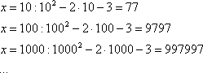

**Вывод: при https://studfiles.net/html/2706/131/html_QA0hbpkKHk.Bquj/img-3gna03.pngфункцияhttps://studfiles.net/html/2706/131/html_QA0hbpkKHk.Bquj/img-vTBSgQ.pngнеограниченно возрастает**: https://studfiles.net/html/2706/131/html_QA0hbpkKHk.Bquj/img-OrjKZY.png

И еще серия примеров:

Пожалуйста, попытайтесь самостоятельно мысленно проанализировать нижеследующее и запомните простейшие виды пределов:

https://studfiles.net/html/2706/131/html_QA0hbpkKHk.Bquj/img-9d6ZI1.png, https://studfiles.net/html/2706/131/html_QA0hbpkKHk.Bquj/img-3EV2Y6.png, https://studfiles.net/html/2706/131/html_QA0hbpkKHk.Bquj/img-1sjatv.png, https://studfiles.net/html/2706/131/html_QA0hbpkKHk.Bquj/img-ZrGPZa.png, https://studfiles.net/html/2706/131/html_QA0hbpkKHk.Bquj/img-P5gOCH.png, https://studfiles.net/html/2706/131/html_QA0hbpkKHk.Bquj/img-flyQlz.png, https://studfiles.net/html/2706/131/html_QA0hbpkKHk.Bquj/img-NcgZkW.png, https://studfiles.net/html/2706/131/html_QA0hbpkKHk.Bquj/img-K2KSVg.png, https://studfiles.net/html/2706/131/html_QA0hbpkKHk.Bquj/img-noYR6j.png, https://studfiles.net/html/2706/131/html_QA0hbpkKHk.Bquj/img-gNx_of.png Если где-нибудь есть сомнения, то можете взять в руки калькулятор и немного потренироваться. В том случае, если https://studfiles.net/html/2706/131/html_QA0hbpkKHk.Bquj/img-gcfnRk.png, попробуйте построить последовательность  https://studfiles.net/html/2706/131/html_QA0hbpkKHk.Bquj/img-GFsRM1.png, https://studfiles.net/html/2706/131/html_QA0hbpkKHk.Bquj/img-8nvmmD.png, https://studfiles.net/html/2706/131/html_QA0hbpkKHk.Bquj/img-kkPugc.png. Если https://studfiles.net/html/2706/131/html_QA0hbpkKHk.Bquj/img-buCoiJ.png, то  https://studfiles.net/html/2706/131/html_QA0hbpkKHk.Bquj/img-68c31a.png, https://studfiles.net/html/2706/131/html_QA0hbpkKHk.Bquj/img-PvIJEL.png, https://studfiles.net/html/2706/131/html_QA0hbpkKHk.Bquj/img-a2MlHb.png.

*Примечание: строго говоря, такой подход с построением последовательностей из нескольких чисел некорректен, но для понимания простейших примеров вполне подойдет.*

Также обратите внимание на следующую вещь. Даже если дан предел с большим числом вверху, да хоть с миллионом: https://studfiles.net/html/2706/131/html_QA0hbpkKHk.Bquj/img-lFKz4q.png, то все равно https://studfiles.net/html/2706/131/html_QA0hbpkKHk.Bquj/img-YJlmi6.png, **так как рано или поздно «икс» примет такие гигантские значения, что миллион по сравнению с ними будет самым настоящим микробом**.

Что нужно запомнить и понять из вышесказанного?

**1) Когда дан любой предел, сначала просто пытаемся подставить число в функцию.**

**2) Вы должны понимать и сразу решать простейшие пределы, такие как https://studfiles.net/html/2706/131/html_QA0hbpkKHk.Bquj/img-7dsP71.png,https://studfiles.net/html/2706/131/html_QA0hbpkKHk.Bquj/img-e9i_Mm.png,https://studfiles.net/html/2706/131/html_QA0hbpkKHk.Bquj/img-hsJH9W.pngи т.д.**

Более того, у предела есть очень хороший геометрический смысл. Для лучшего понимания темы рекомендую ознакомиться с методическим материалом **Графики и свойства элементарных функций**. После прочтения этой статьи вы не только окончательно поймете, что такое предел, но и познакомитесь с очень интересными случаями, когда предела функции вообще **не существует**!

На практике, к сожалению, подарков немного. А поэтому переходим к рассмотрению более сложных пределов.

**Пределы с неопределенностью вида https://studfiles.net/html/2706/131/html_QA0hbpkKHk.Bquj/img-AOe3vj.pngи метод их решения**

Сейчас мы рассмотрим группу пределов, когда https://studfiles.net/html/2706/131/html_QA0hbpkKHk.Bquj/img-h_6IsK.png, а функция представляет собой дробь, в числителе и знаменателе которой находятся многочлены

Пример:

Вычислить предел https://studfiles.net/html/2706/131/html_QA0hbpkKHk.Bquj/img-ANHKZL.png

Согласно нашему правилу попытаемся подставить бесконечность в функцию. Что у нас получается вверху? Бесконечность. А что получается внизу? Тоже бесконечность. Таким образом, у нас есть так называемая неопределенность вида https://studfiles.net/html/2706/131/html_QA0hbpkKHk.Bquj/img-85aziG.png. Можно было бы подумать, что https://studfiles.net/html/2706/131/html_QA0hbpkKHk.Bquj/img-9se2Wt.png, и ответ готов, но в общем случае это вовсе не так, и нужно применить некоторый прием решения, который мы сейчас и рассмотрим.

Как решать пределы данного типа?

Сначала мы смотрим на числитель и находим https://studfiles.net/html/2706/131/html_QA0hbpkKHk.Bquj/img-V_5fYk.png в старшей степени: https://studfiles.net/html/2706/131/html_QA0hbpkKHk.Bquj/img-2fFFck.jpgСтаршая степень в числителе равна двум.

Теперь смотрим на знаменатель и тоже находим https://studfiles.net/html/2706/131/html_QA0hbpkKHk.Bquj/img-a0Sz1y.png в старшей степени: https://studfiles.net/html/2706/131/html_QA0hbpkKHk.Bquj/img-7gZCpc.jpgСтаршая степень знаменателя равна двум.

Затем мы выбираем самую старшую степень числителя и знаменателя: в данном примере они совпадают и равны двойке.

Итак, метод решения следующий: **для того, чтобы раскрыть неопределенность https://studfiles.net/html/2706/131/html_QA0hbpkKHk.Bquj/img-o1mhkZ.pngнеобходимо разделить числитель и знаменатель наhttps://studfiles.net/html/2706/131/html_QA0hbpkKHk.Bquj/img-DIzCk_.pngв старшей степени**.

https://studfiles.net/html/2706/131/html_QA0hbpkKHk.Bquj/img-LyO9wT.png Разделим числитель и знаменатель на https://studfiles.net/html/2706/131/html_QA0hbpkKHk.Bquj/img-bw3TSp.png 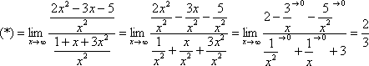

Вот оно как, ответ https://studfiles.net/html/2706/131/html_QA0hbpkKHk.Bquj/img-rpi4Je.png, а вовсе не бесконечность.

**Что принципиально важно в оформлении решения?**

Во-первых, указываем неопределенность, если она есть.

Во-вторых, желательно прервать решение для промежуточных объяснений. Я обычно использую знак https://studfiles.net/html/2706/131/html_QA0hbpkKHk.Bquj/img-4YHNCf.png, он не несет никакого математического смысла, а обозначает, что решение прервано для промежуточного объяснения.

В-третьих, в пределе желательно помечать, что и куда стремится. Когда работа оформляется от руки, удобнее это сделать так: 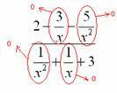Для пометок лучше использовать простой карандаш.

Конечно, можно ничего этого не делать, но тогда, возможно, преподаватель отметит недочеты в решении либо начнет задавать дополнительные вопросы по заданию. А оно Вам надо?

Пример 2

Найти предел https://studfiles.net/html/2706/131/html_QA0hbpkKHk.Bquj/img-V_DBEk.png Снова в числителе и знаменателе находим https://studfiles.net/html/2706/131/html_QA0hbpkKHk.Bquj/img-QE0Qkx.png в старшей степени: https://studfiles.net/html/2706/131/html_QA0hbpkKHk.Bquj/img-wYunzV.jpgМаксимальная степень в числителе: 3 Максимальная степень в знаменателе: 4 Выбираем **наибольшее** значение, в данном случае четверку. Согласно нашему алгоритму, для раскрытия неопределенности https://studfiles.net/html/2706/131/html_QA0hbpkKHk.Bquj/img-rIdUcW.png делим числитель и знаменатель на https://studfiles.net/html/2706/131/html_QA0hbpkKHk.Bquj/img-Km9xxm.png. Полное оформление задания может выглядеть так:

https://studfiles.net/html/2706/131/html_QA0hbpkKHk.Bquj/img-PemulI.png

Разделим числитель и знаменатель на https://studfiles.net/html/2706/131/html_QA0hbpkKHk.Bquj/img-RQiiOq.png

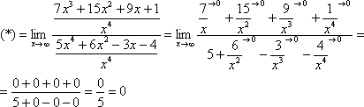

Пример 3

Найти предел https://studfiles.net/html/2706/131/html_QA0hbpkKHk.Bquj/img-V8XI6o.png Максимальная степень «икса» в числителе: 2 Максимальная степень «икса» в знаменателе: 1 (https://studfiles.net/html/2706/131/html_QA0hbpkKHk.Bquj/img-yTtUFJ.pngможно записать как https://studfiles.net/html/2706/131/html_QA0hbpkKHk.Bquj/img-FTV3KD.png) Для раскрытия неопределенности https://studfiles.net/html/2706/131/html_QA0hbpkKHk.Bquj/img-liKQXw.png необходимо разделить числитель и знаменатель на https://studfiles.net/html/2706/131/html_QA0hbpkKHk.Bquj/img-1p9j0j.png. Чистовой вариант решения может выглядеть так:

https://studfiles.net/html/2706/131/html_QA0hbpkKHk.Bquj/img-gd2V1Y.png

Разделим числитель и знаменатель на https://studfiles.net/html/2706/131/html_QA0hbpkKHk.Bquj/img-nOWzN9.png

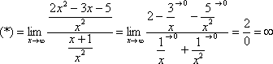

Под записью https://studfiles.net/html/2706/131/html_QA0hbpkKHk.Bquj/img-4FwDO2.png подразумевается не деление на ноль (делить на ноль нельзя), а деление на бесконечно малое число.

**Пределы с неопределенностью вида https://studfiles.net/html/2706/131/html_QA0hbpkKHk.Bquj/img-vFauPg.pngи метод их решения**

Предвосхищаю вопрос от чайников: «Почему здесь деление на ноль? На ноль же делить нельзя!». Смысл записи 0:0 будет понятен позже, после ознакомления с четвёртым уроком о**бесконечно малых функциях**. А пока всем начинающим изучать математический анализ предлагаю читать далее.

Следующая группа пределов чем-то похожа на только что рассмотренные пределы: в числителе и знаменателе находятся многочлены, но «икс» стремится уже не к бесконечности, а к *конечному числу*.

Пример 4

Решить предел https://studfiles.net/html/2706/131/html_QA0hbpkKHk.Bquj/img-P3yZqy.png Сначала попробуем подставить -1 в дробь: https://studfiles.net/html/2706/131/html_QA0hbpkKHk.Bquj/img-zd2iXl.pngВ данном случае получена так называемая неопределенность https://studfiles.net/html/2706/131/html_QA0hbpkKHk.Bquj/img-kdoWVu.png.

**Общее правило**: если в числителе и знаменателе находятся многочлены, и имеется неопределенности вида https://studfiles.net/html/2706/131/html_QA0hbpkKHk.Bquj/img-012QsT.png, то для ее раскрытия **нужно разложить числитель и знаменатель на множители**.

Для этого чаще всего нужно решить квадратное уравнение и (или) использовать формулы сокращенного умножения. Если данные вещи позабылись, тогда посетите страницу**Математические формулы и таблицы** и ознакомьтесь с методическим материалом*Горячие формулы школьного курса математики*. Кстати его лучше всего распечатать, требуется очень часто, да и информация с бумаги усваивается лучше.

*! Если корень не извлекается нацело (получается дробное число с запятой), очень вероятно, что дискриминант вычислен неверно либо в задании опечатка.*

Далее находим корни

Всё. Числитель на множители разложен.

Знаменатель. Знаменатель https://studfiles.net/html/2706/131/html_QA0hbpkKHk.Bquj/img-f1HXrG.png уже является простейшим множителем, и упростить его никак нельзя.

https://studfiles.net/html/2706/131/html_QA0hbpkKHk.Bquj/img-PLZXgR.png

Очевидно, что можно сократить на https://studfiles.net/html/2706/131/html_QA0hbpkKHk.Bquj/img-P777L0.png:

https://studfiles.net/html/2706/131/html_QA0hbpkKHk.Bquj/img-y0xRQ2.png

Теперь и подставляем -1 в выражение, которое осталось под знаком предела:

https://studfiles.net/html/2706/131/html_QA0hbpkKHk.Bquj/img-eq_NjL.png

Естественно, в контрольной работе, на зачете, экзамене так подробно решение никогда не расписывают. В чистовом варианте оформление должно выглядеть примерно так:

https://studfiles.net/html/2706/131/html_QA0hbpkKHk.Bquj/img-r_oNNY.png

Пример 5

Вычислить предел https://studfiles.net/html/2706/131/html_QA0hbpkKHk.Bquj/img-bpd_ub.png

Сначала «чистовой» вариант решения

https://studfiles.net/html/2706/131/html_QA0hbpkKHk.Bquj/img-8UAwqh.png

Разложим числитель и знаменатель на множители.

Числитель: https://studfiles.net/html/2706/131/html_QA0hbpkKHk.Bquj/img-PZeufC.png Знаменатель: https://studfiles.net/html/2706/131/html_QA0hbpkKHk.Bquj/img-f_F20a.pnghttps://studfiles.net/html/2706/131/html_QA0hbpkKHk.Bquj/img-o72r_A.pnghttps://studfiles.net/html/2706/131/html_QA0hbpkKHk.Bquj/img-_K_J6T.pnghttps://studfiles.net/html/2706/131/html_QA0hbpkKHk.Bquj/img-SemnFI.png, https://studfiles.net/html/2706/131/html_QA0hbpkKHk.Bquj/img-Zrxwqq.png https://studfiles.net/html/2706/131/html_QA0hbpkKHk.Bquj/img-Bwv9mL.png

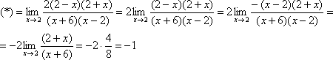

Что важного в данном примере? Во-первых, Вы должны хорошо понимать, как раскрыт числитель, сначала мы вынесли за скобку 2, а затем использовали формулу разности квадратов. Уж эту-то формулу нужно знать и видеть.

Рекомендация: **Если в пределе (практически любого типа) можно вынести число за скобку, то всегда это делаем.** **Более того, такие числа целесообразно выносить за значок предела**. Зачем? Да просто чтобы они не мешались под ногами. Главное, потом эти числа не потерять по ходу решения.

Обратите внимание, что на заключительном этапе решения я вынес за значок предела двойку, а затем – минус.

*! Важно* *В ходе решения фрагмент типа https://studfiles.net/html/2706/131/html_QA0hbpkKHk.Bquj/img-zvksOU.pngвстречается очень часто. Сокращать такую дробь****нельзя****. Сначала нужно поменять знак у числителя или у знаменателя (вынести -1 за скобки).* https://studfiles.net/html/2706/131/html_QA0hbpkKHk.Bquj/img-BBoAky.png*, то есть появляется знак «минус», который при вычислении предела учитывается и терять его совсем не нужно.*

Вообще, я заметил, что чаще всего в нахождении пределов данного типа приходится решать два квадратных уравнения, то есть и в числителе и в знаменателе находятся квадратные трехчлены.

**Метод умножения числителя и знаменателя на сопряженное выражение**

Продолжаем рассматривать неопределенность вида https://studfiles.net/html/2706/131/html_QA0hbpkKHk.Bquj/img-gzH1il.png

Следующий тип пределов похож на предыдущий тип. Единственное, помимо многочленов, у нас добавятся корни.

Пример 6

Найти предел https://studfiles.net/html/2706/131/html_QA0hbpkKHk.Bquj/img-ibHb9K.png

Начинаем решать.

Сначала пробуем подставить 3 в выражение под знаком предела **Еще раз повторяю – это первое, что нужно выполнять для ЛЮБОГО предела**. Данное действие обычно проводится мысленно или на черновике.

https://studfiles.net/html/2706/131/html_QA0hbpkKHk.Bquj/img-bx7BxK.png

Получена неопределенность вида https://studfiles.net/html/2706/131/html_QA0hbpkKHk.Bquj/img-mdd82c.png, которую нужно устранять. https://studfiles.net/html/2706/131/html_QA0hbpkKHk.Bquj/img-ebFYs_.png

Как Вы, наверное, заметили, у нас в числителе находится разность корней. А от корней в математике принято, по-возможности, избавляться. Зачем? А без них жизнь проще.

Когда в числителе (знаменателе) находится разность корней (или корень минус какое-нибудь число), то для раскрытия неопределенности https://studfiles.net/html/2706/131/html_QA0hbpkKHk.Bquj/img-M5Etwd.png используют **метод умножения числителя и знаменателя на сопряженное выражение**.

Вспоминаем нашу нетленную формулу разности квадратов: https://studfiles.net/html/2706/131/html_QA0hbpkKHk.Bquj/img-Ypc0lL.png И смотрим на наш предел: https://studfiles.net/html/2706/131/html_QA0hbpkKHk.Bquj/img-EhRnj6.png Что можно сказать? https://studfiles.net/html/2706/131/html_QA0hbpkKHk.Bquj/img-lfESZD.png у нас в числителе уже есть. Теперь для применения формулы осталось организовать https://studfiles.net/html/2706/131/html_QA0hbpkKHk.Bquj/img-3aBt6t.png (которое и называется **сопряженным выражением**).

**Умножаем числитель на сопряженное выражение**:

https://studfiles.net/html/2706/131/html_QA0hbpkKHk.Bquj/img-4ed1tY.png

Обратите внимание, что под корнями при этой операции мы ничего не трогаем.

Хорошо, https://studfiles.net/html/2706/131/html_QA0hbpkKHk.Bquj/img-29l2Bq.png мы организовали, но выражение-то под знаком предела изменилось! А для того, чтобы оно не менялось, нужно его разделить на то же самое, т.е. на https://studfiles.net/html/2706/131/html_QA0hbpkKHk.Bquj/img-HDqhDG.png:

https://studfiles.net/html/2706/131/html_QA0hbpkKHk.Bquj/img-F65j5u.png

То есть, **мы умножили числитель и знаменатель на сопряженное выражение**. В известной степени, это искусственный прием.

Умножили. Теперь самое время применить вверху формулу https://studfiles.net/html/2706/131/html_QA0hbpkKHk.Bquj/img-WroVbo.png:

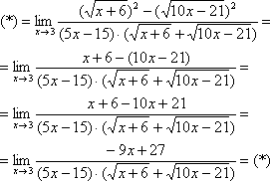

Неопределенность https://studfiles.net/html/2706/131/html_QA0hbpkKHk.Bquj/img-0p93xh.png не пропала (попробуйте подставить тройку), да и корни тоже не исчезли. Но с **суммой** корней всё значительно проще, ее можно превратить в постоянное число. Как это сделать? Да просто подставить тройку под корни:

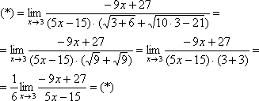

Число, как уже отмечалось ранее, лучше вынести за значок предела.

Теперь осталось разложить числитель и знаменатель на множители, собственно, это следовало сделать раньше. https://studfiles.net/html/2706/131/html_QA0hbpkKHk.Bquj/img-q8Ozt2.png

Готово.

Как должно выглядеть решение данного примера в чистовом варианте? Примерно так:

https://studfiles.net/html/2706/131/html_QA0hbpkKHk.Bquj/img-Rjy5_9.png

Умножим числитель и знаменатель на сопряженное выражение.

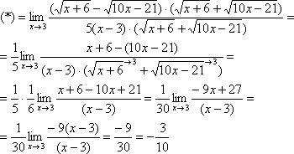

Пример 7

Найти предел https://studfiles.net/html/2706/131/html_QA0hbpkKHk.Bquj/img-XRM2Mq.png

Сначала попробуйте решить его самостоятельно.

Окончательное решение примера может выглядеть так:

https://studfiles.net/html/2706/131/html_QA0hbpkKHk.Bquj/img-tj0ORu.png

Разложим числитель на множители: https://studfiles.net/html/2706/131/html_QA0hbpkKHk.Bquj/img-sKRNXD.pnghttps://studfiles.net/html/2706/131/html_QA0hbpkKHk.Bquj/img-FYiyQQ.pnghttps://studfiles.net/html/2706/131/html_QA0hbpkKHk.Bquj/img-QwBssQ.pnghttps://studfiles.net/html/2706/131/html_QA0hbpkKHk.Bquj/img-vdA1Ix.pnghttps://studfiles.net/html/2706/131/html_QA0hbpkKHk.Bquj/img-l28GMS.pnghttps://studfiles.net/html/2706/131/html_QA0hbpkKHk.Bquj/img-KB_Krq.png

Умножим числитель и знаменатель на сопряженное выражение

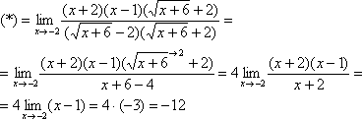

33 вопрос

# Предел функции Предел функции в бесконечности

Число А называется **пределом функции y = f(х) при х, стремящемся к бесконечности,**если для любого, даже сколь угодно малого положительного числаε, найдется такое положительное число S (зависящее отε, т.е. S = S(ε)), что для всех х таких, что |х| > S, верно неравенство: |f(x) - А| <ε.

Отметим, что отличие этого определения от определения предела последовательности состоит в том, что для последовательности переменная nпринимала только натуральные значения, а здесь х принимает любые значения.

Предел функции в бесконечности обозначается https://studfiles.net/html/2706/243/html_mNf5LosqhV.0OsR/img-nKxAaF.pngили f(x)→А приx→∞.

Итак, .

Смысл определения состоит в том, что для достаточно больших по модулю значениях аргумента значения функции как угодно мало отличаются от числа А по абсолютной величине. Геометрический смысл определения можно пояснить рисунком 2.3.

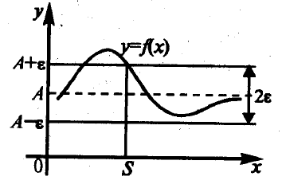

Итак, число А есть предел функции у = f(x) при x→∞, если для любогоε> 0 найдется такое числоS> 0, что для всех х таких, что |х| > S, соответствующие ординаты графика функции f(x) будут заключены вε-окрестности точки А на оси ординат. При этом соответствующая часть графика будет находиться в полосе шириной 2ε.

Понятие предела функции в бесконечности можно сформулировать и при стремлении х к бесконечности определенного знака. Отличие будет состоять в том, что аргумент функции неограниченно возрастает не по абсолютной величине, а x→+∞(тогда в определении вместо |х| > S будет стоять неравенство х > S) либоx→-∞(тогда в определении вместо |х| > S будет стоять неравенство х < -S).

**Предел функции в точке**

Число А называется **пределом функции y = f(x) при х, стремящемся к х0**(или в**точке х0**)**,**если для любого, даже сколь угодно малого положительного числаε, найдется такое положительное числоδ(зависящее отε, т.е.δ=δ(ε)), что для всех х≠х0таких, что |х - х0| <δ, верно неравенство: |f(x) - А| <ε.

Предел функции в точке х0обозначается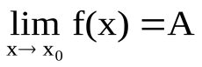или f(x)→А приx→х0.

.

Смысл определения состоит в том, что для всех значений аргумента, достаточно близких к х0, значения функции как угодно мало отличаются от числа А по абсолютной величине. Геометрический смысл определения можно пояснить рисунком 2.4.

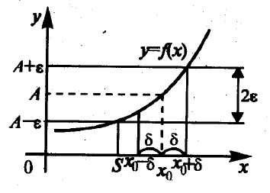

Итак, число А есть предел функции у = f(x) при x→х0, если для любогоε> 0 найдется такаяδ-окрестность точки х0, что для всех х≠х0из этой окрестности соответствующие ординаты графика функции f(х) будут заключены вε-окрестности точки А на оси ординат. При этом соответствующая часть графика будет находиться в полосе шириной 2ε.

Подчеркнем, что определение предела не требует существования функции в самой точке х0. Рассматривая предел, предполагают, что х стремится к х0, но не достигает этого значения. Поэтому наличие или отсутствие предела определяется поведением функции в окрестности точки х0, а не тем, определена или нет функция в самой этой точке.

Понятие предела функции в точке можно сформулировать и в смысле **одностороннего предела**. Отличие будет состоять в том, что аргумент функции принимает лишь значенияx<x0(тогда в определении вместо |х - х0| <δрассматривается интервал х0-δ<x< х0, а предел называют**пределом слева**и обозначают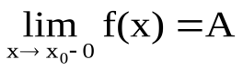) либо лишь значенияx>x0(тогда в определении вместо |х - х0| <δрассматривается интервал х0<x< х0+δ, а предел называют**пределом справа**и обозначают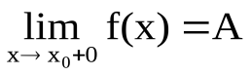).

Если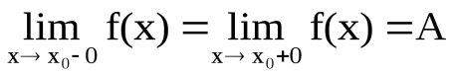, то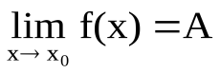, и наоборот (т.е. если в некоторой точке функция имеет пределы слева и справа, и они равны, то двусторонний предел тоже существует и равен тому же числу; и наоборот, - если существует двусторонний предел, то существуют и односторонние, равные ему же).

Условие, определяющее поведение аргумента, которое мы записывали под обозначением предела, будем называть базой предела и обозначать В в записи 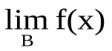.

32 вопрос

запись http://yukhym.com/images/stories/Limit/Lim3_031.gifможно понимать как приближение к точке http://yukhym.com/images/stories/Limit/Lim3_032.gif слева, когда http://yukhym.com/images/stories/Limit/Lim3_033.gif и дело, когда http://yukhym.com/images/stories/Limit/Lim3_034.gif. аким образом, приближение точек http://yukhym.com/images/stories/Limit/Lim3_035.gif до http://yukhym.com/images/stories/Limit/Lim3_036.gif может быть двусторонним. На основе этого введены определения правой и левой границы.

Число http://yukhym.com/images/stories/Limit/Lim3_037.gif есть пределом функции http://yukhym.com/images/stories/Limit/Lim3_038.gif слева (левой границей), если для любого числа http://yukhym.com/images/stories/Limit/Lim3_039.gif существует http://yukhym.com/images/stories/Limit/Lim3_040.gifтакое, что при http://yukhym.com/images/stories/Limit/Lim3_041.gifвыполняется неравенство

http://yukhym.com/images/stories/Limit/Lim3_042.gif

http://yukhym.com/images/stories/Limit/Lim3_043.gif

Число http://yukhym.com/images/stories/Limit/Lim3_044.gif является пределом функции http://yukhym.com/images/stories/Limit/Lim3_045.gif справа (правой границей) если для сколь угодно малого значения http://yukhym.com/images/stories/Limit/Lim3_046.gifнайдется http://yukhym.com/images/stories/Limit/Lim3_047.gif такое что для всех http://yukhym.com/images/stories/Limit/Lim3_048.gif из промежутка http://yukhym.com/images/stories/Limit/Lim3_049.gif выполняется неравенство

http://yukhym.com/images/stories/Limit/Lim3_050.gif

http://yukhym.com/images/stories/Limit/Lim3_051.gif

Левая и правая границы называются односторонними границами.

Функция http://yukhym.com/images/stories/Limit/Lim3_052.gif имеет предел в точкеhttp://yukhym.com/images/stories/Limit/Lim3_053.gif тогда и только тогда, когда существуют одновременно границы справа и слева и они равны между собой

http://yukhym.com/images/stories/Limit/Lim3_054.gif

34 вопрос

***Теорема 1.*(о предельном переходе в равенстве)**Если две функции принимают одинаковые значения в окрестности некоторой точки, то их пределы в этой точке совпадают.

https://lms2.sseu.ru/courses/eresmat/course1/razd2z1/par2_6z1.files/image082.gif  https://lms2.sseu.ru/courses/eresmat/course1/razd2z1/par2_6z1.files/image084.gifhttps://lms2.sseu.ru/courses/eresmat/course1/razd2z1/par2_6z1.files/image086.gif.

***Теорема 2.*(о предельном переходе в неравенстве)**Если значения функции *f(x)* в окрестности некоторой точки не превосходят соответствующих значений функции *g(x)* , то предел функции *f(x)*в этой точке не превосходит предела функции *g(x)*.

https://lms2.sseu.ru/courses/eresmat/course1/razd2z1/par2_6z1.files/image088.gif  https://lms2.sseu.ru/courses/eresmat/course1/razd2z1/par2_6z1.files/image090.gifhttps://lms2.sseu.ru/courses/eresmat/course1/razd2z1/par2_6z1.files/image086.gif.

***Теорема 3.***Предел постоянной равен самой постоянной.

https://lms2.sseu.ru/courses/eresmat/course1/razd2z1/par2_6z1.files/image002.gif.

*Доказательство. f(x)=с*,    докажем, что    https://lms2.sseu.ru/courses/eresmat/course1/razd2z1/par2_6z1.files/image004.gif.

Возьмем  произвольное >0. В качестве  можно взять любое

положительное число. Тогда при https://lms2.sseu.ru/courses/eresmat/course1/razd2z1/par2_6z1.files/image006.gif

https://lms2.sseu.ru/courses/eresmat/course1/razd2z1/par2_6z1.files/image008.gif.

***Теорема 4.***[Функция](https://lms2.sseu.ru/courses/eresmat/gloss/g4.htm) не может иметь двух различных пределов в

одной точке.

*Доказательство.*Предположим противное. Пусть

https://lms2.sseu.ru/courses/eresmat/course1/razd2z1/par2_6z1.files/image010.gif  и  https://lms2.sseu.ru/courses/eresmat/course1/razd2z1/par2_6z1.files/image012.gif.

По [теореме о связи предела и бесконечно малой функции](https://lms2.sseu.ru/courses/eresmat/gloss/g20.htm):

*f(x)-A=*https://lms2.sseu.ru/courses/eresmat/course1/razd2z1/par2_6z1.files/image014.gif - б.м. при https://lms2.sseu.ru/courses/eresmat/course1/razd2z1/par2_6z1.files/image016.gif,

*f(x)-B=*https://lms2.sseu.ru/courses/eresmat/course1/razd2z1/par2_6z1.files/image018.gif - б.м. при https://lms2.sseu.ru/courses/eresmat/course1/razd2z1/par2_6z1.files/image019.gif.

Вычитая эти равенства, получим:https://lms2.sseu.ru/courses/eresmat/course1/razd2z1/par2_6z1.files/image021.gif

*B*-*A*=https://lms2.sseu.ru/courses/eresmat/course1/razd2z1/par2_6z1.files/image022.gif-https://lms2.sseu.ru/courses/eresmat/course1/razd2z1/par2_6z1.files/image023.gif.

Переходя к пределам в обеих частях равенства при https://lms2.sseu.ru/courses/eresmat/course1/razd2z1/par2_6z1.files/image024.gif, имеем:

*B*-*A*=0, т.е. *B*=*A*. Получаем противоречие, доказывающее теорему.

***Теорема 5.***Если каждое слагаемое алгебраической суммы функций имеет предел при https://lms2.sseu.ru/courses/eresmat/course1/razd2z1/par2_6z1.files/image025.gif, то и алгебраическая сумма имеет предел при https://lms2.sseu.ru/courses/eresmat/course1/razd2z1/par2_6z1.files/image026.gif, причем предел алгебраической суммы равен алгебраической сумме пределов.

https://lms2.sseu.ru/courses/eresmat/course1/razd2z1/par2_6z1.files/image028.gifhttps://lms2.sseu.ru/courses/eresmat/course1/razd2z1/par2_6z1.files/image030.gifhttps://lms2.sseu.ru/courses/eresmat/course1/razd2z1/par2_6z1.files/image032.gifhttps://lms2.sseu.ru/courses/eresmat/course1/razd2z1/par2_6z1.files/image034.gif.

*Доказательство.*Пусть https://lms2.sseu.ru/courses/eresmat/course1/razd2z1/par2_6z1.files/image036.gif,  https://lms2.sseu.ru/courses/eresmat/course1/razd2z1/par2_6z1.files/image038.gif,   https://lms2.sseu.ru/courses/eresmat/course1/razd2z1/par2_6z1.files/image040.gif.

Тогда, по [теореме о связи предела и б.м. функции](https://lms2.sseu.ru/courses/eresmat/gloss/g20.htm):

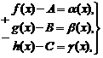 где https://lms2.sseu.ru/courses/eresmat/course1/razd2z1/par2_6z1.files/image044.gif - б.м. приhttps://lms2.sseu.ru/courses/eresmat/course1/razd2z1/par2_6z1.files/image045.gif.

Сложим алгебраически эти  равенства:

*f(x)+g(x)-h(x)-(А+В-С)*=https://lms2.sseu.ru/courses/eresmat/course1/razd2z1/par2_6z1.files/image047.gif,

где https://lms2.sseu.ru/courses/eresmat/course1/razd2z1/par2_6z1.files/image049.gifб.м. при  https://lms2.sseu.ru/courses/eresmat/course1/razd2z1/par2_6z1.files/image050.gif.

По теореме о связи предела и б.м. функции:

https://lms2.sseu.ru/courses/eresmat/course1/razd2z1/par2_6z1.files/image052.gif*А+В-С*=https://lms2.sseu.ru/courses/eresmat/course1/razd2z1/par2_6z1.files/image054.gifhttps://lms2.sseu.ru/courses/eresmat/course1/razd2z1/par2_6z1.files/image056.gifhttps://lms2.sseu.ru/courses/eresmat/course1/razd2z1/par2_6z1.files/image058.gif.

***Теорема 6.***Если каждый из сомножителей произведения конечного числа функций имеет предел при https://lms2.sseu.ru/courses/eresmat/course1/razd2z1/par2_6z1.files/image059.gif, то и произведение имеет предел приhttps://lms2.sseu.ru/courses/eresmat/course1/razd2z1/par2_6z1.files/image060.gif, причем предел произведения равен произведению пределов.

https://lms2.sseu.ru/courses/eresmat/course1/razd2z1/par2_6z1.files/image062.gifhttps://lms2.sseu.ru/courses/eresmat/course1/razd2z1/par2_6z1.files/image064.gifhttps://lms2.sseu.ru/courses/eresmat/course1/razd2z1/par2_6z1.files/image066.gif.

*Следствие.* Постоянный множитель можно выносить за знак предела.

https://lms2.sseu.ru/courses/eresmat/course1/razd2z1/par2_6z1.files/image068.gifhttps://lms2.sseu.ru/courses/eresmat/course1/razd2z1/par2_6z1.files/image070.gifhttps://lms2.sseu.ru/courses/eresmat/course1/razd2z1/par2_6z1.files/image072.gif.

***Теорема 7.***Если функции *f(x)* и *g(x)* имеют предел при https://lms2.sseu.ru/courses/eresmat/course1/razd2z1/par2_6z1.files/image073.gif,

причем https://lms2.sseu.ru/courses/eresmat/course1/razd2z1/par2_6z1.files/image075.gif, то и их частное имеет предел при https://lms2.sseu.ru/courses/eresmat/course1/razd2z1/par2_6z1.files/image076.gif, причем предел частного равен частному пределов.

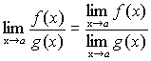,  https://lms2.sseu.ru/courses/eresmat/course1/razd2z1/par2_6z1.files/image080.gif.

35 вопрос

Первый замечательный предел

https://studfiles.net/html/2706/655/html_44XYmbhKs_.oliV/img-0tTFkq.png

**Доказательство**

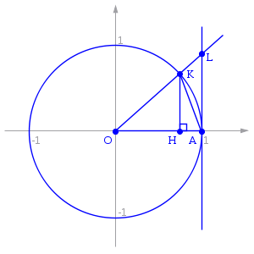

Рассмотрим односторонние пределыhttps://studfiles.net/html/2706/655/html_44XYmbhKs_.oliV/img-TAOek9.pngиhttps://studfiles.net/html/2706/655/html_44XYmbhKs_.oliV/img-J9fJ0X.pngи докажем, что они равны 1.

Пусть https://studfiles.net/html/2706/655/html_44XYmbhKs_.oliV/img-1PMeTA.png. Отложим этот угол на единичной окружности (https://studfiles.net/html/2706/655/html_44XYmbhKs_.oliV/img-0TO_yA.png).

Точка *K*— точка пересечения луча с окружностью, а точка*L*— с касательной к единичной окружности в точкеhttps://studfiles.net/html/2706/655/html_44XYmbhKs_.oliV/img-SdnGvn.png. Точка*H*— проекция точки*K*на ось*OX*.

Очевидно, что:

https://studfiles.net/html/2706/655/html_44XYmbhKs_.oliV/img-ragM81.png(1)

(где https://studfiles.net/html/2706/655/html_44XYmbhKs_.oliV/img-Nv0_K6.png— площадь сектораhttps://studfiles.net/html/2706/655/html_44XYmbhKs_.oliV/img-kFhpj_.png)

https://studfiles.net/html/2706/655/html_44XYmbhKs_.oliV/img-O4721o.png

https://studfiles.net/html/2706/655/html_44XYmbhKs_.oliV/img-GD7aDo.png

https://studfiles.net/html/2706/655/html_44XYmbhKs_.oliV/img-nD2zWI.png

(из https://studfiles.net/html/2706/655/html_44XYmbhKs_.oliV/img-fiTSe9.png:https://studfiles.net/html/2706/655/html_44XYmbhKs_.oliV/img-GhDwX7.png)

Подставляя в (1), получим:

https://studfiles.net/html/2706/655/html_44XYmbhKs_.oliV/img-fL_PwQ.png

Так как при https://studfiles.net/html/2706/655/html_44XYmbhKs_.oliV/img-P4ojVO.png:

https://studfiles.net/html/2706/655/html_44XYmbhKs_.oliV/img-xEXezU.png

Умножаем на https://studfiles.net/html/2706/655/html_44XYmbhKs_.oliV/img-Ffy9vO.png:

https://studfiles.net/html/2706/655/html_44XYmbhKs_.oliV/img-fo9xen.png

Перейдём к пределу:

https://studfiles.net/html/2706/655/html_44XYmbhKs_.oliV/img-AioZpw.png

https://studfiles.net/html/2706/655/html_44XYmbhKs_.oliV/img-_C7gbL.png

https://studfiles.net/html/2706/655/html_44XYmbhKs_.oliV/img-CDkiRe.png

Найдём левый односторонний предел:

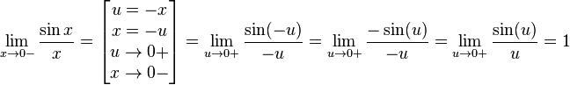

Правый и левый односторонний пределы существуют и равны 1, а значит и сам предел равен 1.

**Следствия**

* https://studfiles.net/html/2706/655/html_44XYmbhKs_.oliV/img-myME8z.png
* https://studfiles.net/html/2706/655/html_44XYmbhKs_.oliV/img-1zlHjv.png
* https://studfiles.net/html/2706/655/html_44XYmbhKs_.oliV/img-GaZJY6.png
* https://studfiles.net/html/2706/655/html_44XYmbhKs_.oliV/img-eDIRha.png

36 вопрос

Второй замечательный предел

https://studfiles.net/html/2706/655/html_44XYmbhKs_.oliV/img-HUL3Ko.pngили https://studfiles.net/html/2706/655/html_44XYmbhKs_.oliV/img-6Re8Q2.png

**Доказательство второго замечательного предела:**

Доказательство для натуральных значений x  [показать]

https://studfiles.net/html/2706/655/html_44XYmbhKs_.oliV/img-U2fCXl.pngЗная, что второй замечательный предел верен для натуральных значений x, докажем второй замечательный предел для вещественных x, то есть докажем, чтоhttps://studfiles.net/html/2706/655/html_44XYmbhKs_.oliV/img-vH4hVf.png. Рассмотрим два случая:

1. Пусть https://studfiles.net/html/2706/655/html_44XYmbhKs_.oliV/img-HEbQuY.png. Каждое значение x заключено между двумя положительными целыми числами:https://studfiles.net/html/2706/655/html_44XYmbhKs_.oliV/img-XSzqUQ.png, гдеhttps://studfiles.net/html/2706/655/html_44XYmbhKs_.oliV/img-jN_6lV.png— это целая часть x.

Отсюда следует: https://studfiles.net/html/2706/655/html_44XYmbhKs_.oliV/img-cV7O3V.png, поэтому

https://studfiles.net/html/2706/655/html_44XYmbhKs_.oliV/img-5uVX5p.png.

Если https://studfiles.net/html/2706/655/html_44XYmbhKs_.oliV/img-990K4W.png, тоhttps://studfiles.net/html/2706/655/html_44XYmbhKs_.oliV/img-FmEXiO.png. Поэтому, согласно пределуhttps://studfiles.net/html/2706/655/html_44XYmbhKs_.oliV/img-ZOEWqL.png, имеем:

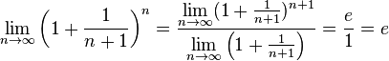

https://studfiles.net/html/2706/655/html_44XYmbhKs_.oliV/img-WLWEfc.png.

По признаку (о пределе промежуточной функции) существования пределовhttps://studfiles.net/html/2706/655/html_44XYmbhKs_.oliV/img-zUqdKo.png.

2. Пусть https://studfiles.net/html/2706/655/html_44XYmbhKs_.oliV/img-Yys96m.png. Сделаем подстановкуhttps://studfiles.net/html/2706/655/html_44XYmbhKs_.oliV/img-5tCAam.png, тогда

https://studfiles.net/html/2706/655/html_44XYmbhKs_.oliV/img-FL3g3m.png

https://studfiles.net/html/2706/655/html_44XYmbhKs_.oliV/img-UyIIz6.png.

Из двух этих случаев вытекает, что https://studfiles.net/html/2706/655/html_44XYmbhKs_.oliV/img-vN0pP_.pngдля вещественного x.https://studfiles.net/html/2706/655/html_44XYmbhKs_.oliV/img-jg0yqj.png

**Следствия**

1. https://studfiles.net/html/2706/655/html_44XYmbhKs_.oliV/img-vQc8Yb.png
2. https://studfiles.net/html/2706/655/html_44XYmbhKs_.oliV/img-MEH1Lq.png
3. https://studfiles.net/html/2706/655/html_44XYmbhKs_.oliV/img-wu4Dc9.png
4. https://studfiles.net/html/2706/655/html_44XYmbhKs_.oliV/img-xAvVmD.png
5. https://studfiles.net/html/2706/655/html_44XYmbhKs_.oliV/img-KTxpfn.pngдляhttps://studfiles.net/html/2706/655/html_44XYmbhKs_.oliV/img-AqA7cW.png,https://studfiles.net/html/2706/655/html_44XYmbhKs_.oliV/img-FM1bIr.png
6. https://studfiles.net/html/2706/655/html_44XYmbhKs_.oliV/img-woY9KQ.png

37 вопрос

Бесконечно малые и бесконечно большие функции

Функция *y=f(x)*называется***бесконечно малой***(или*бесконечно малой величиной*) приhttps://studfiles.net/html/2706/381/html__VYEkSIOmC.R06L/img-DWkH_x.png, если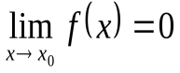. Например,https://studfiles.net/html/2706/381/html__VYEkSIOmC.R06L/img-8tHanz.pngб.м. при х→0, т.к.*f(x*) →0, т.е.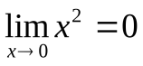.

Аналогично определяется б.м.ф. при *х*→±∞,https://studfiles.net/html/2706/381/html__VYEkSIOmC.R06L/img-FvRXta.png+ иhttps://studfiles.net/html/2706/381/html__VYEkSIOmC.R06L/img-ydKZQP.png-.

***Свойства бесконечно малых функций***

1. Алгебраическая сумма конечного числа б.м.ф. есть б.м.ф.

2. Произведение б.м.ф. на ограниченную функцию есть б.м.ф. (в том числе на постоянную или на другую б.м.ф.).

3. Частное от деления б.м.ф., предел которой отличен от 0, есть б.м.ф.

Функция *y=f(x)*называется***бесконечно большой***(или*бесконечно большой величиной*) приhttps://studfiles.net/html/2706/381/html__VYEkSIOmC.R06L/img-642CzU.png, если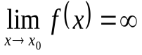. Например,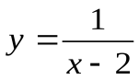б.б.ф. приhttps://studfiles.net/html/2706/381/html__VYEkSIOmC.R06L/img-OXuY01.png, т.к.*f(x)*→ ∞ или*y=tgx*при*х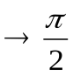*б.б.ф.

Аналогично определяется б.б.ф. при х→±∞, https://studfiles.net/html/2706/381/html__VYEkSIOmC.R06L/img-9cc31q.png+ иhttps://studfiles.net/html/2706/381/html__VYEkSIOmC.R06L/img-wQJHnx.png-.

Если f(x) → ∞ приhttps://studfiles.net/html/2706/381/html__VYEkSIOmC.R06L/img-zkX4vE.pngи принимает лишь положительные значения, то пишут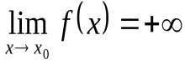, если лишь отрицательные, то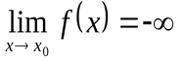.

***Свойства бесконечно больших функций***:

1. Произведение б.б.ф. на функцию, предел которой отличен от 0, есть б.б.ф.

2. Сумма б.б.ф. и ограниченной функции есть б.б.ф.

3. Частное от деления б.б.ф. на функцию, имеющую предел, есть б.б.ф.

***Связь между бесконечно малыми и бесконечно большими функциями***

*Теорема:*Если функция α (х) – бесконечно малая приhttps://studfiles.net/html/2706/381/html__VYEkSIOmC.R06L/img-MJabux.png, то

функция https://studfiles.net/html/2706/381/html__VYEkSIOmC.R06L/img-PYrm8B.pngявляется бесконечно большой при

https://studfiles.net/html/2706/381/html__VYEkSIOmC.R06L/img-EGY0Gy.png, и наоборот.

38 вопрос

В процессе своего изменения одни бесконечно малые стремятся к нулю «быстрее», другие «медленнее». Например, http://matica.org.ua/images/stories/VMEB/image2316.png стремится к нулю при http://matica.org.ua/images/stories/VMEB/image2150.png «быстрее», чем http://matica.org.ua/images/stories/VMEB/image2317.png. Чтобы убедиться в этом, достаточно выписать их значения при http://matica.org.ua/images/stories/VMEB/image2318.png. Действительно, http://matica.org.ua/images/stories/VMEB/image2319.png пробегает значения http://matica.org.ua/images/stories/VMEB/image2320.png, а http://matica.org.ua/images/stories/VMEB/image2321.png.

Cледовательно, надо как-то различать бесконечно малые по характеру их изменения.

*Определение.* Пусть http://matica.org.ua/images/stories/VMEB/image2319.png и http://matica.org.ua/images/stories/VMEB/image2322.png – бесконечно малые при http://matica.org.ua/images/stories/VMEB/image2105.png и http://matica.org.ua/images/stories/VMEB/image2323.png. Если:

1) http://matica.org.ua/images/stories/VMEB/image2324.png, то http://matica.org.ua/images/stories/VMEB/image2319.png и http://matica.org.ua/images/stories/VMEB/image2322.png называются бесконечно малыми одного порядка малости.

2) http://matica.org.ua/images/stories/VMEB/image2325.png, то http://matica.org.ua/images/stories/VMEB/image2319.png и http://matica.org.ua/images/stories/VMEB/image2322.png называются эквивалентными бесконечно малыми, и пишут http://matica.org.ua/images/stories/VMEB/image2326.png.

3) http://matica.org.ua/images/stories/VMEB/image2327.png, то http://matica.org.ua/images/stories/VMEB/image2319.png называется бесконечно малой более высокого порядка малости, чем http://matica.org.ua/images/stories/VMEB/image2322.png, и пишут http://matica.org.ua/images/stories/VMEB/image2328.png.

4) http://matica.org.ua/images/stories/VMEB/image2329.png, то http://matica.org.ua/images/stories/VMEB/image2322.png имеет более высокий порядок малости, чем http://matica.org.ua/images/stories/VMEB/image2319.png.

Eсли http://matica.org.ua/images/stories/VMEB/image2330.png не существует, то http://matica.org.ua/images/stories/VMEB/image2319.png и http://matica.org.ua/images/stories/VMEB/image2322.png называются несравнимыми.

Сравним бесконечно малые http://matica.org.ua/images/stories/VMEB/image2331.png, http://matica.org.ua/images/stories/VMEB/image2332.png, http://matica.org.ua/images/stories/VMEB/image2333.png, http://matica.org.ua/images/stories/VMEB/image2334.png, http://matica.org.ua/images/stories/VMEB/image2335.png, http://matica.org.ua/images/stories/VMEB/image2336.png с бесконечно малой http://matica.org.ua/images/stories/VMEB/image2337.png при http://matica.org.ua/images/stories/VMEB/image2338.png.

1) http://matica.org.ua/images/stories/VMEB/image2225.png, http://matica.org.ua/images/stories/VMEB/image2339.png,

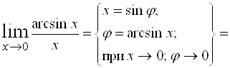

http://matica.org.ua/images/stories/VMEB/image2341.png, следовательно при http://matica.org.ua/images/stories/VMEB/image2338.png http://matica.org.ua/images/stories/VMEB/image2342.png http://matica.org.ua/images/stories/VMEB/image2343.png.

2) http://matica.org.ua/images/stories/VMEB/image2344.png, значит, http://matica.org.ua/images/stories/VMEB/image2345.png и http://matica.org.ua/images/stories/VMEB/image131.png при http://matica.org.ua/images/stories/VMEB/image2338.png одного порядка малости.

3) 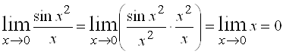, откуда следует, что http://matica.org.ua/images/stories/VMEB/image2347.png является бесконечно малой более высокого порядка, чем http://matica.org.ua/images/stories/VMEB/image131.png.

4) 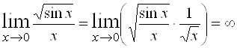, значит, http://matica.org.ua/images/stories/VMEB/image2349.png есть бесконечно малая низшего порядка, чем http://matica.org.ua/images/stories/VMEB/image131.png.

Величины http://matica.org.ua/images/stories/VMEB/image2350.png и http://matica.org.ua/images/stories/VMEB/image2351.png являются бесконечно малыми при http://matica.org.ua/images/stories/VMEB/image2150.png и 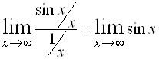 не существует, следовательно, эти величины несравнимые.

Часто оказывается недостаточно знать, что из двух бесконечно малых одна является более высокого порядка малости, чем другая, нужно еще как-то оценить насколько высок этот порядок.

*Определение.* Число http://matica.org.ua/images/stories/VMEB/image2353.png называется порядком малости бесконечно малой http://matica.org.ua/images/stories/VMEB/image2322.png по отношению к бесконечно малой http://matica.org.ua/images/stories/VMEB/image2319.png, если http://matica.org.ua/images/stories/VMEB/image2322.png и http://matica.org.ua/images/stories/VMEB/image2354.png являются бесконечно малыми одного порядка, то есть если http://matica.org.ua/images/stories/VMEB/image2355.png.

*Пример 1.* Определить порядок малости бесконечно малых http://matica.org.ua/images/stories/VMEB/image2356.png, http://matica.org.ua/images/stories/VMEB/image2357.pngи http://matica.org.ua/images/stories/VMEB/image2358.png относительно http://matica.org.ua/images/stories/VMEB/image2359.png при http://matica.org.ua/images/stories/VMEB/image2338.png.

*Решение.*

1) 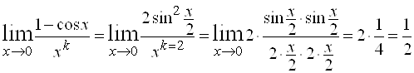, то есть http://matica.org.ua/images/stories/VMEB/image2361.png является бесконечно малой второго порядка малости по отношению к http://matica.org.ua/images/stories/VMEB/image2362.png.

2) Бесконечно малые http://matica.org.ua/images/stories/VMEB/image2363.png и http://matica.org.ua/images/stories/VMEB/image2319.png одного порядка малости поскольку http://matica.org.ua/images/stories/VMEB/image2364.png.

3) 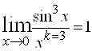, т. е. http://matica.org.ua/images/stories/VMEB/image2366.png имеет третий порядок малости относительно http://matica.org.ua/images/stories/VMEB/image2367.png.

Обычно при сравнении бесконечно малых одну из них выбирают в качестве эталона и называют основной. Если бесконечно малые являются функциями от http://matica.org.ua/images/stories/VMEB/image131.png и становятся бесконечно малыми при http://matica.org.ua/images/stories/VMEB/image2105.png, то за основную бесконечно малую принимают величину http://matica.org.ua/images/stories/VMEB/image2368.png, если http://matica.org.ua/images/stories/VMEB/image1878.png – конечно и http://matica.org.ua/images/stories/VMEB/image2369.png, если http://matica.org.ua/images/stories/VMEB/image2150.png.

Пусть http://matica.org.ua/images/stories/VMEB/image084.png – основная бесконечно малая, тогда бесконечно малую http://matica.org.ua/images/stories/VMEB/image2370.png, где http://matica.org.ua/images/stories/VMEB/image2371.png – константы и http://matica.org.ua/images/stories/VMEB/image2353.png, считают простейшей бесконечно малой.

*Определение.* Простейшую бесконечно малую http://matica.org.ua/images/stories/VMEB/image2372.png, эквивалентную данной бесконечно малой http://matica.org.ua/images/stories/VMEB/image2322.png, называют ее главной частью

http://matica.org.ua/images/stories/VMEB/image2373.png. (6) В частности, при http://matica.org.ua/images/stories/VMEB/image2374.png главная часть имеет вид http://matica.org.ua/images/stories/VMEB/image2375.png, а при http://matica.org.ua/images/stories/VMEB/image2376.png – http://matica.org.ua/images/stories/VMEB/image2377.png.

*Пример 2.* Выделить главную часть бесконечно малых http://matica.org.ua/images/stories/VMEB/image2356.png, http://matica.org.ua/images/stories/VMEB/image2357.png и http://matica.org.ua/images/stories/VMEB/image2358.png при http://matica.org.ua/images/stories/VMEB/image2338.png. (Сравните с примером 1).

*Решение.*Основной бесконечно малой будет http://matica.org.ua/images/stories/VMEB/image2362.png, следовательно, вид главной части у всех http://matica.org.ua/images/stories/VMEB/image2378.png будет http://matica.org.ua/images/stories/VMEB/image2379.png.

1) http://matica.org.ua/images/stories/VMEB/image2380.png, если http://matica.org.ua/images/stories/VMEB/image1113.png и http://matica.org.ua/images/stories/VMEB/image2381.png, тогда http://matica.org.ua/images/stories/VMEB/image2382.png.

2) http://matica.org.ua/images/stories/VMEB/image2383.png, при http://matica.org.ua/images/stories/VMEB/image2384.png и http://matica.org.ua/images/stories/VMEB/image2385.png, http://matica.org.ua/images/stories/VMEB/image2386.png.

3) 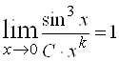, если http://matica.org.ua/images/stories/VMEB/image2388.png, http://matica.org.ua/images/stories/VMEB/image2389.png, главная часть http://matica.org.ua/images/stories/VMEB/image2390.png.

*Пример 3.* Пусть http://matica.org.ua/images/stories/VMEB/image2391.png. Выделить главную часть бесконечно малой http://matica.org.ua/images/stories/VMEB/image2392.png.*Решение.* Основной бесконечно малой будет http://matica.org.ua/images/stories/VMEB/image2393.png, тогда главную часть будем искать в виде http://matica.org.ua/images/stories/VMEB/image2394.png. Найдем, при каких http://matica.org.ua/images/stories/VMEB/image247.png и http://matica.org.ua/images/stories/VMEB/image492.png 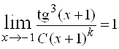. Очевидно, что 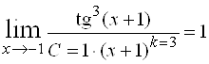, отсюда следует, что главной частью будет http://matica.org.ua/images/stories/VMEB/image2397.png.

*Пример 4.* Пусть http://matica.org.ua/images/stories/VMEB/image2183.png. Выделить главную часть бесконечно малой http://matica.org.ua/images/stories/VMEB/image2398.png.

*Решение.* В данном случае http://matica.org.ua/images/stories/VMEB/image2399.png и главная часть имеет вид http://matica.org.ua/images/stories/VMEB/image2400.png. Определим http://matica.org.ua/images/stories/VMEB/image247.png и http://matica.org.ua/images/stories/VMEB/image492.png:

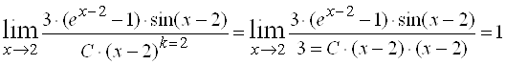.

Главная часть http://matica.org.ua/images/stories/VMEB/image2402.png.

*Пример 5.* Выделить главную часть бесконечно малой 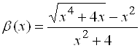 при http://matica.org.ua/images/stories/VMEB/image2404.png.

*Решение.* Записываем основную бесконечно малую http://matica.org.ua/images/stories/VMEB/image2405.png и вид главной части 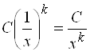. Тогда

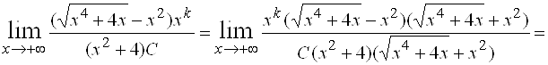

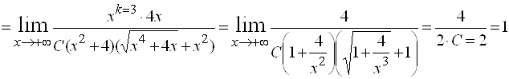.

Искомая главная часть http://matica.org.ua/images/stories/VMEB/image2409.png.

Для данной бесконечно малой может существовать много эквивалентных бесконечно малых, но главная часть у нее одна. Например, при http://matica.org.ua/images/stories/VMEB/image2338.png http://matica.org.ua/images/stories/VMEB/image2410.png, но главная часть у всех одна и равна http://matica.org.ua/images/stories/VMEB/image131.png (все остальные не являются простейшими).

При раскрытии неопределенности http://matica.org.ua/images/stories/VMEB/image2411.png полезно пользоваться следующими теоремами:

*Теорема 1.* Сумма конечного числа бесконечно малых при http://matica.org.ua/images/stories/VMEB/image2412.png различных порядков малости эквивалентна слагаемому низшего порядка малости.

Сумма http://matica.org.ua/images/stories/VMEB/image2413.png, если http://matica.org.ua/images/stories/VMEB/image2414.png, то есть http://matica.org.ua/images/stories/VMEB/image084.png – главная часть этой суммы.

*Теорема 2.* Предел отношения бесконечно малых не изменится при замене этих бесконечно малых им эквивалентными.

*Пример 6.* http://matica.org.ua/images/stories/VMEB/image2415.png.

*Пример 7.* 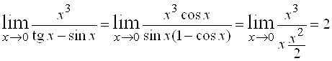.

*Замечания.*

1. В теореме 2 говорится о возможности замены только всего выражения, стоящего в числителе или знаменателе.

2. В тех случаях, когда числитель или знаменатель представляет собой произведение бесконечно малых, то каждую из них можно заменить эквивалентной, так как и все произведение заменится эквивалентной величиной.

3. Если в числителе или знаменателе стоит сумма, то нельзя при раскрытии неопределенности заменять отдельные слагаемые эквивалентными величинами, поскольку такая замена может привести к неверному результату или вовсе к потере смысла.

4. При вычислении предела бесконечно малую можно заменять ее главной частью.

Сравнение бесконечно больших в точке http://matica.org.ua/images/stories/VMEB/image1878.png функций и отыскание их главных частей производится аналогично.

*Пример 8.* При http://matica.org.ua/images/stories/VMEB/image2150.png бесконечно большая http://matica.org.ua/images/stories/VMEB/image2417.png низшего порядка роста по сравнению с бесконечно большой http://matica.org.ua/images/stories/VMEB/image2418.png, так как

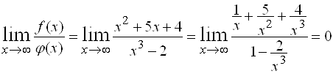.

*Пример 9.* Определить порядок роста бесконечно большой http://matica.org.ua/images/stories/VMEB/image2420.png по отношению к бесконечно большой http://matica.org.ua/images/stories/VMEB/image2421.png при http://matica.org.ua/images/stories/VMEB/image2150.png.

*Решение.* Решение сводится к отысканию такого числа http://matica.org.ua/images/stories/VMEB/image492.png, при котором http://matica.org.ua/images/stories/VMEB/image2422.png, http://matica.org.ua/images/stories/VMEB/image2423.png. Очевидно,

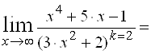 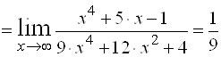. Итак, http://matica.org.ua/images/stories/VMEB/image2322.png – бесконечно большая второго порядка по отношению к http://matica.org.ua/images/stories/VMEB/image2319.png.

*Пример 10.* Пусть http://matica.org.ua/images/stories/VMEB/image2185.png. Выделить главную часть бесконечно большой 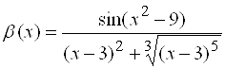

*Решение.*Из условия http://matica.org.ua/images/stories/VMEB/image2185.png получаем, что http://matica.org.ua/images/stories/VMEB/image2427.png – основная бесконечно малая, тогда http://matica.org.ua/images/stories/VMEB/image2428.png – основная (эталонная) бесконечно большая, следовательно, главная часть будет иметь вид 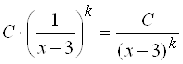.

Находим **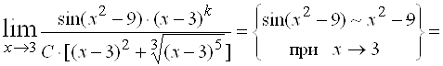**

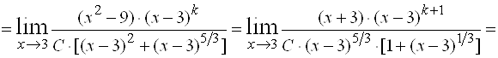

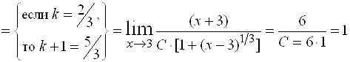, то есть главная часть http://matica.org.ua/images/stories/VMEB/image2433.png.

39 вопрос

Эквивалентные бесконечно малые и основные теоремы о них

Среди бесконечно малых функций одного порядка особую роль играют так называемые ***эквивалентные бесконечно малые***.

Если 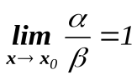, то*α* и *β* называются ***эквивалентными бесконечно малыми*** (при *х → х0*); это обозначается так: *α* *~ β*.

Например, *sin х ~ х* при *х → 0*, т. к. 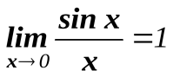;*tg х ~ х* при *х → 0*, т. к. 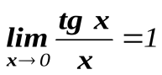.

**Теорема 1**. Предел отношения двух бесконечно малых функций не изменится, если каждую или одну из них заменить эквивалентной ей бесконечно малой.

**Теорема 2**. Разность двух эквивалентных бесконечно малых функций есть бесконечно малая более высокого порядка, чем каждая из них.

Справедливо и ***обратное утверждение***: если разность б.м.ф. *α* и *β* есть бесконечно малая высшего порядка, чем *α* или *β*, то *α* и *β* – эквивалентные бесконечно малые.

**Теорема 3.**Сумма конечного числа бесконечно малых функций разных порядков эквивалентна слагаемому низшего порядка.

Слагаемое, эквивалентное сумме бесконечно малых, называется ***главной частью***этой суммы.

Замена суммы б.м.ф. ее главной частью называется ***отбрасыванием***бесконечно малых высшего порядка***.***

ля раскрытия неопределённостей вида https://studfiles.net/html/2706/192/html_RAF5Cl5Xs2.kXln/img-W40kGZ.pngчасто применяют принцип замены бесконечно малых эквивалентными и свойства эквивалентных бесконечно малых функций. Как известно,*sinх ~ х* при *х → 0*, *tg x ~ х* при *х → 0*. Приведем еще примеры эквивалентных *б.м.ф*.

**Пример 8.** Покажем, что 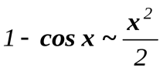при*х → 0*.

**Решение***:* 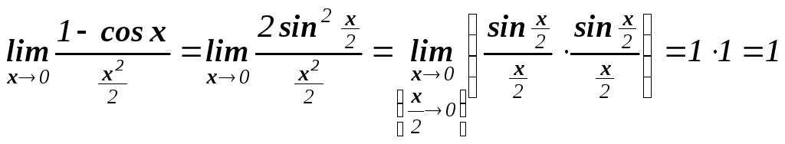.

**Пример 9**. Найдем 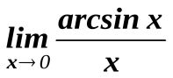.

**Решение:** Обозначим *arcsin х = t*. Тогда *х = sin t* и *t → 0*при *х → 0*. Поэтому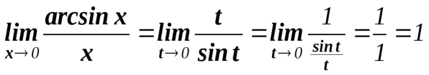.

Следовательно, *arcsin х ~ х* при *х → 0*.

***Таблица эквивалентных бесконечно малых***

|  |  |
| --- | --- |
| 1*. sin х ~ х*, (*х → 0*); | 6. *ех – 1 ~ х*, (*х → 0*); |
| 2. *tg х ~ х*, (*х → 0*); | 7. *ах – 1 ~ х ln а*, (*х → 0*); |
| 3. *arcsin х ~ х*, (*х → 0*); | 8. *ln(1 + х) ~ х*, (*х → 0*); |
| 4. *arctg х ~ х*, (*х → 0*); | 9. *loga (1 + х) ~ х loga е*, (*х → 0*); |
| 5. https://studfiles.net/html/2706/192/html_RAF5Cl5Xs2.kXln/img-aLbT2g.png, (*х → 0*); | 10. *(1 + х)k – 1 ~ k⋅x, k > 0*, (*х → 0*);  в частности, https://studfiles.net/html/2706/192/html_RAF5Cl5Xs2.kXln/img-j6XsDX.png. |

40 вопрос

# Непрерывность функции в точке. Свойства непрерывных в точке функций.

**Определение 1.** Функция https://studfiles.net/html/2706/248/html_lGcgC_JBWU.ZZlY/img-3jr6kC.pngназывается***непрерывной в точке*** https://studfiles.net/html/2706/248/html_lGcgC_JBWU.ZZlY/img-TbA7BH.png, если она удовлетворяет следующим условиям:

1) определена в точке https://studfiles.net/html/2706/248/html_lGcgC_JBWU.ZZlY/img-ZcYmV6.png, т.е. существуетhttps://studfiles.net/html/2706/248/html_lGcgC_JBWU.ZZlY/img-KP2ZXe.png;

2) имеет конечные односторонние пределы функции при https://studfiles.net/html/2706/248/html_lGcgC_JBWU.ZZlY/img-WyxUDX.pngслева и справа;

3) эти пределы равны значению функции в точке https://studfiles.net/html/2706/248/html_lGcgC_JBWU.ZZlY/img-_gcUw7.png, т.е.

https://studfiles.net/html/2706/248/html_lGcgC_JBWU.ZZlY/img-FUyp1a.png.

**Определение 2.** Функция https://studfiles.net/html/2706/248/html_lGcgC_JBWU.ZZlY/img-5f9dc7.pngназывается непрерывной в точкеhttps://studfiles.net/html/2706/248/html_lGcgC_JBWU.ZZlY/img-wsLSqi.png, если она определена в этой точке и бесконечно малому приращению аргумента соответствует бесконечно малое приращение функции:https://studfiles.net/html/2706/248/html_lGcgC_JBWU.ZZlY/img-u3b4Yq.png.

Определения 1 и 2 равносильны.

***Свойства функций, непрерывных в точке***

## 1. Если функции инепрерывны в точке, то их сумма, произведениеи частное(при условии) являются функциями, непрерывными в точке.

## 2. Если функция непрерывна в точкеи, то существует такая окрестность точки, в которой.

Доказательство этого свойства основывается на том, что при малых приращениях аргумента https://studfiles.net/html/2706/248/html_lGcgC_JBWU.ZZlY/img-UUzauU.pngможно получить как угодно малое приращение функцииhttps://studfiles.net/html/2706/248/html_lGcgC_JBWU.ZZlY/img-S79WTM.pngв окрестностяхhttps://studfiles.net/html/2706/248/html_lGcgC_JBWU.ZZlY/img-JsfTtA.pngне изменится.

**3. *Если функцияhttps://studfiles.net/html/2706/248/html_lGcgC_JBWU.ZZlY/img-NEGcML.pngнепрерывна в точкеhttps://studfiles.net/html/2706/248/html_lGcgC_JBWU.ZZlY/img-GVn2Wf.png, а функцияhttps://studfiles.net/html/2706/248/html_lGcgC_JBWU.ZZlY/img-iovFM_.pngнепрерывна в точкеhttps://studfiles.net/html/2706/248/html_lGcgC_JBWU.ZZlY/img-1d7MOf.png, то сложная функцияhttps://studfiles.net/html/2706/248/html_lGcgC_JBWU.ZZlY/img-EFx0zK.pngнепрерывна в точке****https://studfiles.net/html/2706/248/html_lGcgC_JBWU.ZZlY/img-LUvDnV.png*. Доказательство состоит в том, что малому приращению аргумента https://studfiles.net/html/2706/248/html_lGcgC_JBWU.ZZlY/img-Bm4RYR.pngсоответствует как угодно малое приращениеhttps://studfiles.net/html/2706/248/html_lGcgC_JBWU.ZZlY/img-Vuxr48.png, приводящее в свою очередь к непрерывности функцииhttps://studfiles.net/html/2706/248/html_lGcgC_JBWU.ZZlY/img-aKAcjy.pngк как угодномалому приращению https://studfiles.net/html/2706/248/html_lGcgC_JBWU.ZZlY/img-EIwHOa.png.

Свойство можно записать: https://studfiles.net/html/2706/248/html_lGcgC_JBWU.ZZlY/img-tXQohJ.png,

Т.е. под знаком непрерывной функции можно переходить к пределу.

## 43. Точки разрыва функций.

Если функция *f* (*x*) не является непрерывной в точке *x = a*, то говорят, что *f* (*x*) имеет *разрыв* в этой точке. На рисунке 1 схематически изображены графики четырех функций, две из которых непрерывны при *x = a*, а две имеют разрыв.

|  |  |  |
| --- | --- | --- |
| https://studfiles.net/html/2706/248/html_lGcgC_JBWU.ZZlY/img-wovUYR.jpg |  | https://studfiles.net/html/2706/248/html_lGcgC_JBWU.ZZlY/img-splC_o.jpg |
| Непрерывна при *x = a*. |  | Имеет разрыв при *x = a*. |
| https://studfiles.net/html/2706/248/html_lGcgC_JBWU.ZZlY/img-cLoQq6.jpg |  | https://studfiles.net/html/2706/248/html_lGcgC_JBWU.ZZlY/img-2bm8GG.jpg |
| Непрерывна при *x = a*. |  | Имеет разрыв при *x = a*. |
| **Рисунок 1.** | | |

***Классификация точек разрыва функции***

Все точки разрыва функции разделяются на *точки разрыва первого и второго рода*.  Говорят, что функция *f* (*x*) имеет *точку разрыва первого рода* при *x = a*, если в это точке

* Существуют левосторонний предел https://studfiles.net/html/2706/248/html_lGcgC_JBWU.ZZlY/img-FiClld.pngи правосторонний пределhttps://studfiles.net/html/2706/248/html_lGcgC_JBWU.ZZlY/img-sIayDy.png;
* Эти односторонние пределы конечны.

При этом возможно следующие два случая:

* Левосторонний предел и правосторонний предел равны друг другу:

https://studfiles.net/html/2706/248/html_lGcgC_JBWU.ZZlY/img-znOlGr.png

Такая точка называется *точкой устранимого разрыва*.

* Левосторонний предел и правосторонний предел не равны друг другу:

https://studfiles.net/html/2706/248/html_lGcgC_JBWU.ZZlY/img-SAhmXA.png

Такая точка называется *точкой конечного разрыва*. Модуль разности значений односторонних пределовhttps://studfiles.net/html/2706/248/html_lGcgC_JBWU.ZZlY/img-cESzCh.pngназывается*скачком функции*.

Функция *f* (*x*) имеет *точку разрыва второго рода* при *x = a*, если по крайней мере один из односторонних пределов не существует или равен бесконечности.

41 вопрос

**Необходимое и достаточное условие непрерывности функции в точке**

Функция y = f(x) непрерывна в точке х0 тогда и только тогда, когда

Lim

Δx → 0

Δy = 0. (2)

Замечание. Условие (2) можно трактовать как второе определение непрерывности функции в точке. Оба определения эквивалентны.

Пусть функция f(x) определена в полуинтервале [x0, x0 + δ ).

Функция f(x) называется непрерывной справа в точке x0, если существует односторонний предел lim

x → x0 + 0

f(x) = f(x0).

Пусть функция f(x) определена в полуинтервале (x0 − δ, x0].

Функция f(x) называется непрерывной слева в точке x0, если существует односторонний предел lim

x → x0 − 0

f(x) = f(x0).

Непрерывность суммы, произведения и частного двух непрерывных функций

Теорема 1. Если функции f(x) и g(x) непрерывны в точке х0, то в этой точке непрерывны f(x) ± g(x), f(x) · g(x), f(x)

g(x)

(g(x0) ≠ 0).

42 вопрос

Т.3.1. (об арифметических действиях над непрерывными функциями).

Если функции http://ok-t.ru/studopedia/baza1/1222365723293.files/image005.gifи http://ok-t.ru/studopedia/baza1/1222365723293.files/image112.gifнепрерывны в точке http://ok-t.ru/studopedia/baza1/1222365723293.files/image015.gif, то их алгебраическая сумма и произведение так же непрерывны в точке http://ok-t.ru/studopedia/baza1/1222365723293.files/image015.gif. Частное от деления непрерывных функций есть функция непрерывная в случаях, когда делитель http://ok-t.ru/studopedia/baza1/1222365723293.files/image115.gif.

Доказательство

Дано: http://ok-t.ru/studopedia/baza1/1222365723293.files/image005.gifи http://ok-t.ru/studopedia/baza1/1222365723293.files/image112.gif- непрерывны.

1) Доказать: http://ok-t.ru/studopedia/baza1/1222365723293.files/image117.gif- непрерывны (на основании первого определения непрерывности).

Т.к. http://ok-t.ru/studopedia/baza1/1222365723293.files/image005.gifи http://ok-t.ru/studopedia/baza1/1222365723293.files/image112.gifнепрерывны, то http://ok-t.ru/studopedia/baza1/1222365723293.files/image119.gif

Найдем http://ok-t.ru/studopedia/baza1/1222365723293.files/image121.gif

http://ok-t.ru/studopedia/baza1/1222365723293.files/image123.gif- непрерывна в точке http://ok-t.ru/studopedia/baza1/1222365723293.files/image015.gif.

2) http://ok-t.ru/studopedia/baza1/1222365723293.files/image125.gif

http://ok-t.ru/studopedia/baza1/1222365723293.files/image127.gif- непрерывна.

3) http://ok-t.ru/studopedia/baza1/1222365723293.files/image129.gif

Т.3.2. Теорема: (о непрерывности обратной функции)

Если функция http://ok-t.ru/studopedia/baza1/1222365723293.files/image131.gifопределенно строго монотонна и непрерывна на некотором промежутке http://ok-t.ru/studopedia/baza1/1222365723293.files/image011.gifи http://ok-t.ru/studopedia/baza1/1222365723293.files/image003.gif- множество ее значений, то на множестве http://ok-t.ru/studopedia/baza1/1222365723293.files/image003.gifобратная функция http://ok-t.ru/studopedia/baza1/1222365723293.files/image134.gifоднозначна, строго монотонна и непрерывна

43 вопрос

Односторонняя непрерывность, связь с непрерывностью в точке

Из связи существования предела и односторонних пределов получаем:

***Определение***. Функция https://studfiles.net/html/2706/35/html_EHo_2LKk91.tUMD/img-91EKvA.pngназывается *непрерывной слева* (*справа*) в точке https://studfiles.net/html/2706/35/html_EHo_2LKk91.tUMD/img-dqE9x6.png, предельной для множестваhttps://studfiles.net/html/2706/35/html_EHo_2LKk91.tUMD/img-OSQfpx.png, если

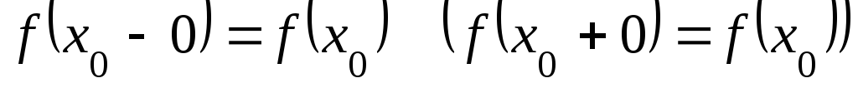.

**Критерий непрерывности функции в точке *через односторонние пределы.***

Функция https://studfiles.net/html/2706/35/html_EHo_2LKk91.tUMD/img-cIYmA2.pngнепрерывна в точке https://studfiles.net/html/2706/35/html_EHo_2LKk91.tUMD/img-n9nr5T.png, предельной для множестваhttps://studfiles.net/html/2706/35/html_EHo_2LKk91.tUMD/img-J1SsDe.png,тогда и только тогда, когда она непрерывна в этой точке и слева и справа, то есть

https://studfiles.net/html/2706/35/html_EHo_2LKk91.tUMD/img-6woNhz.png. (2)

Положим

.

Величину https://studfiles.net/html/2706/35/html_EHo_2LKk91.tUMD/img-wDMM4K.pngназывают*приращением аргумента*, а https://studfiles.net/html/2706/35/html_EHo_2LKk91.tUMD/img-4mK957.png–*приращением функции*. Так какhttps://studfiles.net/html/2706/35/html_EHo_2LKk91.tUMD/img-sxiWiW.png, то условие непрерывности (1) можно переписать в виде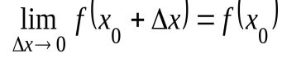. Отсюда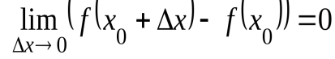или

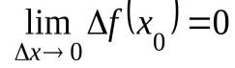(3)

Равенство (3) называется *разностным условием непрерывности* функции в точке и служит практическим приемом доказательства непрерывности функции в точке.

**Пример**. Покажем, что функция https://studfiles.net/html/2706/35/html_EHo_2LKk91.tUMD/img-wi4d72.pngнепрерывна в любой точке https://studfiles.net/html/2706/35/html_EHo_2LKk91.tUMD/img-k0MuCe.png.

Имеем 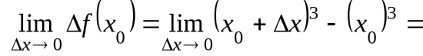

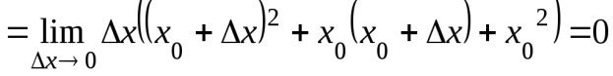.

Значит, функция https://studfiles.net/html/2706/35/html_EHo_2LKk91.tUMD/img-TILREG.pngнепрерывна во всякой https://studfiles.net/html/2706/35/html_EHo_2LKk91.tUMD/img-rEMncu.png.

44 вопрос

https://studfiles.net/html/2706/35/html_EHo_2LKk91.tUMD/img-MafmoH.png, https://studfiles.net/html/2706/35/html_EHo_2LKk91.tUMD/img-tq4I9M.png– предельная точка для множестваhttps://studfiles.net/html/2706/35/html_EHo_2LKk91.tUMD/img-WCDRah.png.

***Определение.***Если 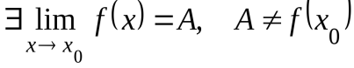(https://studfiles.net/html/2706/35/html_EHo_2LKk91.tUMD/img-Gc6mJS.pngможет вообще не существовать), то точкаhttps://studfiles.net/html/2706/35/html_EHo_2LKk91.tUMD/img-D3DMG9.pngназывается*точкой устранимого разрыва*.

Замечание. В случае устранимого разрыва

https://studfiles.net/html/2706/35/html_EHo_2LKk91.tUMD/img-DxjrOj.png. Указанный разрыв можно устранить, если дополнить разрывную функцию до непрерывности следующим образом: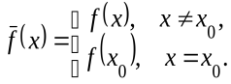

**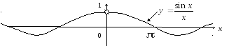Пример.** Функция 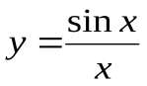имеет в точкеhttps://studfiles.net/html/2706/35/html_EHo_2LKk91.tUMD/img-0RTz1i.pngустранимый разрыв, так как*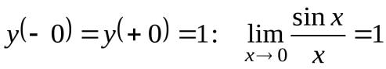.*Здесь https://studfiles.net/html/2706/35/html_EHo_2LKk91.tUMD/img-Bns2DJ.pngне существует.

Если положить https://studfiles.net/html/2706/35/html_EHo_2LKk91.tUMD/img-F6RFJ7.png, то получим непрерывную функцию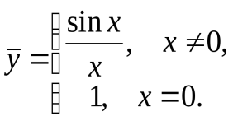

***Определение.***Если существуют конечные односторонние пределы https://studfiles.net/html/2706/35/html_EHo_2LKk91.tUMD/img-uBhdUG.png, не равные между собойhttps://studfiles.net/html/2706/35/html_EHo_2LKk91.tUMD/img-ZcMbDC.png(значениеhttps://studfiles.net/html/2706/35/html_EHo_2LKk91.tUMD/img-4Mgap0.pngможет также не существовать), то точкаhttps://studfiles.net/html/2706/35/html_EHo_2LKk91.tUMD/img-eKYVke.pngназывается*точкой разрыва 1 - го рода*.

Число https://studfiles.net/html/2706/35/html_EHo_2LKk91.tUMD/img-TawCc_.pngназывается*скачком функции* https://studfiles.net/html/2706/35/html_EHo_2LKk91.tUMD/img-ZwOsiA.pngв точкеhttps://studfiles.net/html/2706/35/html_EHo_2LKk91.tUMD/img-xf7ncc.png.

Во всех остальных случаях точку разрыва https://studfiles.net/html/2706/35/html_EHo_2LKk91.tUMD/img-4F4GoA.pngбудем называть*точкой разрыва 2 - го рода.*

Замечание. В случае разрыва 2 - го рода хотя бы один из односторонних пределов бесконечен или вообще не существует.

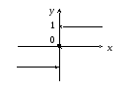Если односторонние пределы https://studfiles.net/html/2706/35/html_EHo_2LKk91.tUMD/img-NyQWAB.pngбесконечны, то точкуhttps://studfiles.net/html/2706/35/html_EHo_2LKk91.tUMD/img-Pob2Lm.pngиногда называют*полюсом*.

**Примеры. 1.**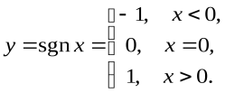

Здесь точка https://studfiles.net/html/2706/35/html_EHo_2LKk91.tUMD/img-97pOrH.png- точка разрыва первого рода:https://studfiles.net/html/2706/35/html_EHo_2LKk91.tUMD/img-olYU5d.png. Заметим, что скачок функции в этой точке равенhttps://studfiles.net/html/2706/35/html_EHo_2LKk91.tUMD/img-S762ow.png.

**2.** Функция 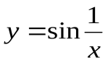имеет в точкеhttps://studfiles.net/html/2706/35/html_EHo_2LKk91.tUMD/img-lSaVhh.pngразрыв второго рода, так как

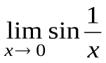не существует (см. пример ).

**3.** Исследуем поведение функции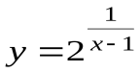. 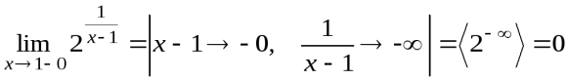.

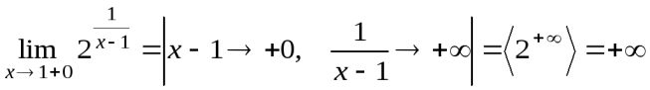.

Функция  имеет в точке https://studfiles.net/html/2706/35/html_EHo_2LKk91.tUMD/img-PhXjve.pngразрыв второго рода. Прямаяhttps://studfiles.net/html/2706/35/html_EHo_2LKk91.tUMD/img-oAop_i.pngявляется правой вертикальной асимптотой графика функции(см.).

Исследуем поведение функции на бесконечности:

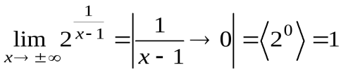. Поэтому прямая https://studfiles.net/html/2706/35/html_EHo_2LKk91.tUMD/img-1vY7e1.pngявляется горизонтальной асимптотой 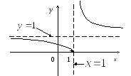графика функции(см. ) Построим график функции:

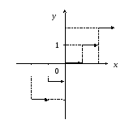Здесь 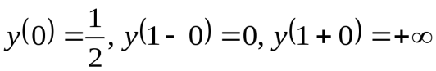.

**4.** Исследуем поведение функцииhttps://studfiles.net/html/2706/35/html_EHo_2LKk91.tUMD/img-qp7XDw.png.

Здесь https://studfiles.net/html/2706/35/html_EHo_2LKk91.tUMD/img-g2a5R8.png.

Точки https://studfiles.net/html/2706/35/html_EHo_2LKk91.tUMD/img-irMdgC.png– точки разрыва первого рода. Функция непрерывна справа в точках https://studfiles.net/html/2706/35/html_EHo_2LKk91.tUMD/img-k9g7UR.png.

45 вопрос

# 37. Основные свойства непрерывных функций. Равномерная непрерывность функции.

1. Теорема об устойчивости знака непрерывности ф-ии.

Пусть ф-ия f(x)непрерывна в точке х0 и f(x0)https://studfiles.net/html/1546/187/html_FVWIrFB2DG.IMNC/img-CRuEcv.png0. Тогда существуют δ>0 такое чтоhttps://studfiles.net/html/1546/187/html_FVWIrFB2DG.IMNC/img-2Q6UqM.pngфункция имеет тот же знак, что иf(xhttps://studfiles.net/html/1546/187/html_FVWIrFB2DG.IMNC/img-W11JxZ.png)

1. !-ая теорема Больцано - Коши.

Пусть ф-ия f(x)непрерывна на отрезке https://studfiles.net/html/1546/187/html_FVWIrFB2DG.IMNC/img-lTR20K.pngи на концах этого отрезка имеет значение разных знаков. Тогда существует точка Сhttps://studfiles.net/html/1546/187/html_FVWIrFB2DG.IMNC/img-KtrtnW.png(а;в) в которойf(с)= 0.

1. 2-ая теорема Больцано - Коши.

Пусть ф-ия непрерывна на https://studfiles.net/html/1546/187/html_FVWIrFB2DG.IMNC/img-E0uzDq.png, причёмf(a)=A ,F(b)=B. Пусть далее С-любое число заключённое между А и В , тогда на https://studfiles.net/html/1546/187/html_FVWIrFB2DG.IMNC/img-nm6mot.pngнайдётся точка С, такая чтоf(c)=C.

Следствие. Если функция Y=f(x) определена и непрерывна на некотором промежутке Х , то множество её значений У также представляет собой некоторый промежуток.

1. Об ограниченности непрерывной функции на отрезке

Если функция f(x) определена и непрерывна на отрезке https://studfiles.net/html/1546/187/html_FVWIrFB2DG.IMNC/img-s8TLJk.png, то она ограничена на этом отрезке.

1. Сумма, произведение, частное двух непрерывных ф-ий есть непрерывная ф-ия ( для частного за исключением тех значений аргумента в которых делитель =0)
2. Пусть ф-ия z=https://studfiles.net/html/1546/187/html_FVWIrFB2DG.IMNC/img-pldbHq.png

непрерывна в точке хhttps://studfiles.net/html/1546/187/html_FVWIrFB2DG.IMNC/img-yhARYt.png, а ф-ия у=f(z) непрерывна в точке zhttps://studfiles.net/html/1546/187/html_FVWIrFB2DG.IMNC/img-_k59Ea.png, тогда сложная функция Y=Fhttps://studfiles.net/html/1546/187/html_FVWIrFB2DG.IMNC/img-deO80_.pngнепрерывна в точке хhttps://studfiles.net/html/1546/187/html_FVWIrFB2DG.IMNC/img-KasyEs.png.

7) О непрерывности обратной функции.

Пусть ф-ия y=f(x) определена строго монотонно и непрерывна на некотором промежутке Х и пусть У- множество её значений. Тогда на множестве У обратная ф-ия х=https://studfiles.net/html/1546/187/html_FVWIrFB2DG.IMNC/img-_1hRbN.pngу) однозначно строго монотонна и непрерывна.

Равномерная непрерывность ф-ии.

Ф-ия f(x) наз. равномерно-непрерывной на промежутке Х, если https://studfiles.net/html/1546/187/html_FVWIrFB2DG.IMNC/img-7PycUd.png>0 существует δ>0 такое чтоhttps://studfiles.net/html/1546/187/html_FVWIrFB2DG.IMNC/img-hn8c45.pngудовлетворяющих неравенствуhttps://studfiles.net/html/1546/187/html_FVWIrFB2DG.IMNC/img-z_mD6s.png<δ выполняется неравенство

f(https://studfiles.net/html/1546/187/html_FVWIrFB2DG.IMNC/img-88xSoX.png.

*Теорема Кантора.*Если ф-ия f(x) непрерывна на https://studfiles.net/html/1546/187/html_FVWIrFB2DG.IMNC/img-bR_6Ya.png, то она и равномерно непрерывна на нём.

46 вопрос

**Точная верхняя** и **нижняя грань** — обобщение понятий максимума и минимума множества.

## Определения[Править](http://ru.math.wikia.com/wiki/%D0%A2%D0%BE%D1%87%D0%BD%D0%B0%D1%8F_%D0%B2%D0%B5%D1%80%D1%85%D0%BD%D1%8F%D1%8F_%D0%B8_%D0%BD%D0%B8%D0%B6%D0%BD%D1%8F%D1%8F_%D0%B3%D1%80%D0%B0%D0%BD%D1%8C?action=edit&section=1)

Пусть дано частично упорядоченное множество (X,\le) и его подмножество M \subset X. Тогда элемент s\in X называется точной верхней гранью или **супре́мумом** M, если он является наименьшей верхней гранью M, то есть

* \forall x \in M\quad x \le s;
* \forall s'\in X\quad \bigl( \forall x \in M \quad x \le s' \bigr) \Rightarrow \bigl( s \le s' \bigr).

Аналогично элемент i\in X называется точной нижней гранью или **инфимумом** M, если он является наибольшей нижней гранью M, то есть

* \forall x \in M\quad i \le x;
* \forall i'\in X\quad \bigl( \forall x \in M \quad i' \le x \bigr) \Rightarrow \bigl( i' \le i \bigr).

Пишут:

* s = \sup M;
* i = \inf M.

## Замечание[Править](http://ru.math.wikia.com/wiki/%D0%A2%D0%BE%D1%87%D0%BD%D0%B0%D1%8F_%D0%B2%D0%B5%D1%80%D1%85%D0%BD%D1%8F%D1%8F_%D0%B8_%D0%BD%D0%B8%D0%B6%D0%BD%D1%8F%D1%8F_%D0%B3%D1%80%D0%B0%D0%BD%D1%8C?action=edit&section=2)

Эти определения ничего не говорят о том, принадлежат ли \sup M и \inf M множеству M или нет. Если s\in M, то говорят, что s является наибольшим элементом или максимумом M. Если i\in M, то говорят, что i является наименьшим элементом или минимумом M.

47 вопрос

**Теорема 1**(первая теорема Вейерштрасса). *Всякая непрерывнаяна отрезке****http://ok-t.ru/studopediaru/baza3/123463926489.files/image1092.gif****функция http://ok-t.ru/studopediaru/baza3/123463926489.files/image128.gifограничена на этом отрезке.*

Д о к а з а т е л ь с т в о. Предположим противное. Тога для любого натурального http://ok-t.ru/studopediaru/baza3/123463926489.files/image1095.gifнайдется такая точка http://ok-t.ru/studopediaru/baza3/123463926489.files/image1097.gif***http://ok-t.ru/studopediaru/baza3/123463926489.files/image986.gif***, что

|  |  |
| --- | --- |
| http://ok-t.ru/studopediaru/baza3/123463926489.files/image1099.gif. | (1) |

Так как последовательность http://ok-t.ru/studopediaru/baza3/123463926489.files/image1101.gifограничена (http://ok-t.ru/studopediaru/baza3/123463926489.files/image1103.gif), то по теореме Больцано-Вейерштрасса она содержит сходящуюся подпоследовательность http://ok-t.ru/studopediaru/baza3/123463926489.files/image1105.gif. Пусть

http://ok-t.ru/studopediaru/baza3/123463926489.files/image1107.gifпри http://ok-t.ru/studopediaru/baza3/123463926489.files/image1109.gif.

Очевидно, что http://ok-t.ru/studopediaru/baza3/123463926489.files/image1111.gif(для того, чтобы убедиться в этом достаточно в неравенствах http://ok-t.ru/studopediaru/baza3/123463926489.files/image1113.gifперейти к пределу при http://ok-t.ru/studopediaru/baza3/123463926489.files/image1109.gif). Поэтому в силу непрерывности функции *http://ok-t.ru/studopediaru/baza3/123463926489.files/image030.gif*на отрезке ***http://ok-t.ru/studopediaru/baza3/123463926489.files/image986.gif***

*http://ok-t.ru/studopediaru/baza3/123463926489.files/image1116.gif*

*Следовательно, последовательность http://ok-t.ru/studopediaru/baza3/123463926489.files/image1118.gifограничена, что, противоречит тому, что согласно (1) http://ok-t.ru/studopediaru/baza3/123463926489.files/image1120.gifhttp://ok-t.ru/studopediaru/baza3/123463926489.files/image1122.gif□*

*Пусть функция http://ok-t.ru/studopediaru/baza3/123463926489.files/image030.gifопределена на множестве http://ok-t.ru/studopediaru/baza3/123463926489.files/image1124.gif. Далее вместо символов http://ok-t.ru/studopediaru/baza3/123463926489.files/image1126.gifи http://ok-t.ru/studopediaru/baza3/123463926489.files/image1128.gif, служащих для обозначения точных верхней и нижней граней множества значений функции http://ok-t.ru/studopediaru/baza3/123463926489.files/image030.gifна множестве http://ok-t.ru/studopediaru/baza3/123463926489.files/image082.gifчасто будем использовать символы*

*http://ok-t.ru/studopediaru/baza3/123463926489.files/image1131.gifи http://ok-t.ru/studopediaru/baza3/123463926489.files/image1133.gif, соответственно.****Теорема 2****(вторая теорема Вейерштрасса). Всякая непрерывнаяна отрезке****http://ok-t.ru/studopediaru/baza3/123463926489.files/image1092.gif****функция http://ok-t.ru/studopediaru/baza3/123463926489.files/image128.gifдостигает на нем своих точных верхней и нижней граней, т.е.существуют такие точки http://ok-t.ru/studopediaru/baza3/123463926489.files/image1135.gif,что*

*http://ok-t.ru/studopediaru/baza3/123463926489.files/image1137.gif, http://ok-t.ru/studopediaru/baza3/123463926489.files/image1139.gif.*

*Д о к а з а т е л ь с т в о. Докажем, например, утверждение теоремы относительно точной верхней грани. Доказательство проведем от противного. А именно, положим http://ok-t.ru/studopediaru/baza3/123463926489.files/image1141.gifи предположим, что*

*http://ok-t.ru/studopediaru/baza3/123463926489.files/image1143.gif.*

*Тогда, очевидно, функция*

*http://ok-t.ru/studopediaru/baza3/123463926489.files/image1145.gif*

*будет непрерывной на отрезке****http://ok-t.ru/studopediaru/baza3/123463926489.files/image986.gif****. Поэтому по теореме 1 она будет ограниченной на этом отрезке. В частности, найдется такое http://ok-t.ru/studopediaru/baza3/123463926489.files/image1147.gif, что*

*http://ok-t.ru/studopediaru/baza3/123463926489.files/image1149.gif*

*Следовательно*

*http://ok-t.ru/studopediaru/baza3/123463926489.files/image1151.gif,*

*а это противоречит тому, что http://ok-t.ru/studopediaru/baza3/123463926489.files/image1141.gif□****Замечание 1****. Теорема 2 по сути гласит, что во множестве значений http://ok-t.ru/studopediaru/baza3/123463926489.files/image1153.gifнепрерывной на отрезке****http://ok-t.ru/studopediaru/baza3/123463926489.files/image986.gif****функции http://ok-t.ru/studopediaru/baza3/123463926489.files/image030.gifимеется наибольший и наименьший элементы. Они, соответственно, называются наибольшим и наименьшим значениями функции, при этом точки http://ok-t.ru/studopediaru/baza3/123463926489.files/image1155.gifи http://ok-t.ru/studopediaru/baza3/123463926489.files/image1157.gif, в которых функция http://ok-t.ru/studopediaru/baza3/123463926489.files/image030.gifпринимает эти значения, называются, соответственно точкой максимума и точкой минимума функции http://ok-t.ru/studopediaru/baza3/123463926489.files/image030.gifна отрезке****http://ok-t.ru/studopediaru/baza3/123463926489.files/image986.gif****. Теорему 2, таким образом, можно рассматривать как теорему о существовании точек максимума и минимума непрерывной на отрезке функции.*

*Наибольшее и наименьшее значения функции http://ok-t.ru/studopediaru/baza3/123463926489.files/image030.gifна отрезке****http://ok-t.ru/studopediaru/baza3/123463926489.files/image986.gif****обычно обозначаются символами http://ok-t.ru/studopediaru/baza3/123463926489.files/image1159.gifи http://ok-t.ru/studopediaru/baza3/123463926489.files/image1161.gif*

*С учетом следствия из второй теоремы Больцано-Коши, из второй теоремы Вейерштрасса вытекает такое*

***Следствие.****Множество значений непрерывной на отрезке****http://ok-t.ru/studopediaru/baza3/123463926489.files/image986.gif****функции http://ok-t.ru/studopediaru/baza3/123463926489.files/image030.gifявляется отрезком http://ok-t.ru/studopediaru/baza3/123463926489.files/image1163.gif, где http://ok-t.ru/studopediaru/baza3/123463926489.files/image1165.gifhttp://ok-t.ru/studopediaru/baza3/123463926489.files/image1161.gif, http://ok-t.ru/studopediaru/baza3/123463926489.files/image1168.gif*

48 вопрос

# Непрерывность сложной функции.

***Непрерывность сложной функции.***

Пусть аргумент *t*функции*y*=*f*(*t*) является функцией аргумента*x*:*t*=ϕ(*x*). В этом случае говорят, что переменная*у*является сложной функцией от аргумента*х*или у является суперпозицией функций*f*иϕ.

*y*=*f*(ϕ(*x*)).

Пример:

*y*=sin(https://studfiles.net/html/532/126/html_MOk0TX4lG9.4ZKI/img-YbRbo1.png) - сложная функция.

*y*=sin*t*, где*t*=https://studfiles.net/html/532/126/html_MOk0TX4lG9.4ZKI/img-gtxHW9.png.

## Теорема 3.3

Если *t*=ϕ(*x*) непрерывна в точке*а*ϕ(*а*) =*b*, и функция*f*(*t*) непрерывна в точке*b*, то сложная функция*f*(ϕ(*x*)) непрерывна в точке*а*.

**Доказательство:**

По определению непрерывности нужно доказать, что ∀ε> 0∃δ> 0: |*f*(ϕ(*x*)) -*f*(ϕ(*a*)) | <εпри

| *x*-*a*| <δ.

Зададим произвольное ε> 0.

Так как *f*(*t*) непрерывна в точке*b*, то∃γ> 0: |*f*(*t*) -*f*(*b*) | <εпри |*t*-*b*| <γ. Отсюда следует, что

| *f*(ϕ(*x*)) -*f*(ϕ(*a*)) | <εпри |ϕ(*x*) -ϕ(*a*) | <γ.**(1)**

В свою очередь, так как ϕ(*x*) непрерывна в точке*a*,

то для указанного γ∃δ> 0: |ϕ(*x*) -ϕ(*a*) | <γпри |*x*-*a*| <δ.**(2)**

Из **(1)**и**(2)**следует, что |*f*(ϕ(*x*)) -*f*(ϕ(*a*)) | <ε, если |*x*-*a*| <δ, что и требовалось доказать.

**Теорема доказана.**

49,52-53 вопрос

# 1. Понятие производной

  При решении различных задач геометрии, механики, физики и других отраслей знания возникла необходимость с помощью одного и того же аналитического процесса из данной функции *y=f(x)* получать новую функцию, которую называют *производной функцией* (или просто *производной) данной функции f(x)* и обозначают символом

  Тот процесс, с помощью которого из данной функции *f(x)* получают новую функцию *f ' (x)*, называют *дифференцированием* и состоит он из следующих трех шагов:   1) даем аргументу *x*приращение *Δ x* и определяем соответствующее приращение функции *Δ y = f(x+Δ x) -f(x)*;   2) составляем отношение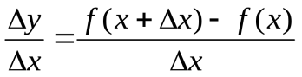

  3) считая *x* постоянным, а *Δ x* ƒ0, находим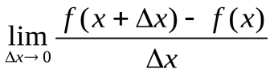, который обозначаем через*f ' (x)*, как бы подчеркивая тем самым, что полученная функция зависит лишь от того значения *x*, при котором мы переходим к пределу. **Определение**: *Производной y ' =f ' (x)* *данной функции y=f(x)* *при данном x* называется предел отношения приращения функции к приращению аргумента при условии, что приращение аргумента стремится к нулю, если, конечно, этот предел существует, т.е. конечен.   Таким образом, 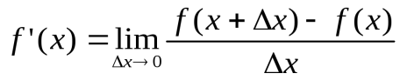, или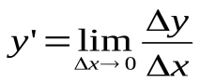

  Заметим, что если при некотором значении *x*, например при *x=a*, отношение 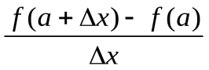при*Δ x*ƒ0 не стремится к конечному пределу, то в этом случае говорят, что функция *f(x)* при *x=a* (или в точке *x=a*) не имеет производной или не дифференцируема в точке *x=a*.

## 2. Геометрический смысл производной.

Рассмотрим график функции у = f (х), дифференцируемой в окрест­ностях точки x0

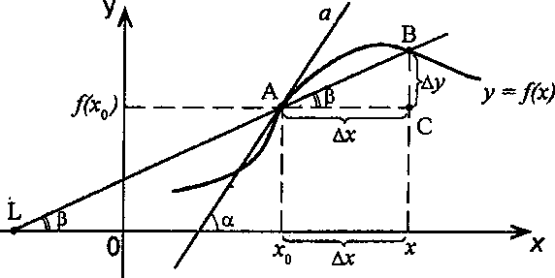https://studfiles.net/html/5580/466/html_va31qkzZZd.zRjE/img-I8adnG.png

Рассмотрим произвольную прямую, проходящую через точку гра­фика функции - точку А(x0, f (х0)) и пересекающую график в некоторой точке B(x;f(x)). Такая прямая (АВ) называется секущей. Из ∆АВС: АС = ∆x; ВС =∆у; tgβ=∆y/∆x .

Так как АС || Ox, то ∠ALO = ∠BAC = β (как соответственные при параллельных). Но ∠ALO - это угол наклона секущей АВ к положи­тельному направлению оси Ох. Значит, tgβ = k - угловой коэффициент прямой АВ.

Теперь будем уменьшать ∆х, т.е. ∆х→ 0. При этом точка В будет прибли­жаться к точке А по графику, а секущая АВ будет поворачиваться. Пре­дельным положением секущей АВ при ∆х→ 0 будет прямая (a), называемая касательной к графику функции у = f (х) в точке А.

Если перейти к пределу при ∆х → 0 в равенстве tgβ =∆y/∆x, то получим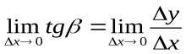илиtgα =f '(x0), так как 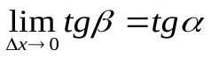α-угол накло­на касательной к положительному направлению оси Ох 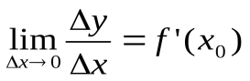, по определению производной. Но tgα = k - угловой коэффициент каса­тельной, значит, k = tgα = f '(x0).

Итак, геометрический смысл производной заключается в следую­щем:

*Производная функции в точке x0 равна угловому коэффициенту ка­сательной к графику функции, проведенной в точке с абсциссой x0.*

## 3. Физический смысл производной.

Рассмотрим движение точки по прямой. Пусть задана координата точки в любой момент времени x(t). Известно (из курса физики), что средняя скорость за промежуток времени [t0; t0+ ∆t] равна отношению расстояния, пройденного за этот промежуток времени, на время, т.е.

Vср = ∆x/∆t. Перейдем к пределу в последнем равенстве при ∆t → 0.

lim Vср (t) = ν(t0) - мгновенная скорость в момент времени t0, ∆t → 0.

а lim = ∆x/∆t = x'(t0) (по определению производной).

Итак, ν(t) =x'(t).

*Физический смысл производной заключается в следующем: произ­водная функции y = f(x) в точке x0 - это скорость изменения функции f (х) в точке x0*

Производная применяется в физике для нахождения скорости по известной функции координаты от времени, ускорения по известной функции скорости от времени.

υ(t) = x'(t) - скорость,

a(f) = ν'(t) - ускорение, или

a(t) = x"(t).

Если известен закон движения материальной точки по окружности, то можно найти угловую скорость и угловое ускорение при вращатель­ном движении:

φ = φ(t) - изменение угла от времени,

ω = φ'(t) - угловая скорость,

ε = φ'(t) - угловое ускорение, или ε = φ"(t).

Если известен закон распределения массы неоднородного стержня, то можно найти линейную плотность неоднородного стержня:

m = m(х) - масса,

x ∈ [0; l], l - длина стержня,

р = m'(х) - линейная плотность.

С помощью производной решаются задачи из теории упругости и гармонических колебаний. Так, по закону Гука

F = -kx, x – переменная координата, k- коэффициент упругости пружины. Положив ω2 =k/m, получим дифференциальное уравнение пружинного маятника х"(t) + ω2x(t) = 0,

где ω = √k/√m частота колебаний (l/c), k - жесткость пружины (H/m).

Уравнение вида у" + ω2y = 0 называется уравнением гармонических колебаний (механических, электрических, электромагнитных). Решени­ем таких уравнений является функция

у = Asin(ωt + φ0) или у = Acos(ωt + φ0), где

А - амплитуда колебаний, ω - циклическая частота,

φ0- начальная фаза.

50 вопрос

# Производные основных элементарных функци;;

https://studfiles.net/html/2706/192/html_TpdlpVh6rB.u4nY/img-X6u2gz.png;

https://studfiles.net/html/2706/192/html_TpdlpVh6rB.u4nY/img-bG0wQX.png;

частный случай: https://studfiles.net/html/2706/192/html_TpdlpVh6rB.u4nY/img-NjMpTt.png;

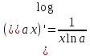;

частный случай: https://studfiles.net/html/2706/192/html_TpdlpVh6rB.u4nY/img-T4e0Ic.png;

https://studfiles.net/html/2706/192/html_TpdlpVh6rB.u4nY/img-_7YMY0.png;

https://studfiles.net/html/2706/192/html_TpdlpVh6rB.u4nY/img-5tIB6Q.png;

https://studfiles.net/html/2706/192/html_TpdlpVh6rB.u4nY/img-ANKx4P.png;

https://studfiles.net/html/2706/192/html_TpdlpVh6rB.u4nY/img-S1oJqJ.png;

https://studfiles.net/html/2706/192/html_TpdlpVh6rB.u4nY/img-OYUFtS.png;

https://studfiles.net/html/2706/192/html_TpdlpVh6rB.u4nY/img-FmWRjt.png;

https://studfiles.net/html/2706/192/html_TpdlpVh6rB.u4nY/img-muogbm.png;

https://studfiles.net/html/2706/192/html_TpdlpVh6rB.u4nY/img-hGrjCD.png.

## Правила дифференцирования

1. https://studfiles.net/html/2706/192/html_TpdlpVh6rB.u4nY/img-RHHSQQ.png;
2. https://studfiles.net/html/2706/192/html_TpdlpVh6rB.u4nY/img-ExIXf5.png;
3. https://studfiles.net/html/2706/192/html_TpdlpVh6rB.u4nY/img-9gcfm6.png;
4. https://studfiles.net/html/2706/192/html_TpdlpVh6rB.u4nY/img-YPdAow.png;
5. https://studfiles.net/html/2706/192/html_TpdlpVh6rB.u4nY/img-qOAvCk.png.

***Пример*** 1. Найти производную функции https://studfiles.net/html/2706/192/html_TpdlpVh6rB.u4nY/img-yPFS2o.png.

Решение.

https://studfiles.net/html/2706/192/html_TpdlpVh6rB.u4nY/img-Y4Hf9Y.png

https://studfiles.net/html/2706/192/html_TpdlpVh6rB.u4nY/img-onPHdO.png.

***Пример*** 2. Найти производную функции https://studfiles.net/html/2706/192/html_TpdlpVh6rB.u4nY/img-WEG9e1.png.

Решение.

https://studfiles.net/html/2706/192/html_TpdlpVh6rB.u4nY/img-IoH9SV.png.

***Пример*** 3. Найти производную функции https://studfiles.net/html/2706/192/html_TpdlpVh6rB.u4nY/img-ZOzdWU.png.

Решение.

https://studfiles.net/html/2706/192/html_TpdlpVh6rB.u4nY/img-5GVA73.png= https://studfiles.net/html/2706/192/html_TpdlpVh6rB.u4nY/img-uQgl9m.png

https://studfiles.net/html/2706/192/html_TpdlpVh6rB.u4nY/img-uOu0dF.png.

***Пример*** 4. Найти производную функции https://studfiles.net/html/2706/192/html_TpdlpVh6rB.u4nY/img-DDjaTY.png.

Решение.

https://studfiles.net/html/2706/192/html_TpdlpVh6rB.u4nY/img-1s8Zc1.png

https://studfiles.net/html/2706/192/html_TpdlpVh6rB.u4nY/img-hd1U4s.png.

54 вопрос

**Правая и левая производные.**

Правой(левой) производной функции y=f(x) называется правое(левое) предельное значение отношения приращения функции https://studfiles.net/html/2706/410/html_YaDcTHlrfY.kSsy/img-Ikpw5W.png

F’(x+0) правая производная, F’(x-0) левая производная.

**Производная справа и слева**

|  |
| --- |
|  |
|  | http://ok-t.ru/studopediaru/baza14/1007862723058.files/image008.gif |

*Правой (левой) производной функции*f(x)*в точке* x*0 на­зывается предел справа (слева) отношения приращения функции к приращению аргумента при стремлении по­следнего к нулю*

http://ok-t.ru/studopediaru/baza14/1007862723058.files/image004.gif   
***Пример 2.*** *Вычислить производную функции*f(x)= | x-1 |*в точке*x=1

|  |  |  |  |
| --- | --- | --- | --- |
|  |  |  |  |
|  | http://ok-t.ru/studopediaru/baza14/1007862723058.files/image011.gif |  | http://ok-t.ru/studopediaru/baza14/1007862723058.files/image004.gif |
|  |  |  |  |

55 вопрос

**Дифференциал.**

Пусть, как и раньше, функция *y=f(x)*определена на интервале (*a*;*b*). Рассмотрим значение аргумента*x0https://studfiles.net/html/1334/157/html_XSV18KkFPF.CCzz/img-AzjxUp.pnga*;*b)*. Дадим аргументу приращение*∆xhttps://studfiles.net/html/1334/157/html_XSV18KkFPF.CCzz/img-z1ZH3c.png*0, так чтобы выполнялось условие (*x0+∆x)*https://studfiles.net/html/1334/157/html_XSV18KkFPF.CCzz/img-WQczLZ.png*a*;*b*). При этом функция получит приращение*∆y*=*f(x+∆x*) ─*f(x*).

Функция *y=f(x)*называется дифференцируемой в точке*x0*, если её приращение в этой точке можно представить в виде

*∆y*=*A∆x*+*o*(*∆x*),

где *A*- некоторая постоянная, а*o*(*∆x*) – величина более высокого порядка малости, чем*∆x*, т.е. 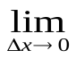*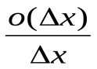*= 0. Выражение*A∆x*называется дифференциалом функции*f(x)*в точке*x0*, соответствующим приращению аргумента*∆x*, и обозначается символом*dy*или*df(x0*). При этом приращение независимой переменной*∆x*называется дифференциалом аргумента и обозначается символом*dx*. В соответствии с этими обозначениями можно записать:*dy = Adx.*Если*A*≠0, то при ∆*x*→0 второе слагаемое, т.е.*o*(*∆x*), является величиной более высокого порядка малости, чем первое слагаемое (*A∆x*). При этом приращение функции*∆y*определяется, главным образом, первым слагаемым, т.е. дифференциалом. Поэтому дифференциал называют главной частью приращения функции.

56 вопрос

**Основные правила дифференцирования. Сумма.**

      Выведем несколько правил вычисления производных, В этом пункте значения функций u и v и их производных в точке х0обозначаются для краткости так: u(х0) = u, v(х0) = v, u'(х0) = u', v'(х0)=v`. **Если функции u и v дифференцируемы в точке х0, то их сумма дифференцируема в этой точке и**

**(u+v)' = u' + v'**.

      Коротко говорят: **производная суммы равна сумме производных**.       1) Для доказательства вычислим сначала приращение суммы функций в рассматриваемой точке: Δ(u+v) = u (х0+Δx)+ v(х0+Δx) – (u(х0)+v(х0)) = (u(х0+Δx)-u(х0)) + (v(х0+Δx)-v(х0)) = Δu + Δv       2)

https://studfiles.net/html/2706/20/html_3CYv12XBAY.LsEY/img-gRxY1z.jpg

      3) Функции u и v дифференцируемы в точке х0, т. е. при Δх→0

https://studfiles.net/html/2706/20/html_3CYv12XBAY.LsEY/img-tstTNR.jpg

      Тогда

https://studfiles.net/html/2706/20/html_3CYv12XBAY.LsEY/img-YUpVkz.jpg при Δх→0 (см. правило 3, а) предельного перехода), т. е. (u+v)' = u'+v’

**Основные правила дифференцирования. Произведение.**

**Если функции и и v дифференцируемы в точке х0, то их произведение дифференцируемо в этой точке и**

**(uv)' = u'v+uv'**.

      1) Найдем сначала приращение произведения:

Δ(uv) = u(х0+Δx)v(х0+Δx)-u(х0)v(х0)=(u(х0)+ Δu)(v(х0)+ Δv)-u(х0)v(х0) =

=u(х0)v(х0)+ Δuv(х0)+u(х0) Δv+ΔuΔv-u(х0)v(х0)= Δuv(х0)+u(х0) Δv+ΔuΔv

      2)

https://studfiles.net/html/2706/20/html_3CYv12XBAY.LsEY/img-G8WmTZ.jpg

      3) В силу дифференцируемости функций u и v в точке х0 при Δx→0 имеем

https://studfiles.net/html/2706/20/html_3CYv12XBAY.LsEY/img-FEnK1f.jpg

      Поэтому

https://studfiles.net/html/2706/20/html_3CYv12XBAY.LsEY/img-gQl5xU.jpg

т. е. (uv)' = u'v+uv', что и требовалось доказать.       Следствие. **Если функция u дифференцируема в х0, а С — постоянная, то функция Сu дифференцируема в этой точке и**

**(Сu)' = Сu'**.

      Коротко говорят: **постоянный множитель можно выносить за знак производной**.       Для доказательства воспользуемся правилом 2 и известным из пункта о производной, фактом С' = 0:

(Сu)' = Сu' + С'u = Cu' + 0⋅u = Cu'.

*Пример.*

Продифференцировать функцию https://studfiles.net/html/2706/20/html_3CYv12XBAY.LsEY/img-9lnGkr.png.

*Решение.*

В данном примере https://studfiles.net/html/2706/20/html_3CYv12XBAY.LsEY/img-wP6K0j.png. Применяем правило производной произведения: https://studfiles.net/html/2706/20/html_3CYv12XBAY.LsEY/img-6QOdRx.png

Обращаемся к таблице производных основных элементарных функций и получаем ответ: 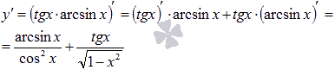

**Основные правила дифференцирования. Частное**

**Если функции u и v дифференцируемы в точке x0 и функция v не равна нулю в этой точке, то частное u/v также дифференцируемо в x0 и**

https://studfiles.net/html/2706/20/html_3CYv12XBAY.LsEY/img-N9YP6u.jpg

Выведем сначала формулу https://studfiles.net/html/2706/20/html_3CYv12XBAY.LsEY/img-sF27cv.jpg

1) найдем приращение функции 1/v:

https://studfiles.net/html/2706/20/html_3CYv12XBAY.LsEY/img-FK6z9B.jpg

2) Отсюда https://studfiles.net/html/2706/20/html_3CYv12XBAY.LsEY/img-NkNcUY.jpg

3) При Δx→0 имеем Δv/Δx→v’ (в силу дифференцируемости v в точке x0), Δv→0 (по доказанной лемме). Поэтому

https://studfiles.net/html/2706/20/html_3CYv12XBAY.LsEY/img-xrY3z0.jpg

Теперь, пользуясь правилом нахождения производной произведения функций, находим производную частного:

https://studfiles.net/html/2706/20/html_3CYv12XBAY.LsEY/img-w0lYFz.jpg

*Пример.*

Выполнить дифференцирование функции https://studfiles.net/html/2706/20/html_3CYv12XBAY.LsEY/img-eLvESi.png.

*Решение.*

Исходная функция представляет собой отношение двух выражений *sinx* и *2x+1*. Применим правило дифференцирования дроби: https://studfiles.net/html/2706/20/html_3CYv12XBAY.LsEY/img-BEQRM_.png

Не обойтись без правил дифференцирования суммы и вынесения произвольной постоянной за знак производной: 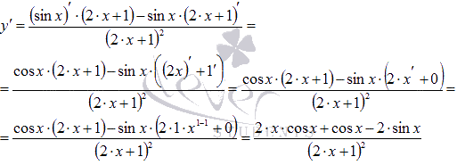

57 вопрос

# 30. Общие правила дифференцирования.

https://studfiles.net/html/1596/364/html_wzyVpFRHsy.TKij/img-aPYtyU.png

https://studfiles.net/html/1596/364/html_wzyVpFRHsy.TKij/img-qFs5Ec.png

https://studfiles.net/html/1596/364/html_wzyVpFRHsy.TKij/img-FXAHfq.png

https://studfiles.net/html/1596/364/html_wzyVpFRHsy.TKij/img-_OpoJv.png

https://studfiles.net/html/1596/364/html_wzyVpFRHsy.TKij/img-JIbEpC.png

**( f (g (x)) )’ = f ‘(g(x)) · g ‘ (x)**

**(u v )’ = v · u v-1 · u’ + uv · v’ · ln u**

## 31.Теорема о производной обратной функции.

Если функция y=f(x) имеет обратную функцию x=g(y) и в точке х0 производная f′(x) не равна нулю, то обратная функция g(y) диффернцируема в точке у0=f(x0) и g′(y0)=1/f(x0) или x′y=1/y′x.

58 вопрос

Производная обратной функции.

Перед началом изучения данной статьи рекомендуем вспомнить определение и свойства обратной функции.

Чтобы при изложении не было путаницы, давайте обозначать в нижнем индексе аргумент функции, по которому выполняется дифференцирование, то есть, - это производная функции *f(x)* по *x*.

Теперь сформулируем **правило нахождения производной обратной функции.**

Пусть функции *y = f(x)* и *x = g(y)* взаимно обратные, определенные на интервалах и https://studfiles.net/html/2706/277/html_Cwb1LEBW1p.UIbw/img-DiKTud.pngсоответственно. Если в точке https://studfiles.net/html/2706/277/html_Cwb1LEBW1p.UIbw/img-nLtGJO.pngсуществует конечная отличная от нуля производная функции *f(x)*, то в точке https://studfiles.net/html/2706/277/html_Cwb1LEBW1p.UIbw/img-QuhKsH.pngсуществует конечная производная обратной функции *g(y)*, причем https://studfiles.net/html/2706/277/html_Cwb1LEBW1p.UIbw/img-APCBl5.png. В другой записи https://studfiles.net/html/2706/277/html_Cwb1LEBW1p.UIbw/img-l_G2iE.png.

Можно это правило переформулировать для любого *x* из промежутка https://studfiles.net/html/2706/277/html_Cwb1LEBW1p.UIbw/img-Y4UYFA.png, тогда получим https://studfiles.net/html/2706/277/html_Cwb1LEBW1p.UIbw/img-timb3r.png.

Давайте проверим справедливость этих формул.

Найдем обратную функцию для натурального логарифма https://studfiles.net/html/2706/277/html_Cwb1LEBW1p.UIbw/img-6sDgAP.png(здесь *y* – функция, а *x*- аргумент). Разрешив это уравнение относительно *x*, получим https://studfiles.net/html/2706/277/html_Cwb1LEBW1p.UIbw/img-sa3vKh.png(здесь *x* – функция, а *y* – ее аргумент). То есть, https://studfiles.net/html/2706/277/html_Cwb1LEBW1p.UIbw/img-hAep4U.pngи https://studfiles.net/html/2706/277/html_Cwb1LEBW1p.UIbw/img-YSuUgs.pngвзаимно обратные функции.

Из таблицы производных видим, что https://studfiles.net/html/2706/277/html_Cwb1LEBW1p.UIbw/img-sWIFwl.pngи https://studfiles.net/html/2706/277/html_Cwb1LEBW1p.UIbw/img-f0r74l.png.

Убедимся, что формулы нахождения производных обратной функции приводят нас к этим же результатам: 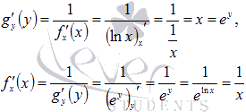

Как видите, получили такие же результаты как и в таблице производных.

Теперь мы обладаем знаниями для доказательства формул производных обратных тригонометрических функций.

Начнем с производной арксинуса.

Для https://studfiles.net/html/2706/277/html_Cwb1LEBW1p.UIbw/img-nLV7Pe.pngобратной функцией является https://studfiles.net/html/2706/277/html_Cwb1LEBW1p.UIbw/img-KYVh42.png. Тогда по формуле производной обратной функции получаем https://studfiles.net/html/2706/277/html_Cwb1LEBW1p.UIbw/img-PTCfSo.png

Осталось провести преобразования.

Так как областью значений арксинуса является интервал https://studfiles.net/html/2706/277/html_Cwb1LEBW1p.UIbw/img-ltdCXV.png, то https://studfiles.net/html/2706/277/html_Cwb1LEBW1p.UIbw/img-3ysjbZ.png(смотрите раздел основные элементарные функции, их свойства и графики). Поэтому https://studfiles.net/html/2706/277/html_Cwb1LEBW1p.UIbw/img-kXWM5s.png, а https://studfiles.net/html/2706/277/html_Cwb1LEBW1p.UIbw/img-SVH0l_.pngне рассматриваем.

Следовательно, https://studfiles.net/html/2706/277/html_Cwb1LEBW1p.UIbw/img-Kw_Ms7.png. Областью определения производной арксинуса является промежуток *(-1; 1)*.

Для арккосинуса все делается абсолютно аналогично: 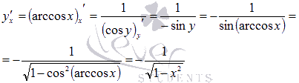

Найдем производную арктангенса.

Для https://studfiles.net/html/2706/277/html_Cwb1LEBW1p.UIbw/img-FSJ_Th.pngобратной функцией является https://studfiles.net/html/2706/277/html_Cwb1LEBW1p.UIbw/img-n2zHYE.png. 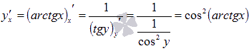

Выразим арктангенс через арккосинус, чтобы упростить полученное выражение.

Пусть *arctgx = z*, тогда 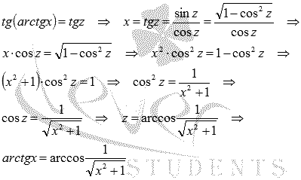

Следовательно, 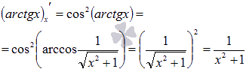

Схожим образом находится производная арккотангенса: 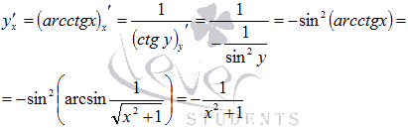

59 вопрос

# Правило дифференцирования сложной функции

В «старых» учебниках его еще называют «цепным» правилом. Итак если *у = f (u), а u = φ (х*), то есть

*у = f (φ (х))*

* сложная - составная функция (композиция функций) то

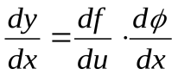

где 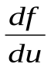, после вычисления рассматривается при*u = φ (х).*

Примеры:

1. https://studfiles.net/html/2706/174/html_aSZkLEF7zC.I1kA/img-ovneaR.png. Здесь *у = u2; u=sin x*. Тогда

.

1. https://studfiles.net/html/2706/174/html_aSZkLEF7zC.I1kA/img-k8YR34.png. Теперь https://studfiles.net/html/2706/174/html_aSZkLEF7zC.I1kA/img-X7pthQ.png. Тогда

https://studfiles.net/html/2706/174/html_aSZkLEF7zC.I1kA/img-NcQQeN.png.

Отметим, что мы здесь брали «разные» композиции из одних и тех же функций, и результат дифференцирования естественно оказался зависимым от порядка «смешивания».

Цепное правило естественным образом распространяется и на композицию из трех и более функций. При этом «звеньев» в «цепочке», составляющей производную будет соответственно три или более. Здесь и аналогия с умножением: «у нас» - таблица производных; «там» - таблица умножения; «у нас» - цепное правило а «там» - правило умножения «столбиком». При вычислении таких «сложных» производных никаких вспомогательных аргументов (u¸v и пр.), конечно же, не вводится, а, отметив для себя число и последовательность участвующих в композиции функций, «нанизывают» в указанном порядке соответствующие звенья.

Примеры:

https://studfiles.net/html/2706/174/html_aSZkLEF7zC.I1kA/img-qHYj43.png. Здесь с «иксом» для получения значения «игрека» проделывают пять операций , то есть, имеет место композиция из пяти функций: «внешняя» (последняя из них) - показательная - е ♥; далее в обратном порядке степенная . (♦)2; тригонометрическая sin (); степенная. (↑)3 и наконец логарифмическая ln.(⊄). Поэтому

.

Следующими примерами будем «убивать пары зайцев»: потренируемся в дифференцировании сложных функций и дополним таблицу производных элементарных функций. Итак:

4. Для степенной функции - у = хα- переписав её с помощью известного «основного логарифмического тождества» - b=e ln b - в виде хα= хα ln x получаем

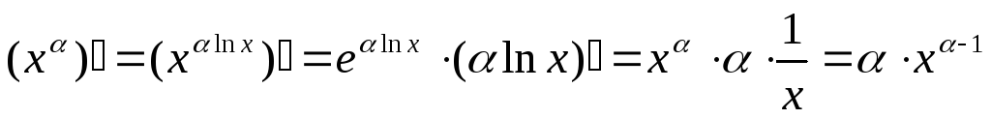.

5. Для произвольной показательной функции применяя тот же приём будем иметь

https://studfiles.net/html/2706/174/html_aSZkLEF7zC.I1kA/img-W8a4vV.png.

6. Для произвольной логарифмической функции используя известную формулу перехода к новому основанию последовательно получаем

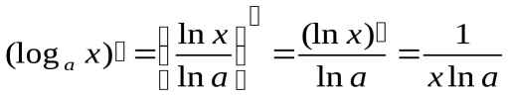.

7. Чтобы продифференцировать тангенс (котангенс) воспользуемся правилом дифференцирования частного:

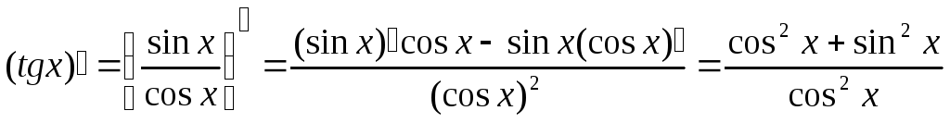.

Для получения производных обратных тригонометрических функций воспользуемся соотношением которому удовлетворяют производные двух взаимообратных функций, то есть функций φ (х) и f (х) связанных соотношениями:

https://studfiles.net/html/2706/174/html_aSZkLEF7zC.I1kA/img-aOAPxn.png

Вот это соотношение

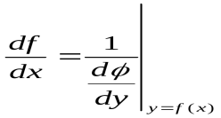

Именно из этой формулы для взаимно обратных функций

https://studfiles.net/html/2706/174/html_aSZkLEF7zC.I1kA/img-tOUgJK.pngи https://studfiles.net/html/2706/174/html_aSZkLEF7zC.I1kA/img-O_FTK1.png,

1. https://studfiles.net/html/2706/174/html_aSZkLEF7zC.I1kA/img-7sEJzL.png, получаем 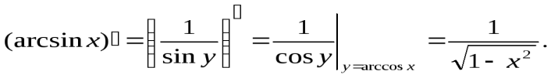

Под конец сведём эти и некоторые другие, так же легко получаемые производные, в следующую таблицу.

|  |  |  |  |
| --- | --- | --- | --- |
| 1. | https://studfiles.net/html/2706/174/html_aSZkLEF7zC.I1kA/img-lCizf7.png | 8. | https://studfiles.net/html/2706/174/html_aSZkLEF7zC.I1kA/img-9UW2ej.png |
| 2. | https://studfiles.net/html/2706/174/html_aSZkLEF7zC.I1kA/img-jNc3BF.png | 9. | https://studfiles.net/html/2706/174/html_aSZkLEF7zC.I1kA/img-TVWlga.png |
| 3. | https://studfiles.net/html/2706/174/html_aSZkLEF7zC.I1kA/img-FPwfPa.png | 10. | https://studfiles.net/html/2706/174/html_aSZkLEF7zC.I1kA/img-LHVtXl.png |
| 4. | https://studfiles.net/html/2706/174/html_aSZkLEF7zC.I1kA/img-f5QL5w.png | 11. | https://studfiles.net/html/2706/174/html_aSZkLEF7zC.I1kA/img-7HdaVc.png |
| 5. | https://studfiles.net/html/2706/174/html_aSZkLEF7zC.I1kA/img-0NPNyj.png | 12. | https://studfiles.net/html/2706/174/html_aSZkLEF7zC.I1kA/img-jbfnxe.png |
| 6. | https://studfiles.net/html/2706/174/html_aSZkLEF7zC.I1kA/img-m4Ehar.png | 13. | https://studfiles.net/html/2706/174/html_aSZkLEF7zC.I1kA/img-k1aEYi.png |
| 7. | https://studfiles.net/html/2706/174/html_aSZkLEF7zC.I1kA/img-IVlsAx.png | 14. | https://studfiles.net/html/2706/174/html_aSZkLEF7zC.I1kA/img-HlU8FS.png |

60 вопрос

# Логарифмическая производная. Дифференцирование показательно степенной функции.

изображение

При дифференцировании показательно степенной функции формула или громоздких дробных выражений удобно пользоваться логарифмической производной. В этой статье мы рассмотрим примеры ее применения с подробными решениями.

Дальнейшее изложение подразумевает умение пользоваться [таблицей производных](http://www.cleverstudents.ru/derivative/derivatives_table.html), [правилами дифференцирования](http://www.cleverstudents.ru/derivative/differentiation_rules.html) и знание формулы [производной сложной функции](http://www.cleverstudents.ru/derivative/combined_function_derivative.html).

**Вывод формулы логарифмической производной.**

Сначала производим логарифмирование по основанию *e*, упрощаем вид функции, используя свойства логарифма, и далее находим производную неявно заданной функции:  
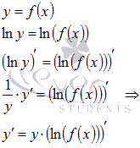

Для примера найдем производную показательно степенной функции *x* в степени *x*.

Логарифмирование дает формула. По свойствам логарифма формула. Дифференцирование обеих частей равенства приводит к результату:  
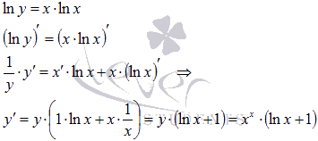

**Ответ:** формула.

Этот же пример можно решить и без использования логарифмической производной. Можно провести некоторые преобразования и перейти от дифференцирования показательно степенной функции к нахождению производной сложной функции:  
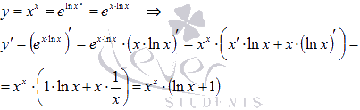

*Пример.*

Найти производную функции формула.

*Решение.*

В этом примере функция 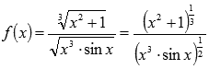 представляет собой дробь и ее производную можно искать с использованием правил дифференцирования. Но в силу громоздкости выражения это потребует множества преобразований. В таких случаях разумнее использовать формулу логарифмической производной формула. Почему? Вы сейчас поймете.

Найдем сначала формула. В преобразованиях будем использовать свойства логарифма (логарифм дроби равен разности логарифмов, а логарифм произведения равен сумме логарифмов, и еще степень у выражения под знаком логарифма можно вынести как коэффициент перед логарифмом):  
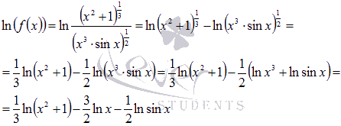

Эти преобразования привели нас к достаточно простому выражению, производная которого легко находится:  
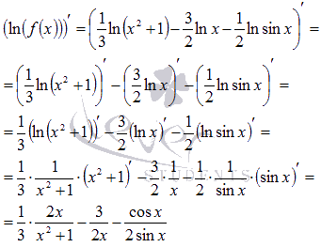

Подставляем полученный результат в формулу логарифмической производной и получаем ответ:  
формула

61 вопрос

# Параметрически заданные функции

Связь между аргументом и функцией может быть записана через дополнительную переменную, называемую параметром, то есть в виде системы, в которой прописывается зависимость аргумента от параметра и зависимость функции от того же параметра:

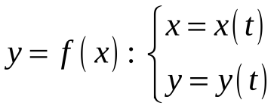, гдеhttps://studfiles.net/html/2706/1238/html_C9NHhLUR1A.LDX9/img-EgTSzl.png– это параметр,https://studfiles.net/html/2706/1238/html_C9NHhLUR1A.LDX9/img-ffFmOe.png.

В этом случае функция называется***функцией, заданной параметрически***.

График функции

Графиком функции **y  =  f(x)** называется множество всех точек, у которых абсциссы принадлежат области определения функции, а ординаты равны соответствующим значениям функции.

Другими словами, график функции y = f (х) - это множество всех точек плоскости, координаты **х,** **у** которых удовлетворяют соотношению **y = f(x)**.

ОСНОВНЫЕ ЭЛЕМЕНЫ ПОВЕДЕНИЯ ФУНКЦИИ

Функция y=f(x) называется четной, если она удовлетворяет следующим двум условиям:

1. Область определения данной функции должна быть симметрична относительно точки О. То есть если некоторая точка a принадлежит области определения функции, то соответствующая точка -a тоже должна принадлежать области определения заданной функции.

2. Значение функции в точке х, принадлежащей области определения функции должно равняться значению функции в точке -х. То есть для любой точки х, из области определения функции должно выполняться следующее равенство f(x) = f(-x).

Если построить график четной функции, он будет симметричен относительно оси Оу.

Например, тригонометрическая функция y=cos(x) является четной

Функция y=f(x) называется нечетной, если она удовлетворяет следующим двум условиям:

1. Область определения данной функции должна быть симметрична относительно точки О. То есть если некоторая точка a принадлежит области определения функции, то соответствующая точка -a тоже должна принадлежать области определения заданной функции.

2. Для любой точки х, из области определения функции должно выполняться следующее равенство f(x) = -f(x).

График нечетной функции симметричен относительно точки О – начала координат.

Например, тригонометрические функции y=sin(x), y=tg(x), y=ctg(x) являются нечетными.

Функция у=f (х)называется периодической, если существует некоторое число Т !=0 (называемое периодом функции у=f (х) ), такое что при любом значении х, принадлежащем области определения функции, числа х+Т и х-Т также принадлежат области определения функции и выполняется равенство f(x)=f(x+T)=f(x-T).

Следует понимать, что если Т - период функции, то число k\*T, где k любое целое число отличное от нуля, также будет являться периодом функции. Исходя из вышесказанного, получаем, что любая периодическая функции имеет бесконечно много периодов. Чаще всего разговор ведется о наименьшем периоде функции.

Тригонометрические функции sin(x) и cos(x) являются периодическими, с наименьшим периодом равным 2\*π.

Тригонометрические функции tg(x) и ctg(x) являются периодическими, с наименьшим периодом равным π

**Кривой второго порядка**называется линия на плоскости, описываемая уравнением второй степени относительно переменных x и y, т.е.

https://konspekta.net/studopediaru/baza18/294252703143.files/image770.gif , (2.4.1)

где https://konspekta.net/studopediaru/baza18/294252703143.files/image772.gif - некоторые константы.

В зависимости от значений коэффициентов графиками кривых второго порядка являются окружности, [эллипсы](https://studopedia.ru/2_33087_ellipsi.html), [гиперболы](https://studopedia.ru/1_89053_giperbola.html) и [параболы](https://studopedia.ru/7_131172_parabola-kanonicheskoe-uravnenie-ekstsentrisitet-i-direktrisa-paraboli.html).

**Каноническое уравнение окружности**с центром в точке https://konspekta.net/studopediaru/baza18/294252703143.files/image774.gif и радиусом R, имеет вид

Любое уравнение вида (2.4.1) со значениями коэффициентов https://konspekta.net/studopediaru/baza18/294252703143.files/image778.gif определяет на плоскости окружность и может быть представлено в виде (2.4.2).

Характеристическое свойство окружности: все точки окружности удалены от одной, называемой центром, на одно и то же расстояние, равное радиусу R.

**Пример 2.4.1.**Найти координаты центра и радиус окружности

https://konspekta.net/studopediaru/baza18/294252703143.files/image780.gif

https://konspekta.net/studopediaru/baza18/294252703143.files/image782.gif Решение: выделим в уравнении полные квадраты при переменных

https://konspekta.net/studopediaru/baza18/294252703143.files/image784.gif

https://konspekta.net/studopediaru/baza18/294252703143.files/image786.gif

- получили уравнение вида (2.4.2). Следовательно, координаты центра окружности https://konspekta.net/studopediaru/baza18/294252703143.files/image788.gif , а радиус https://konspekta.net/studopediaru/baza18/294252703143.files/image790.gif Δ

**Каноническое уравнение эллипса**имеет вид:

https://konspekta.net/studopediaru/baza18/294252703143.files/image792.gif (2.4.3)

Любое уравнение вида (2.4.1) со значениями коэффициентов https://konspekta.net/studopediaru/baza18/294252703143.files/image794.gif определяет на плоскости эллипс и может быть представлено в виде (2.4.3). Числа https://konspekta.net/studopediaru/baza18/294252703143.files/image796.gif и https://konspekta.net/studopediaru/baza18/294252703143.files/image550.gifназываются, соответственно, большой и малой полуосями эллипса. Точки https://konspekta.net/studopediaru/baza18/294252703143.files/image799.gif и https://konspekta.net/studopediaru/baza18/294252703143.files/image801.gif , где https://konspekta.net/studopediaru/baza18/294252703143.files/image803.gif , называются фокусами эллипса. Точки  называются вершинами эллипса.

Характеристическое свойство эллипса: для любой точки эллипса сумма расстояний этой точки до фокусов есть величина постоянная, равная 2а.

**Пример 2.4.2.**Составить уравнение прямой, проходящей через правый фокус и нижнюю вершину эллипса https://konspekta.net/studopediaru/baza18/294252703143.files/image807.gif .

Решение: представим уравнение https://konspekta.net/studopediaru/baza18/294252703143.files/image807.gif в виде (2.4.3)

https://konspekta.net/studopediaru/baza18/294252703143.files/image810.gif

Следовательно, https://konspekta.net/studopediaru/baza18/294252703143.files/image812.gif - параметры эллипса, точка https://konspekta.net/studopediaru/baza18/294252703143.files/image814.gif - правый фокус, а https://konspekta.net/studopediaru/baza18/294252703143.files/image816.gif - нижняя вершина эллипса.

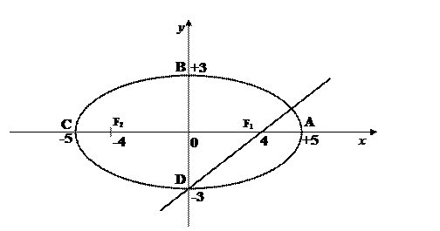

Рис. 7. Эллипс https://konspekta.net/studopediaru/baza18/294252703143.files/image807.gif и прямая https://konspekta.net/studopediaru/baza18/294252703143.files/image820.gif

Искомая прямая проходит через точки https://konspekta.net/studopediaru/baza18/294252703143.files/image822.gif и https://konspekta.net/studopediaru/baza18/294252703143.files/image824.gif , поэтому ее уравнение можно найти по формуле (2.1.3)

https://konspekta.net/studopediaru/baza18/294252703143.files/image826.gif .

Таким образом, прямая, проходящая через правый фокус и нижнюю вершину эллипса https://konspekta.net/studopediaru/baza18/294252703143.files/image807.gif имеет уравнение https://konspekta.net/studopediaru/baza18/294252703143.files/image820.gif Δ .

**Каноническое уравнение гиперболы**имеет вид:

https://konspekta.net/studopediaru/baza18/294252703143.files/image828.gif (2.4.4)

Любое уравнение вида (2.4.1) со значениями коэффициентов https://konspekta.net/studopediaru/baza18/294252703143.files/image830.gif определяет на плоскости гиперболу и может быть представлено в виде (2.4.4). Числа https://konspekta.net/studopediaru/baza18/294252703143.files/image796.gif и https://konspekta.net/studopediaru/baza18/294252703143.files/image550.gif называются, соответственно, действительной и мнимой полуосями гиперболы. Точки https://konspekta.net/studopediaru/baza18/294252703143.files/image799.gif и https://konspekta.net/studopediaru/baza18/294252703143.files/image801.gif , где https://konspekta.net/studopediaru/baza18/294252703143.files/image832.gif , называются фокусами гиперболы. Точки https://konspekta.net/studopediaru/baza18/294252703143.files/image834.gif называются вершинами гиперболы. Прямые, заданные уравнениями https://konspekta.net/studopediaru/baza18/294252703143.files/image836.gif , являются асимптотами гиперболы.

Характеристическое свойство гиперболы: для любой точки гиперболы разность расстояний этой точки до фокусов по абсолютной величине есть величина постоянная, равная 2а.

Гипербола с уравнением  или https://konspekta.net/studopediaru/baza18/294252703143.files/image840.gif называется сопряженной к гиперболе с уравнением (2.4.4), имеет тот же осевой прямоугольник и асимптоты, но пересекает ось OY в точках https://konspekta.net/studopediaru/baza18/294252703143.files/image842.gif и фокусы лежат на оси OY.

**Пример 2.4.3.**Построить гиперболу https://konspekta.net/studopediaru/baza18/294252703143.files/image844.gif и найти расстояние от вершин гиперболы до асимптот.

Решение:

https://konspekta.net/studopediaru/baza18/294252703143.files/image846.gif преобразуем уравнение https://konspekta.net/studopediaru/baza18/294252703143.files/image844.gif к каноническому виду (2.4.4)

Следовательно, https://konspekta.net/studopediaru/baza18/294252703143.files/image849.gif .

Построим осевой прямоугольник гиперболы – прямоугольник, стороны которого задаются уравнениями https://konspekta.net/studopediaru/baza18/294252703143.files/image851.gif https://konspekta.net/studopediaru/baza18/294252703143.files/image853.gif . Вершины гиперболы – точки https://konspekta.net/studopediaru/baza18/294252703143.files/image855.gif . Фокусы гиперболы -  . Диагонали прямоугольника – прямые https://konspekta.net/studopediaru/baza18/294252703143.files/image859.gif - асимптоты гиперболы.

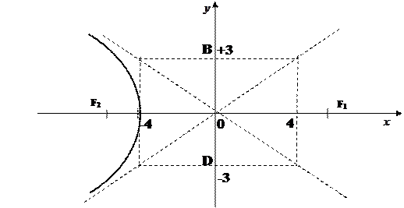 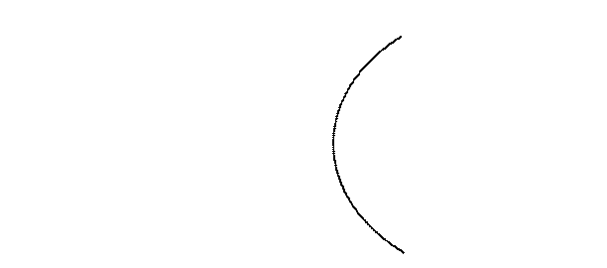

Рис. 8. Гипербола

Так как гипербола симметрична относительно осей OX и OY, то все расстояния от вершин до асимптот совпадают между собой и равны по формуле (2.1.11) расстоянию от точки https://konspekta.net/studopediaru/baza18/294252703143.files/image863.gif до прямой https://konspekta.net/studopediaru/baza18/294252703143.files/image865.gif (или https://konspekta.net/studopediaru/baza18/294252703143.files/image867.gif - уравнение одной из асимптот гиперболы)

https://konspekta.net/studopediaru/baza18/294252703143.files/image869.gif (ед.) Δ

**Каноническое уравнение параболы**, проходящей через начало координат и симметричной относительно оси OX, имеет вид:

https://konspekta.net/studopediaru/baza18/294252703143.files/image871.gif (2.4.5)

Число https://konspekta.net/studopediaru/baza18/294252703143.files/image607.gif называется параметром параболы, вершиной является начало координат, фокус находится в точке https://konspekta.net/studopediaru/baza18/294252703143.files/image873.gif , директриса параболы имеет уравнение https://konspekta.net/studopediaru/baza18/294252703143.files/image875.gif . Любое уравнение вида (2.4.1) со значениями коэффициентов https://konspekta.net/studopediaru/baza18/294252703143.files/image877.gif определяет на плоскости параболу и может быть представлено в виде (2.4.5).

Характеристическое свойство параболы: для любой точки параболы расстояния от этой точки до фокуса и до директрисы равны между собой.

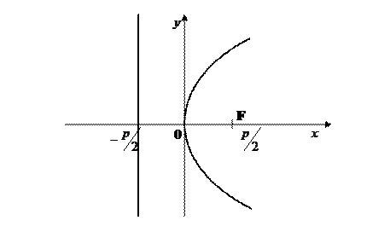

Рис. 9. Парабола

Уравнение вида https://konspekta.net/studopediaru/baza18/294252703143.files/image882.gif (2.4.6) описывает параболу, симметричную относительно оси OY.

.62-63 вопрос

# Дифференцирование неявных и параметрически заданных функций

## 21.1. Неявно заданная функция

Если функция задана уравнением у=ƒ(х), разрешенным относительно у, то функция задана в явном виде (явная функция).

Под **неявным заданием** функции понимают задание функции в виде уравнения F(x;y)=0, не разрешенного относительно у.

Всякую явно заданную функцию у=ƒ (х) можно записать как неявно заданную уравнением ƒ(х)-у=0, но не наоборот.

Не всегда легко, а иногда и невозможно разрешить уравнение относительно у (например, у+2х+cosy-1=0 или 2у-х+у=0).

Если неявная функция задана уравнением F(x; у)=0, то для нахождения производной от у по х нет необходимости разрешать уравнение относительно у: **достаточно продифференцировать это уравнение по x, рассматривая при этом у как функцию х,** и полученное затем уравнение разрешить относительно у'.

Производная неявной функции выражается через аргумент х и функцию у.

<< Пример 21.1

Найти производную функции у, заданную уравнением х3+у3-3ху=0.

Решение: Функция у задана неявно. Дифференцируем по х равенство х3+у3-3ху=0. Из полученного соотношения

3х2+3у2• у'-3(1• у+х• у')=0

следует, что у2у'-ху'=у-х2, т. е. у'=(у-х2)/(у2-х).

## 21.2. Функция, заданная параметрически

Пусть зависимость между аргументом х и функцией у задана параметрически в виде двух уравнений

https://studfiles.net/html/2706/475/html_OnTsdoLlYN.sa3f/img-_DGXJe.jpg

где t — вспомогательная переменная, называемая параметром.

Найдем производную у'х, считая, что функции (21.1) имеют производные и что функция х=x(t) имеет обратную t=φ(х). По правилу дифференцирования обратной функции

https://studfiles.net/html/2706/475/html_OnTsdoLlYN.sa3f/img-l4D9xq.jpg

Функцию у=ƒ(х), определяемую параметрическими уравнениями (21.1), можно рассматривать как сложную функцию у=y(t), где t=φ(х). По правилу дифференцирования сложной функции имеем: у'х=y't•t'x. С учетом равенства (21.2) получаем

https://studfiles.net/html/2706/475/html_OnTsdoLlYN.sa3f/img-5Y99pd.jpg

Полученная формула позволяет находить производную у'х от функции заданной параметрически, не находя непосредственной зависимости у от х.

<< Пример 21.2

Пусть  https://studfiles.net/html/2706/475/html_OnTsdoLlYN.sa3f/img-qKt8vR.jpg

Найти у'х.

Решение: Имеем   x't=3t2,   y't=2t.   Следовательно,   у'х=2t/t2,   т. е. https://studfiles.net/html/2706/475/html_OnTsdoLlYN.sa3f/img-8DyYEL.jpg

В этом можно убедиться, найдя непосредственно зависимость у от х.

Действительно, https://studfiles.net/html/2706/475/html_OnTsdoLlYN.sa3f/img-jyLX8n.jpgТогдаhttps://studfiles.net/html/2706/475/html_OnTsdoLlYN.sa3f/img-3d9zzM.jpgОтсюдаhttps://studfiles.net/html/2706/475/html_OnTsdoLlYN.sa3f/img-Rxei8M.jpgт. е.https://studfiles.net/html/2706/475/html_OnTsdoLlYN.sa3f/img-INodvx.jpg

## 10. Геометрический смысл производной

**Ключевые слова:** геометрический смысл производной

**Геометрический смысл производной.** Производная в точке x 0 равна угловому коэффициенту касательной к графику функции y = f(x) в этой точке.

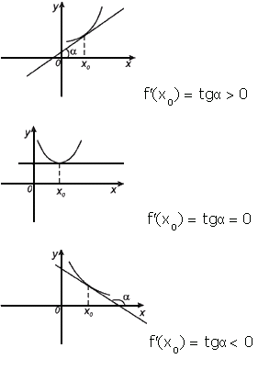

Рассмотрим график функции y= f ( x):

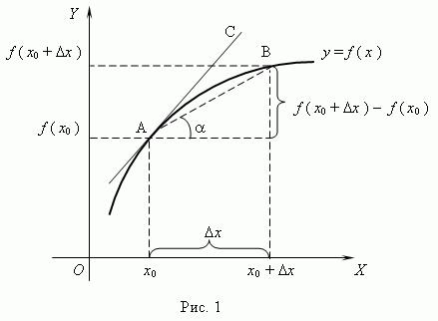

Из рис.1 видно, что для любых двух точек A и B графика функции: https://studfiles.net/html/2706/475/html_OnTsdoLlYN.sa3f/img-QMe4ou.png*xf*(*x*0+https://studfiles.net/html/2706/475/html_OnTsdoLlYN.sa3f/img-mtTXm3.png*x*)−*f*(*x*0)=*tghttps://studfiles.net/html/2706/475/html_OnTsdoLlYN.sa3f/img-PFkEOf.png*, где https://studfiles.net/html/2706/475/html_OnTsdoLlYN.sa3f/img-Q4fWd6.png- угол наклона секущей AB.  Таким образом, разностное отношение равно угловому коэффициенту секущей.  Если зафиксировать точку A и двигать по направлению к ней точку B, то https://studfiles.net/html/2706/475/html_OnTsdoLlYN.sa3f/img-xCUVsm.png*x* неограниченно уменьшается и приближается к 0, а секущая АВ приближается к касательной АС.  Следовательно, предел разностного отношения равен угловому коэффициенту касательной в точке A. Отсюда следует:

производная функции в точке есть угловой коэффициент касательной к графику этой функции в этой точке.

64 вопрос

2. Геометрические приложения производной. Уравнения касательной и нормали

*Геометрический смысл производной* состоит в следующем: производная функции *f*(*x*) в точке *х*0 равна угловому коэффициенту касательной к кривой *y*=*f*(*x*) в точке (*х*0; *f*(*x*0)), т.е. равна тангенсу угла наклона касательной к положительному направлению оси О*х* (рис.1).

Если функция *f* дифференцируема в точке *х*0, то график этой функции имеет касательную, угловой коэффициент которой равен https://studfiles.net/html/2706/463/html_ATdXHRI8cg.vgFz/img-XoIsok.png.

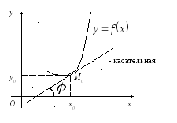

Рисунок 1 – Геометрическое приложение производной.

Тогда *уравнение касательной* имеет вид

https://studfiles.net/html/2706/463/html_ATdXHRI8cg.vgFz/img-2liPCz.png. (2)

Прямая, проходящая через точку M0(*x*0;*y*0) и перпендикулярная к касательной, называется *нормалью* к графику функции https://studfiles.net/html/2706/463/html_ATdXHRI8cg.vgFz/img-G2Vmgo.pngв точкеM0(*x*0;*y*0). Тогда 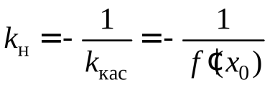, и, значит,*уравнение нормали* имеет вид

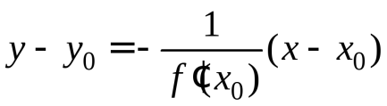. (3)

*Углом между двумя кривыми* в точке их пересечения называется угол между касательными к кривым в этой точке.

Угол https://studfiles.net/html/2706/463/html_ATdXHRI8cg.vgFz/img-3VL3HJ.pngмежду двумя прямыми с угловыми коэффициентамиhttps://studfiles.net/html/2706/463/html_ATdXHRI8cg.vgFz/img-ATBR9H.pngиhttps://studfiles.net/html/2706/463/html_ATdXHRI8cg.vgFz/img-WXst9n.pngнаходится по формуле:

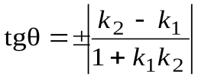, (4)

причем знак “плюс” соответствует острому углу https://studfiles.net/html/2706/463/html_ATdXHRI8cg.vgFz/img-6BsPdQ.png, а знак “минус”– тупому.

Если https://studfiles.net/html/2706/463/html_ATdXHRI8cg.vgFz/img-WKFeLc.png, то касательные –*взаимно перпендикулярны*, а кривые называются *ортогональными.*

**Пример 2.1.** Составить уравнения касательной и нормали к графику функции 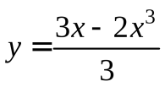в точке с абсциссой*x*0=1.

*Решение.*Уравнение касательной к графику функции *y=f(x)* в точке с абсциссой *x*0имеет вид (2).

Вычислим значение функции в данной точке: 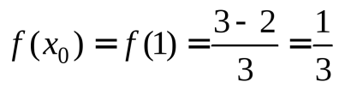.

Найдем производную функции и ее значение в данной точке:

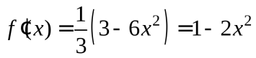, 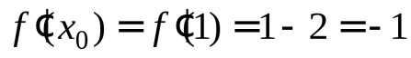.

Подставим найденные значения в уравнение касательной:

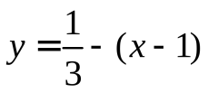, 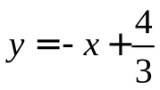 – уравнение касательной.

Уравнение нормали к графику функции *y=f(x)* в точке с абсциссой *x*0имеет вид (3).

Подставим найденные значения в это уравнение:

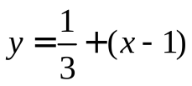, 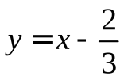 – уравнение нормали.

**Пример 2.2**. Найти уравнение касательной к графику функции https://studfiles.net/html/2706/463/html_ATdXHRI8cg.vgFz/img-rtqWnl.png, которая параллельна прямойhttps://studfiles.net/html/2706/463/html_ATdXHRI8cg.vgFz/img-Aoz7Br.png. Сделать чертеж.

*Решение*. График функции https://studfiles.net/html/2706/463/html_ATdXHRI8cg.vgFz/img-dNU3PD.png– парабола. Так какhttps://studfiles.net/html/2706/463/html_ATdXHRI8cg.vgFz/img-xkyGPv.pngприhttps://studfiles.net/html/2706/463/html_ATdXHRI8cg.vgFz/img-v1Assh.png,https://studfiles.net/html/2706/463/html_ATdXHRI8cg.vgFz/img-9G2QnS.png, то вершиной параболы является точка (2; –1). По условию, касательнаяhttps://studfiles.net/html/2706/463/html_ATdXHRI8cg.vgFz/img-rzP_ej.pngк параболе и данная прямаяhttps://studfiles.net/html/2706/463/html_ATdXHRI8cg.vgFz/img-m5NEtS.pngс уравнениемhttps://studfiles.net/html/2706/463/html_ATdXHRI8cg.vgFz/img-YEvc0r.pngпараллельны; значит их угловые коэффициенты равны:*k*1 = *y′*1https://studfiles.net/html/2706/463/html_ATdXHRI8cg.vgFz/img-og2v1t.png,https://studfiles.net/html/2706/463/html_ATdXHRI8cg.vgFz/img-BcC3xq.png,https://studfiles.net/html/2706/463/html_ATdXHRI8cg.vgFz/img-8nCqjM.png. Следовательно,*x*0 = 3 – абсцисса точки касания https://studfiles.net/html/2706/463/html_ATdXHRI8cg.vgFz/img-0FJIaR.pngпараболы и прямойhttps://studfiles.net/html/2706/463/html_ATdXHRI8cg.vgFz/img-XtEOIq.png,https://studfiles.net/html/2706/463/html_ATdXHRI8cg.vgFz/img-nXtugd.png– ее ордината. Таким образом, уравнение касательнойhttps://studfiles.net/html/2706/463/html_ATdXHRI8cg.vgFz/img-DPq08e.pngимеет вид:https://studfiles.net/html/2706/463/html_ATdXHRI8cg.vgFz/img-yZweNf.png(рис. 2).

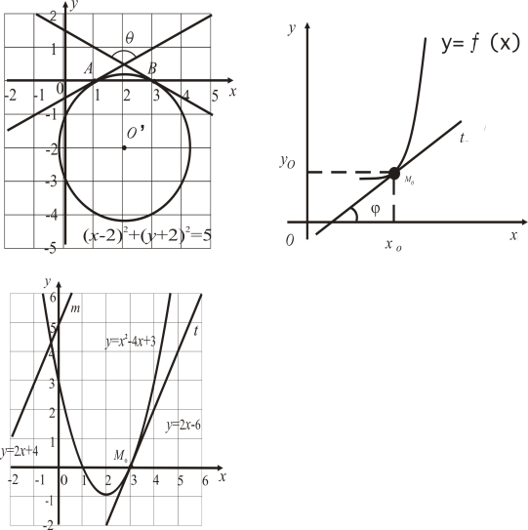

65 вопрос

# Геометрическая интерпретация решений дифференциальных

уравнений первого порядка.

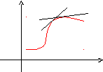у a

b

A S

x

Как уже говорилось выше (см. Интегральные кривые. ), линия S, которая задается функцией, являющейся каким- либо решением дифференциального уравнения, называется интегральной кривой уравнения https://studfiles.net/html/1546/187/html_zQSrcvSMWE.MiMM/img-kxa1Ia.png

Производная *y’* является **угловым коэффициентом касательной к интегральной кривой.**

В любой точке А(х, у) интегральной кривой этот угловой коэффициент касательной может быть найден еще до решения дифференциального уравнения.

Т.к. касательная указывает направление интегральной кривой еще до ее непосредственного построения, то при условии непрерывности функции f(x, y) и непрерывного перемещения точки А можно наглядно изобразить **поле направлений** кривых, которые получаются в результате интегрирования дифференциального уравнения, т.е. представляют собой его общее решение.

**Определение.** Множество касательных в каждой точке рассматриваемой области называется **полем направлений.**

С учетом сказанного выше можно привести следующее геометрическое истолкование дифференциального уравнения:

1) Задать дифференциальное уравнение первого порядка – это значит задать поле направлений.

2) Решить или проинтегрировать дифференциальное уравнение – это значит найти всевозможные кривые, у которых направление касательных в каждой точке совпадает с полем направлений.

**Определение.** Линии равного наклона в поле направлений называются **изоклинами**.

Численные методы решения дифференциальных уравнений.

Известные методы точного интегрирования дифференциальных уравнений позволяют найти решение в виде аналитической функции, однако эти методы применимы для очень ограниченного класса функций. Большинство уравнений, встречающихся при решении практических задач нельзя проинтегрировать с помощью этих методов.

В таких случаях используются численные методы решения, которые представляют решение дифференциального уравнения не в виде аналитической функции, а в виде таблиц значений искомой функции в зависимости от значения переменной.

Существует несколько методов численного интегрирования дифференциальных уравнений, которые отличаются друг от друга по сложности вычислений и точности результата.

Рассмотрим некоторые из них.

Метод Эйлера.

(Леонард Эйлер (1707 – 1783) швейцарский математик )

Известно, что уравнение https://studfiles.net/html/1546/187/html_zQSrcvSMWE.MiMM/img-3beinz.pngзадает в некоторой области поле направлений. Решение этого уравнения с некоторыми начальными условиями дает кривую, которая касается поля направлений в любой точке.

Если взять последовательность точек *х0, х1, х2,* …. и заменить на получившихся отрезках интегральную кривую на отрезки касательных к ней, то получим ломаную линию.

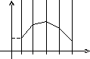y

M2

M1 M3

M0

y0 M4

0 x0 x1 x2 x3 x4 x

При подстановке заданных начальных условий (*х0, у0*) в дифференциальное уравнение https://studfiles.net/html/1546/187/html_zQSrcvSMWE.MiMM/img-krpDtk.pngполучаем угловой коэффициент касательной к интегральной кривой в начальной точке

https://studfiles.net/html/1546/187/html_zQSrcvSMWE.MiMM/img-LSiRuY.png

Заменив на отрезке [x0, x1] интегральную кривую на касательную к ней, получаем значение

https://studfiles.net/html/1546/187/html_zQSrcvSMWE.MiMM/img-PGDS6R.png

Производя аналогичную операцию для отрезка [x1, x2], получаем:

https://studfiles.net/html/1546/187/html_zQSrcvSMWE.MiMM/img-8uTFc3.png

Продолжая подобные действия далее, получаем ломаную кривую, которая называется **ломаной Эйлера**.

Можно записать общую формулу вычислений:

https://studfiles.net/html/1546/187/html_zQSrcvSMWE.MiMM/img-26TBIm.pnghttps://studfiles.net/html/1546/187/html_zQSrcvSMWE.MiMM/img-St1Jmm.pnghttps://studfiles.net/html/1546/187/html_zQSrcvSMWE.MiMM/img-nhTWXH.png

Если последовательность точек хi выбрать так, чтобы они отстояли друг от друга на одинаковое расстояние h, называемое шагом вычисления, то получаем формулу:

https://studfiles.net/html/1546/187/html_zQSrcvSMWE.MiMM/img-buhEv0.pnghttps://studfiles.net/html/1546/187/html_zQSrcvSMWE.MiMM/img-MrIQlA.png

Следует отметить, что точность метода Эйлера относительно невысока. Увеличить точность можно, конечно, уменьшив шаг вычислений, однако, это приведет к усложнению расчетов. Поэтому на практике применяется так называемый **уточненный метод Эйлера** или **формула пересчета**.

Суть метода состоит в том, что в формуле https://studfiles.net/html/1546/187/html_zQSrcvSMWE.MiMM/img-eP6F_s.pngвместо значения

https://studfiles.net/html/1546/187/html_zQSrcvSMWE.MiMM/img-SmPGUT.pngберется среднее арифметическое значений *f(x0, y0)* и *f(x1, y1)*. Тогда уточненное значение:

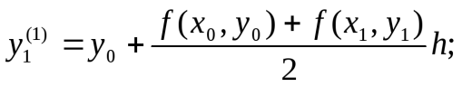

Затем находится значение производной в точке https://studfiles.net/html/1546/187/html_zQSrcvSMWE.MiMM/img-W44z4u.png. Заменяя*f(x0, y0)* средним арифметическим значений *f(x0, y0)*иhttps://studfiles.net/html/1546/187/html_zQSrcvSMWE.MiMM/img-pGgEwO.png, находят второе уточненное значение*у1*.

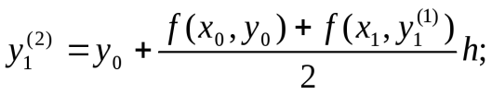

Затем третье:

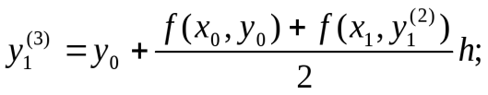

и т.д. пока два последовательных уточненных значения не совпадут в пределах заданной степени точности. Тогда это значение принимается за ординату точки М1 ломаной Эйлера.

Аналогичная операция производится для остальных значений *у*.

Подобное уточнение позволяет существенно повысить точность результата.

При использовании компьютерной версии “*Курса высшей математики*” возможно запустить программу, которая решает любое дифференциальное уравнение первого порядка методом Эйлера и уточненным методом Эйлера. На каждом шаге вычислений подробно выводятся все указанные выше значения.

Метод Рунге – Кутта.

Метод Рунге – Кутта является более точным по сравнению с методом Эйлера.

Суть уточнения состоит в том, что искомое решение представляется в виде разложения в ряд Тейлора. (См. Формула Тейлора. )

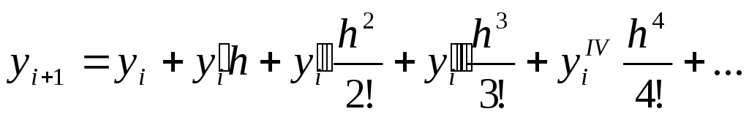

Если в этой формуле ограничиться двумя первыми слагаемыми, то получим формулу метода Эйлера. Метод Рунге – Кутта учитывает четыре первых члена разложения.

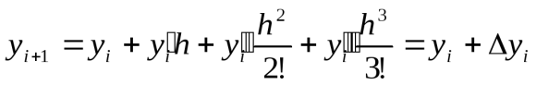.

В методе Рунге – Кутта приращения Δ*yi* предлагается вычислять по формуле:

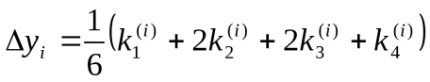

где коэффициенты *ki* вычисляются по формулам:

https://studfiles.net/html/1546/187/html_zQSrcvSMWE.MiMM/img-2R2dQZ.png

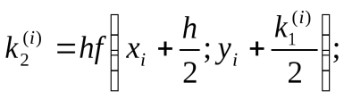

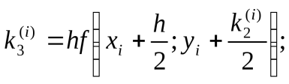

https://studfiles.net/html/1546/187/html_zQSrcvSMWE.MiMM/img-NugUbP.png

Пример. Решить методом Рунге – Кутта дифференциальное уравнение https://studfiles.net/html/1546/187/html_zQSrcvSMWE.MiMM/img-MgsAUY.pngпри начальном условии у(0) = 1 на отрезке [0; 0,5] с шагом 0,1.

Для i = 0 вычислим коэффициенты *ki*.



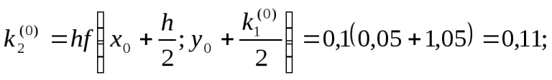

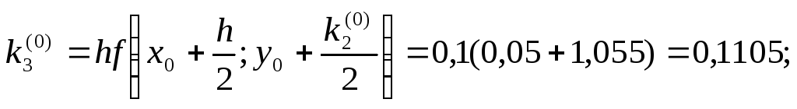



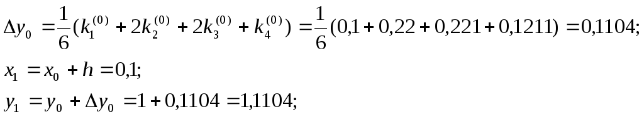

Последующие вычисления приводить не будем, а результаты представим в виде таблицы.

|  |  |  |  |  |  |
| --- | --- | --- | --- | --- | --- |
| i | xi | k | | Δyi | yi |
| 0 | 0 | 1 | 0,1000 | 0,1104 | 1 |
| 2 | 0,1100 |
| 3 | 0,1105 |
| 4 | 0,1155 |
| 1 | 0,1 | 1 | 0,1210 | 0,1325 | 1,1104 |
| 2 | 0,1321 |
| 3 | 0,1326 |
| 4 | 0,1443 |
| 2 | 0,2 | 1 | 0,1443 | 0,1569 | 1,2429 |
| 2 | 0,1565 |
| 3 | 0,1571 |
| 4 | 0,1700 |
| 3 | 0.3 | 1 | 0,1700 | 0,1840 | 1,3998 |
| 2 | 0,1835 |
| 3 | 0,1842 |
| 4 | 0,1984 |
| 4 | 0,4 | 1 | 0,1984 | 0,2138 | 1,5838 |
| 2 | 0,2133 |
| 3 | 0,2140 |
| 4 | 0,2298 |
| 5 | 0,5 |  | | | 1,7976 |

Решим этот же пример методом Эйлера.

Применяем формулу https://studfiles.net/html/1546/187/html_zQSrcvSMWE.MiMM/img-37sBFa.png

https://studfiles.net/html/1546/187/html_zQSrcvSMWE.MiMM/img-abiL2D.png

https://studfiles.net/html/1546/187/html_zQSrcvSMWE.MiMM/img-a6UNAH.png

https://studfiles.net/html/1546/187/html_zQSrcvSMWE.MiMM/img-PLoeiE.png

https://studfiles.net/html/1546/187/html_zQSrcvSMWE.MiMM/img-u4y173.png

https://studfiles.net/html/1546/187/html_zQSrcvSMWE.MiMM/img-x7ehmT.png

https://studfiles.net/html/1546/187/html_zQSrcvSMWE.MiMM/img-RSxSfD.png

Производя аналогичные вычисления далее, получаем таблицу значений:

|  |  |  |  |  |  |  |
| --- | --- | --- | --- | --- | --- | --- |
| i | 0 | 1 | 2 | 3 | 4 | 5 |
| xi | 0,0 | 0,1 | 0,2 | 0,3 | 0,4 | 0,5 |
| yi | 1 | 1,1 | 1,22 | 1,362 | 1,528 | 1,721 |

Применим теперь уточненный метод Эйлера.

|  |  |  |  |  |  |  |
| --- | --- | --- | --- | --- | --- | --- |
| i | 0 | 1 | 2 | 3 | 4 | 5 |
| xi | 0,0 | 0,1 | 0,2 | 0,3 | 0,4 | 0,5 |
| yi | 1 | 1,1 | 1,243 | 1,400 | 1,585 | 1,799 |

Для сравнения точности приведенных методов численного решение данного уравнения решим его аналитически и найдем точные значения функции *у* на заданном отрезке.

Уравнение https://studfiles.net/html/1546/187/html_zQSrcvSMWE.MiMM/img-rZf88h.pngявляется линейным неоднородным дифференциальным уравнением первого порядка. Решим соответствующее ему однородное уравнение.

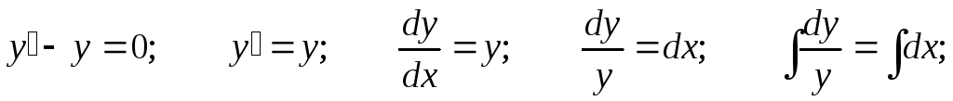

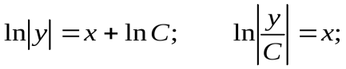https://studfiles.net/html/1546/187/html_zQSrcvSMWE.MiMM/img-3qnYIb.pnghttps://studfiles.net/html/1546/187/html_zQSrcvSMWE.MiMM/img-sRSv_R.png

Решение неоднородного уравнения имеет вид https://studfiles.net/html/1546/187/html_zQSrcvSMWE.MiMM/img-GU6QML.png

https://studfiles.net/html/1546/187/html_zQSrcvSMWE.MiMM/img-KD7nLu.png

https://studfiles.net/html/1546/187/html_zQSrcvSMWE.MiMM/img-hkWdOU.png

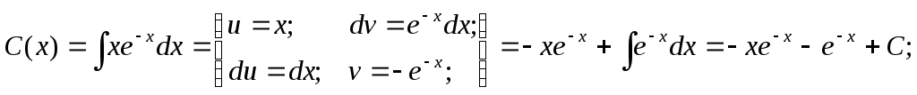

https://studfiles.net/html/1546/187/html_zQSrcvSMWE.MiMM/img-KXsx9l.pngОбщее решение: https://studfiles.net/html/1546/187/html_zQSrcvSMWE.MiMM/img-fy5upo.png

https://studfiles.net/html/1546/187/html_zQSrcvSMWE.MiMM/img-PvXuSI.pngC учетом начального условия: https://studfiles.net/html/1546/187/html_zQSrcvSMWE.MiMM/img-J_LKGB.png

Частное решение: https://studfiles.net/html/1546/187/html_zQSrcvSMWE.MiMM/img-drcRIf.png

Для сравнения полученных результатов составим таблицу.

|  |  |  |  |  |  |
| --- | --- | --- | --- | --- | --- |
| i | xi | yi | | | |
| Метод Эйлера | Уточненный метод Эйлера | Метод Рунге - Кутта | Точное значение |
| 0 | 0 | 1 | 1 | 1 | 1 |
| 1 | 0,1 | 1,1 | 1,1 | 1,1104 | 1,1103 |
| 2 | 0,2 | 1,22 | 1,243 | 1,2429 | 1,2428 |
| 3 | 0,3 | 1,362 | 1,4 | 1,3998 | 1,3997 |
| 4 | 0,4 | 1,528 | 1,585 | 1,5838 | 1,5837 |
| 5 | 0,5 | 1,721 | 1,799 | 1,7976 | 1,7975 |

Как видно из полученных результатов метод Рунге – Кутта дает наиболее точный ответ. Точность достигает 0,0001. Кроме того, следует обратить внимание на то, ошибка (расхождение между точным и приближенным значениями) увеличивается с каждым шагом вычислений. Это обусловлено тем, что во – первых полученное приближенное значение округляется на каждом шаге, а во – вторых – тем, что в качестве основы вычисления принимается значение, полученное на предыдущем шаге, т.е. приближенное значение. Таким образом происходит накопление ошибки.

Это хорошо видно из таблицы. С каждым новым шагом приближенное значение все более отличается от точного.

При использовании кмпьютерной версии “*Курса высшей математики*” возможно запустить программу, которая решает любое дифференциальное уравнение первого порядка рассмотренным выше методом Рунге- Кутта. Программа подробно выводит результаты

Дифференциальные уравнения высших порядков.

**Определение.** **Дифференциальным уравнением порядка *n*** называется уравнение вида:

https://studfiles.net/html/1546/187/html_zQSrcvSMWE.MiMM/img-80H3fp.png

В некоторых случаях это уравнение можно разрешить относительно *y(n)*:

https://studfiles.net/html/1546/187/html_zQSrcvSMWE.MiMM/img-N8D6h3.png

Так же как и уравнение первого порядка, уравнения высших порядков имеют бесконечное количество решений.

**Определение.** Решение https://studfiles.net/html/1546/187/html_zQSrcvSMWE.MiMM/img-h9O9eA.pngудовлетворяет начальным условиямhttps://studfiles.net/html/1546/187/html_zQSrcvSMWE.MiMM/img-1UiS_X.png, если

**Определение.** Нахождение решения уравнения https://studfiles.net/html/1546/187/html_zQSrcvSMWE.MiMM/img-SjIXi3.png, удовлетворяющего начальным условиям https://studfiles.net/html/1546/187/html_zQSrcvSMWE.MiMM/img-iqnxx2.png, называется**решением задачи Коши.**

**Теорема Коши.** (Теорема о необходимых и достаточных условиях существования решения задачи Коши).

*Если функция (n-1) –й переменных вида*https://studfiles.net/html/1546/187/html_zQSrcvSMWE.MiMM/img-MKgCoU.png*в некоторой области D (n-1)- мерного пространства непрерывна и имеет непрерывные частные производные по*https://studfiles.net/html/1546/187/html_zQSrcvSMWE.MiMM/img-jYpD5e.png*, то какова бы не была точка (*https://studfiles.net/html/1546/187/html_zQSrcvSMWE.MiMM/img-ggB0z4.png*) в этой области, существует единственное решение*https://studfiles.net/html/1546/187/html_zQSrcvSMWE.MiMM/img-Jubl9w.png*уравнения*https://studfiles.net/html/1546/187/html_zQSrcvSMWE.MiMM/img-JBezxU.png*, определенного в некотором интервале, содержащем точку х0, удовлетворяющее начальным условиям*https://studfiles.net/html/1546/187/html_zQSrcvSMWE.MiMM/img-T3b3yh.png.

Дифференциальные уравнения высших порядков, решение которых может быть найдено аналитически, можно разделить на несколько основных типов.

Рассмотрим подробнее методы нахождения решений этих уравнений.

Уравнения, допускающие понижение порядка.

Понижение порядка дифференциального уравнения – основной метод решения уравнений высших порядков. Этот метод дает возможность сравнительно легко находить решение, однако, он применим далеко не ко всем уравнениям. Рассмотрим случаи, когда возможно понижение порядка.

Уравнения вида *y(n) = f(x).*

Если f(x) – функция непрерывная на некотором промежутке a < x < b, то решение может быть найдено последовательным интегрированием.

https://studfiles.net/html/1546/187/html_zQSrcvSMWE.MiMM/img-D1Dnbk.png



…………………………………………………………….

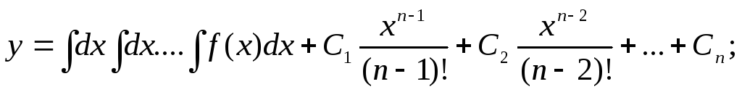

Геометрический смысл дифференциала

Дифференциал функции в точке ￼ равен приращению ординаты касательной, проведенной к графику функции в этой точке, соответствующему приращению аргумента ￼.

66 вопрос

***бщее правило дифференцирования.***При дифференцировании функции (нахождение ее производной) придерживаются следующие схемы:

1. выбрав некоторое значение *х*, дают ему приращение*Δх*и находят значение функции в точке*х + Δх*, равное*f(x+ Δx)*;
2. определяют приращение функции: *Δf = f(x + Δx);*
3. составляют отношение *Δf / Δx*и, если возможно, упрощают его;
4. находят производную функции, то есть предел *(Δf / Δx)*, если этот предел существует: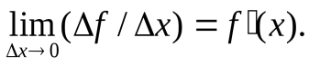

Производная алгебраической суммы дифференцируемых функций равна алгебраической сумме производных этих функций.

*.*

Производная произведения двух дифференцируемых функций равна сумме произведений второй функции на производную первой и первой функции на производную второй:*https://studfiles.net/html/2706/977/html_Cx2hnJ0hJJ.HkXj/img-OXGkV3.png*

Производная частного (дроби) двух функций равна дроби, знаменатель которой равен квадрату знаменателя дифференцируемой функции, а числитель есть разность между произведениями знаменателя на производную числителя и числителя на производную знаменателя:

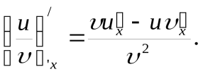

**Дифференцирование** – это определение производной.

Если *с* - постоянное число, и *u = u(x)*, *v = v(x)* - некоторые дифференцируемые функции, то справедливы следующие правила дифференцирования:

1) *(с)' = 0, (cu)' = cu'*;

2) *(u+v)' = u'+v'*;

3) *(uv)' = u'v+v'u*;

4) *(u/v)' = (u'v-v'u)/v2*;

5) если *y = f(u)*, *u=φ(x)*, т.е. *y = f(φ(x))* - сложная функция (суперпозиция) которая составлена из дифференцируемых функций *φ* и *f*, то Описание: http://e-science.ru/sites/default/files/chem_terms/yb/image010-1.gif, или

6) если для функции *y = f(x)* существует обратная дифференцируемая функция *x = g(y)*, при этом Описание: http://e-science.ru/sites/default/files/chem_terms/1v/image014-1.gif больше или меньше нуля, то Описание: http://e-science.ru/sites/default/files/chem_terms/h9/image016-1.gif.

На основе определения производной и правил дифференцирования можно составить список табличных производных основных элементарных функций:

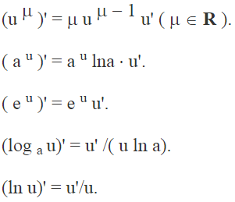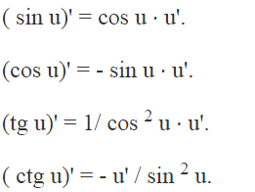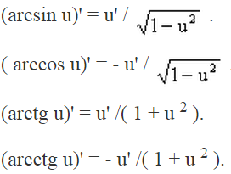

Формулы дифференцирования, производные основных элементарных функций.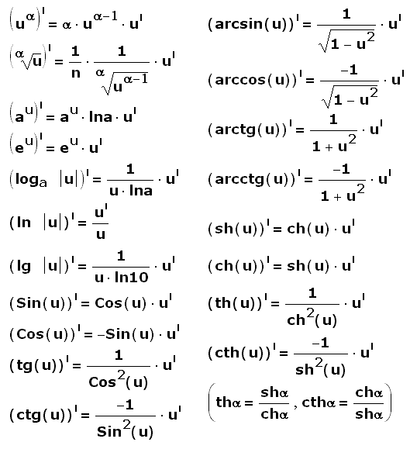

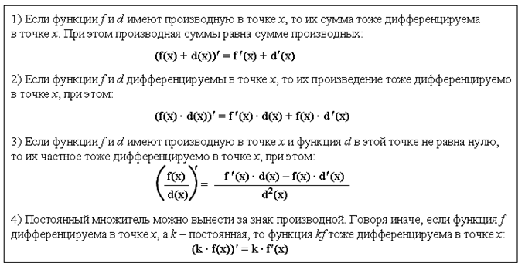

67 вопрос

Свойства дифференциала. Инвариантность

Дифференциал обладает свойствами, аналогичными свойствам производной. Запишем их:

Эти формулы получаются из формул производных умножением обеих частей на ￼.Рассмотрим свойство, которым обладает дифференциал функции, но не обладает ее производная. Если дана функция ￼, то ее дифференциал равен ￼ (1)

Рассмотрим функцию ￼, где аргумент ￼сам является функцией от х, т.е. рассмотрим сложную функцию ￼. Если функции ￼и ￼дифференцируемые функции от своих аргументов, то производная сложной функции равна ￼. Тогда дифференциал функции ￼￼так как по формуле (1) ￼. Итак ￼ (2)

Равенство (2) означает, что формула дифференциала не изменяется, если вместо функции независимой переменной х рассматривать функцию от зависимой переменной u. Это свойство дифференциала получило название инвариантности (т.е. неизменности) формы дифференциала.

68 вопрос

|  |
| --- |
|  |

**Приближенное значение приращения функции**

При достаточно малых http://konspekta.net/stydopediaru/baza2/594778862806.files/image401.gif приращение функции приближенно равно ее дифференциалу, т.е. Dy » dy и, следовательно,

Dy » http://konspekta.net/stydopediaru/baza2/594778862806.files/image428.gif . (3.3)

**Пример 2.** Найти приближенное значение приращения функции y= http://konspekta.net/stydopediaru/baza2/594778862806.files/image430.gif при изменении аргумента x от значения x0=3 до x1=3,01.

Решение*.* Воспользуемся формулой (2.3). Для этого вычислим

http://konspekta.net/stydopediaru/baza2/594778862806.files/image432.gif http://konspekta.net/stydopediaru/baza2/594778862806.files/image434.gif

http://konspekta.net/stydopediaru/baza2/594778862806.files/image401.gif = x1- x0= 3,01 - 3 = 0,01, тогда

Dу » http://konspekta.net/stydopediaru/baza2/594778862806.files/image437.gif .

**Приближенное значение функции в точке**

В соответствии с определением приращения функции y = f(x) в точке x0 при приращении аргумента Dx (Dx®0) Dy = f(x0 + Dx) - f(x0) и формулой (3.3) можно записать

f(x0+ Dx) » f(x0) + http://konspekta.net/stydopediaru/baza2/594778862806.files/image439.gif . (3.4)

Частными случаями формулы (3.4) являются выражения:

(1 + Dx)n» 1 + nDx (3.4a)

ln(1 + Dx) » Dx (3.4б)

sinDx » Dx (3.4в)

tgDx » Dx (3.4г)

Здесь, как и ранее предполагается, что Dx®0.

**Пример 3.** Найти приближенное значение функции f(x) = (3x -5)5в точке x1=2,02.

Решение*.* Для вычислений воспользуемся формулой (3.4). Представим x1 в виде x1= x0+ Dx. Тогда x0= 2, Dx = 0,02.

f(2,02)=f(2 + 0,02) » f(2) + http://konspekta.net/stydopediaru/baza2/594778862806.files/image441.gif

f(2) = (3 × 2 - 5)5= 1

http://konspekta.net/stydopediaru/baza2/594778862806.files/image443.gif

http://konspekta.net/stydopediaru/baza2/594778862806.files/image445.gif = 15 × (3 × 2 - 5)4= 15

f(2,02) = (3 × 2,02 - 5)5» 1 + 15 × 0,02 = 1,3

**Пример 4.** Вычислить (1,01)5, http://konspekta.net/stydopediaru/baza2/594778862806.files/image447.gif , ln(1,02), ln http://konspekta.net/stydopediaru/baza2/594778862806.files/image449.gif .

Решение

1. Воспользуемся формулой (3.4а). Для этого представим (1,01)5в виде (1+0,01)5.

Тогда, полагая Dх = 0,01, n = 5, получим

(1,01)5= (1 + 0,01)5» 1 + 5 × 0,01 = 1,05.

2. Представив http://konspekta.net/stydopediaru/baza2/594778862806.files/image447.gif в виде (1 - 0,006)1/6, согласно (3.4а), получим

http://konspekta.net/stydopediaru/baza2/594778862806.files/image451.gif (1 - 0,006)1/6» 1 + http://konspekta.net/stydopediaru/baza2/594778862806.files/image453.gif .

3. Учитывая, что ln(1,02) = ln(1 + 0,02) и полагая Dx=0,02, по формуле (3.4б) получим

ln(1,02) = ln(1 + 0,02) » 0,02.

4. Аналогично

ln http://konspekta.net/stydopediaru/baza2/594778862806.files/image449.gif = ln(1 - 0,05)1/5= http://konspekta.net/stydopediaru/baza2/594778862806.files/image455.gif

69 вопрос

Важной характеристикой кривой является ее кривизна. Определим это понятие.

    Определение 1. Абсолютная величина (длина) скорости вращения единичного касательного вектора к кривой в данной ее точке относительно переменной длины дуги называется *кривизной кривой в этой точке.*  
    Если Г = {**r**(t); a < t < b} - гладкая кривая, a s = s(t) - переменная длина ее дуги, отсчитываемая от начала кривой Г, то вектор

|  |  |
| --- | --- |
| http://nuclphys.sinp.msu.ru/MATHAN/img/tau_vec.gif = d**r**/ds | (18.1) |

является единичным касательным вектором ([теорема 3](http://nuclphys.sinp.msu.ru/MATHAN/p1/m1703.html#t3) в п. 17.3) к кривой Г. Поэтому кривизна кривой в данной ее точке, обозначаемая обычно через k, согласно данному определению задается формулой

|  |  |
| --- | --- |
| k = |dhttp://nuclphys.sinp.msu.ru/MATHAN/img/tau_vec.gif/ds|. | (18.2) |

Отсюда в силу соотношения (18.1) следует, что

|  |  |
| --- | --- |
| k = |d2**r**/ds2|. | (18.3) |

Из этой формулы видно, что определение (18.2) имеет смысл тогда, когда функция **r**(s) является по крайней мере дважды дифференцируемой.   
    Величина, обратная кривизне, называется *радиусом кривизны кривой в данной точке* и обозначается через R. Таким образом,

|  |  |
| --- | --- |
| R = 1/k. | (18.4) |

    Пример. Покажем, что для окружности ее радиус совпадает с радиусом кривизны, и поэтому ее кривизна одна и та же во всех точках и равна обратной величине радиуса.   
    Рассмотрим окружность радиуса R с центром в точке O. Пусть A - фиксированная точка окружности. Угол alpha, образованный радиусом-вектором **r** некоторой точки окружности (обозначим ее B) с осью OA и угол, образованный единичным касательным к окружности в точке B вектором http://nuclphys.sinp.msu.ru/MATHAN/img/tau_vec.gif с касательным вектором в точке A, равны как углы со взаимно перпендикулярными сторонами (рис. 95).  
Если s -длина дуги окружности, отсчитываемая от точки A в направлении возрастания угла alpha, то alpha = s/R и, следовательно,

|  |  |
| --- | --- |
| dalpha/ds = 1/R. | (18.5) |

    Для единичной окружности длина ее дуги совпадает со значением соответствующего ей угла alpha, и так как   
|http://nuclphys.sinp.msu.ru/MATHAN/img/tau_vec.gif| = 1, то

|  |  |
| --- | --- |
| http://nuclphys.sinp.msu.ru/MATHAN/images/1801_1.gif | (18.6) |

Поэтому для окружности радиуса R имеем

|  |
| --- |
| http://nuclphys.sinp.msu.ru/MATHAN/images/1801_2.gif |

70 вопрос

Полагая S → 0 , можно сказать, что кривизна окружности равна обратной величине радиуса во всех ее точках:k = 1/R .

Ясно, что прямую линию можно считать окружностью с бесконечно большим радиусом и, значит, ее кривизна равна нулю. Кривизна других кривых в каждой точке различны

71 вопрос

# 22. Вычисление длины дуги плоской кривой

1 случай. Пусть в прямоугольных координатах на плоскости дана кривая https://studfiles.net/html/2706/1029/html_9NA39SYXdF.Ovve/img-bDRw1x.png. Вычислим длину дуги кривой, заключенной между точкамиhttps://studfiles.net/html/2706/1029/html_9NA39SYXdF.Ovve/img-c6Vlq6.pngиhttps://studfiles.net/html/2706/1029/html_9NA39SYXdF.Ovve/img-12MfhK.png(рис. 12).

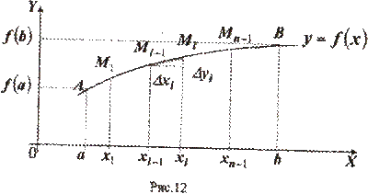

Возьмем на дуге https://studfiles.net/html/2706/1029/html_9NA39SYXdF.Ovve/img-ytttWK.pngточкиhttps://studfiles.net/html/2706/1029/html_9NA39SYXdF.Ovve/img-AEvDFi.pngс абсциссамиhttps://studfiles.net/html/2706/1029/html_9NA39SYXdF.Ovve/img-KqotlH.pngи проведем хордыhttps://studfiles.net/html/2706/1029/html_9NA39SYXdF.Ovve/img-3KqePn.png, длины которых обозначим соответственноhttps://studfiles.net/html/2706/1029/html_9NA39SYXdF.Ovve/img-462Hwj.png. Тогда получим ломаннуюhttps://studfiles.net/html/2706/1029/html_9NA39SYXdF.Ovve/img-80P0y1.png, вписанную в дугуhttps://studfiles.net/html/2706/1029/html_9NA39SYXdF.Ovve/img-MiAdLU.png. Длина ломанной равна

https://studfiles.net/html/2706/1029/html_9NA39SYXdF.Ovve/img-GCUVgE.png.

Определение. Длиной https://studfiles.net/html/2706/1029/html_9NA39SYXdF.Ovve/img-8f3eEM.pngдугиhttps://studfiles.net/html/2706/1029/html_9NA39SYXdF.Ovve/img-RZSr3d.pngназывается тот предел, к которому стремится длина вписанной ломанной, когда длина ее наибольшего звена стремится к нулю:

https://studfiles.net/html/2706/1029/html_9NA39SYXdF.Ovve/img-VqxqwD.png.

Длина всей дуги https://studfiles.net/html/2706/1029/html_9NA39SYXdF.Ovve/img-QFatyh.png, заключенной между точкамиhttps://studfiles.net/html/2706/1029/html_9NA39SYXdF.Ovve/img-M34Hy3.pngиhttps://studfiles.net/html/2706/1029/html_9NA39SYXdF.Ovve/img-p6pMip.png, вычисляется по формуле

https://studfiles.net/html/2706/1029/html_9NA39SYXdF.Ovve/img-0pb7Uh.png.

Пример 16. Найти длину окружности https://studfiles.net/html/2706/1029/html_9NA39SYXdF.Ovve/img-aa68h7.png.

Решение. Вычислим сначала длину четверти окружности, расположенной в 1 четверти.

 Из уравнения окрежности https://studfiles.net/html/2706/1029/html_9NA39SYXdF.Ovve/img-p4Gk0t.png,https://studfiles.net/html/2706/1029/html_9NA39SYXdF.Ovve/img-B28Y3y.png.

Тогда https://studfiles.net/html/2706/1029/html_9NA39SYXdF.Ovve/img-dU557_.png.

Длина всей окрежности

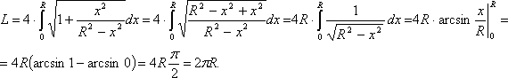

Ответ: https://studfiles.net/html/2706/1029/html_9NA39SYXdF.Ovve/img-qPPLTt.png(лин.ед).

 Пусть пространственная кривая задана уравнениями в параметрической форме:

|  |  |  |  |
| --- | --- | --- | --- |
|  | http://portal.tpu.ru/SHARED/k/KONVAL/Sites/Russian_sites/Calc1-ru/12/22_files/image244.png | (1) |  |

      Длина пространственного отрезка описывается формулой

|  |  |  |  |
| --- | --- | --- | --- |
|  | http://portal.tpu.ru/SHARED/k/KONVAL/Sites/Russian_sites/Calc1-ru/12/22_files/image247.png | (2) |  |

      Преобразуем это выражение, умножив и поделив его на  *dt*:

|  |  |  |  |
| --- | --- | --- | --- |
|  | http://portal.tpu.ru/SHARED/k/KONVAL/Sites/Russian_sites/Calc1-ru/12/22_files/image249.png | (3) |  |

      Затем разделим каждое слагаемое в числителе на знаменатель и представим результат в виде

|  |  |  |  |
| --- | --- | --- | --- |
|  | http://portal.tpu.ru/SHARED/k/KONVAL/Sites/Russian_sites/Calc1-ru/12/22_files/image250.png   http://portal.tpu.ru/SHARED/k/KONVAL/Sites/Russian_sites/Calc1-ru/12/22_files/image251.png | (4) |  |

где  *x*',  *y*' и  *z*' – производные функций  *x*(*t*),  *y*(*t*)  и  *z*(*t*)  по переменной  *t*.   
      Тогда

|  |  |  |  |
| --- | --- | --- | --- |
|  | http://portal.tpu.ru/SHARED/k/KONVAL/Sites/Russian_sites/Calc1-ru/12/22_files/image258.png | (5) |  |

      Полученная формула включает в себя формулу

|  |  |  |  |
| --- | --- | --- | --- |
|  | http://portal.tpu.ru/SHARED/k/KONVAL/Sites/Russian_sites/Calc1-ru/12/22_files/image243.png | (6) |  |

в качестве частного случая. Действительно, если кривая лежит в плоскости  *x*0*y*, то рассматривая переменную  *x*  в качестве параметра  *t*, мы имеем  *x* = *x*,  *y* = *y*(*x*)  и  *z* = 0. Тогда формула (5) влечет за собой формулу (6).

# I. Длина дуги кривой в декартовых координатах.

Дана функция y= ƒ(x), непрерывная на отрезке [a,b], вместе с ƒ '(x).

Определение:за длину дуги кривой принимается предел, к которому стремится длина вписанной ломанной линии, когда число звеньев этой ломанной неограниченно увеличивается.

B

https://studfiles.net/html/1334/288/html_ylgAPuAlQL.2Lsh/img-4HWFZo.png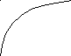https://studfiles.net/html/1334/288/html_ylgAPuAlQL.2Lsh/img-FRLxeG.pnghttps://studfiles.net/html/1334/288/html_ylgAPuAlQL.2Lsh/img-jhsy0Y.pnghttps://studfiles.net/html/1334/288/html_ylgAPuAlQL.2Lsh/img-ZX1ltE.pnghttps://studfiles.net/html/1334/288/html_ylgAPuAlQL.2Lsh/img-EOXSei.pnghttps://studfiles.net/html/1334/288/html_ylgAPuAlQL.2Lsh/img-jOlzzb.pnghttps://studfiles.net/html/1334/288/html_ylgAPuAlQL.2Lsh/img-y_7lEB.pngΔLi

yhttps://studfiles.net/html/1334/288/html_ylgAPuAlQL.2Lsh/img-FfkG1q.pnghttps://studfiles.net/html/1334/288/html_ylgAPuAlQL.2Lsh/img-Pt_Dpc.pngƒ(x) Δyi

Δxi

https://studfiles.net/html/1334/288/html_ylgAPuAlQL.2Lsh/img-wfylR1.pngΔL1

https://studfiles.net/html/1334/288/html_ylgAPuAlQL.2Lsh/img-_fnEkh.pngA

https://studfiles.net/html/1334/288/html_ylgAPuAlQL.2Lsh/img-avXWoA.pnghttps://studfiles.net/html/1334/288/html_ylgAPuAlQL.2Lsh/img-C4R_Dj.pngξi

0 a=x0 x1 xi-1 xi b=xn x

Разобьем отрезок [a,b]наnчастей точкамиa0 =x0<x1<..<xi-1<xi<..<xn =b;

Проведем ординаты через точки деления и соединим хордами их концы. Длины звеньев ломанных обозначим: ΔL1, ΔL2, …, ΔLi, …, ΔLn.

Проведем прямую параллельную Ох .

Δyi = ƒ(xi) - ƒ(xi-1).

Длина ломанной линии Ln :

Ln =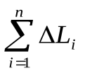, а длина кривой по определению:L=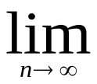ΔLn =;

Найдем ΔLi.

ΔLi = https://studfiles.net/html/1334/288/html_ylgAPuAlQL.2Lsh/img-dy4Prw.png= 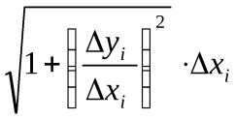;

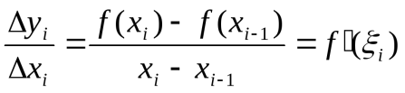; ( по теореме Лагранжа)

так поступаем с каждым звеном, тогда ΔLi = 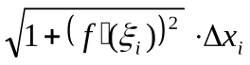, так как по условию ƒ(x) и ƒ´(x) непрерывны на отрезке [a,b], то функция https://studfiles.net/html/1334/288/html_ylgAPuAlQL.2Lsh/img-qL_l1c.png- непрерывна на отрезке [a,b], а значит существует определенный интеграл:https://studfiles.net/html/1334/288/html_ylgAPuAlQL.2Lsh/img-qeLGJ_.pnghttps://studfiles.net/html/1334/288/html_ylgAPuAlQL.2Lsh/img-LkxnxL.pngdx.

Итак, L=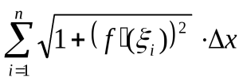=https://studfiles.net/html/1334/288/html_ylgAPuAlQL.2Lsh/img-YiPMjV.pnghttps://studfiles.net/html/1334/288/html_ylgAPuAlQL.2Lsh/img-_2RRNM.pngdx=https://studfiles.net/html/1334/288/html_ylgAPuAlQL.2Lsh/img-5HXzG4.pnghttps://studfiles.net/html/1334/288/html_ylgAPuAlQL.2Lsh/img-Y3r0OG.pngdx.

Пример: найти длину окружности.

x2 + y2 = a2;

y= https://studfiles.net/html/1334/288/html_ylgAPuAlQL.2Lsh/img-WacQbV.png; значитL= 4https://studfiles.net/html/1334/288/html_ylgAPuAlQL.2Lsh/img-rXSPsf.pnghttps://studfiles.net/html/1334/288/html_ylgAPuAlQL.2Lsh/img-Cyit_i.pngdx;

y´ = 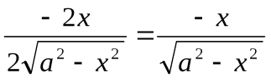;

4 https://studfiles.net/html/1334/288/html_ylgAPuAlQL.2Lsh/img-sPtGHX.png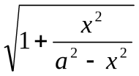 dx = 4https://studfiles.net/html/1334/288/html_ylgAPuAlQL.2Lsh/img-zMLKwq.png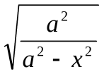 dx = 4ahttps://studfiles.net/html/1334/288/html_ylgAPuAlQL.2Lsh/img-IuZVVC.png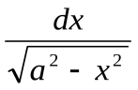 = 4a arcsin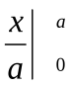= 4a (π/2) = 2πa.

## II. Длина кривой заданной параметрически.

**https://studfiles.net/html/1334/288/html_ylgAPuAlQL.2Lsh/img-k16Vsn.png**x=φ(t),t https://studfiles.net/html/1334/288/html_ylgAPuAlQL.2Lsh/img-rUFxmL.png[α,β] ;

y = ψ(t),

Функции ψ(t),φ(t),φ'(t) непрерывны на отрезке [α,β], причемφ'(t) ≠ 0.

Используем формулу:

L=https://studfiles.net/html/1334/288/html_ylgAPuAlQL.2Lsh/img-U0YoLk.pnghttps://studfiles.net/html/1334/288/html_ylgAPuAlQL.2Lsh/img-u6DBGk.pngdx, ранее было установлено, что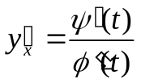(для параметрической функции), и пусть φ(α) = а; φ(β) =b, найдемdx= φ'(t)dt, тогда сделаем замену в интервале

L = https://studfiles.net/html/1334/288/html_ylgAPuAlQL.2Lsh/img-nvEfDL.png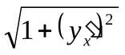 dx = https://studfiles.net/html/1334/288/html_ylgAPuAlQL.2Lsh/img-y3Wyf1.png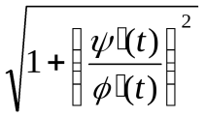 φ'(t)dt = https://studfiles.net/html/1334/288/html_ylgAPuAlQL.2Lsh/img-_VX2Xx.pnghttps://studfiles.net/html/1334/288/html_ylgAPuAlQL.2Lsh/img-JSJCyQ.pngdt

или L=https://studfiles.net/html/1334/288/html_ylgAPuAlQL.2Lsh/img-bfF_zV.png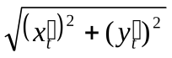dt.

Пример: найти длину одной арки циклоиды.

https://studfiles.net/html/1334/288/html_ylgAPuAlQL.2Lsh/img-rBnG9c.pngx = a (t –sin(t)),

y = a (1 –cos(t)), t https://studfiles.net/html/1334/288/html_ylgAPuAlQL.2Lsh/img-ZRGkM_.png[0, 2π];

x´t = a (1 –cos(t)); y´t = a sin(t);

= https://studfiles.net/html/1334/288/html_ylgAPuAlQL.2Lsh/img-nkppyG.png = ahttps://studfiles.net/html/1334/288/html_ylgAPuAlQL.2Lsh/img-IWk9GF.png = ahttps://studfiles.net/html/1334/288/html_ylgAPuAlQL.2Lsh/img-DKJi9Q.pnghttps://studfiles.net/html/1334/288/html_ylgAPuAlQL.2Lsh/img-MLK8HH.png=

= a 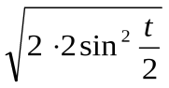 = 2a sinhttps://studfiles.net/html/1334/288/html_ylgAPuAlQL.2Lsh/img-ViRa2_.png;

yhttps://studfiles.net/html/1334/288/html_ylgAPuAlQL.2Lsh/img-VZxw7t.png

https://studfiles.net/html/1334/288/html_ylgAPuAlQL.2Lsh/img-bt2bfC.pnghttps://studfiles.net/html/1334/288/html_ylgAPuAlQL.2Lsh/img-BA_QZu.png0 2πa x

L = https://studfiles.net/html/1334/288/html_ylgAPuAlQL.2Lsh/img-aCC2AC.png2a sinhttps://studfiles.net/html/1334/288/html_ylgAPuAlQL.2Lsh/img-7GoxRL.png dt = 4a https://studfiles.net/html/1334/288/html_ylgAPuAlQL.2Lsh/img-vxjN3a.pngsinhttps://studfiles.net/html/1334/288/html_ylgAPuAlQL.2Lsh/img-FP50Bz.png d(https://studfiles.net/html/1334/288/html_ylgAPuAlQL.2Lsh/img-LZLksq.png) = –4a coshttps://studfiles.net/html/1334/288/html_ylgAPuAlQL.2Lsh/img-uin8bl.png https://studfiles.net/html/1334/288/html_ylgAPuAlQL.2Lsh/img-sWxhXu.png= –4a (-1-1) = 8a;

L = 2 https://studfiles.net/html/1334/288/html_ylgAPuAlQL.2Lsh/img-z6UgYY.png2a sinhttps://studfiles.net/html/1334/288/html_ylgAPuAlQL.2Lsh/img-B19YJL.png dt = 8a https://studfiles.net/html/1334/288/html_ylgAPuAlQL.2Lsh/img-SyRaR4.pngsinhttps://studfiles.net/html/1334/288/html_ylgAPuAlQL.2Lsh/img-RwCPmR.png d(https://studfiles.net/html/1334/288/html_ylgAPuAlQL.2Lsh/img-9hNgWp.png) = –8 a coshttps://studfiles.net/html/1334/288/html_ylgAPuAlQL.2Lsh/img-rxzYRC.pnghttps://studfiles.net/html/1334/288/html_ylgAPuAlQL.2Lsh/img-vsz8Fj.png = 8a;

## III. Длина дуги в полярных координатах.

Пусть кривая задана а полярной системе координат p=ƒ(φ),φhttps://studfiles.net/html/1334/288/html_ylgAPuAlQL.2Lsh/img-4yzxPt.png[α,β] , используем формулу:

x = p cos(φ) = ƒ(φ) cos(φ);

y = p sin(φ) = ƒ(φ) sin(φ);

последнюю запись можно рассмотреть как параметрическое задание функции, где параметром является φ.

L = https://studfiles.net/html/1334/288/html_ylgAPuAlQL.2Lsh/img-u9RI57.png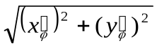dφ;

x'φ = ƒ'(φ)cos(φ) – ƒ(φ)sin(φ);

y'φ = ƒ'(φ)sin(φ) + ƒ(φ)cos(φ);

(x'φ)2= (ƒ'(φ))2 cos2 (φ) – 2ƒ'(φ)ƒ(φ)cos(φ)sin(φ) + (ƒ(φ))2 sin2 (φ);

(y'φ)2= (ƒ'(φ))2 sin2 (φ) + 2ƒ'(φ)ƒ(φ)cos(φ)sin(φ) + (ƒ(φ))2 cos2 (φ);

(x'φ)2+ (y'φ)2= (ƒ'(φ))2+ (ƒ(φ))2, тогда получаем

L=https://studfiles.net/html/1334/288/html_ylgAPuAlQL.2Lsh/img-NkX5IC.png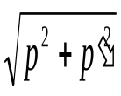dφ;

Пример: найти длину кривой p=a(1 –cos(φ));

φhttps://studfiles.net/html/1334/288/html_ylgAPuAlQL.2Lsh/img-pwKW7U.png= 0; p = 0;

φ =https://studfiles.net/html/1334/288/html_ylgAPuAlQL.2Lsh/img-0WU_CJ.pngp = a;кардиоида

φ https://studfiles.net/html/1334/288/html_ylgAPuAlQL.2Lsh/img-5axe_g.pnghttps://studfiles.net/html/1334/288/html_ylgAPuAlQL.2Lsh/img-TFrZDw.pnghttps://studfiles.net/html/1334/288/html_ylgAPuAlQL.2Lsh/img-vD7tvC.pnghttps://studfiles.net/html/1334/288/html_ylgAPuAlQL.2Lsh/img-EsNUVN.pnghttps://studfiles.net/html/1334/288/html_ylgAPuAlQL.2Lsh/img-kj2FQv.png=π ; p = 2a; a

φ =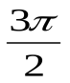; p=a; 2а 0 p

φ =2π ; p =0;

p' = a sin φ;

L =2 https://studfiles.net/html/1334/288/html_ylgAPuAlQL.2Lsh/img-y4qmSp.pngdφ = 2https://studfiles.net/html/1334/288/html_ylgAPuAlQL.2Lsh/img-Yi0X0c.pnghttps://studfiles.net/html/1334/288/html_ylgAPuAlQL.2Lsh/img-GL1lt6.png dhttps://studfiles.net/html/1334/288/html_ylgAPuAlQL.2Lsh/img-sYAHzp.png =

= 2ahttps://studfiles.net/html/1334/288/html_ylgAPuAlQL.2Lsh/img-cRUvUu.pnghttps://studfiles.net/html/1334/288/html_ylgAPuAlQL.2Lsh/img-lf4wOU.png dφ = 2ahttps://studfiles.net/html/1334/288/html_ylgAPuAlQL.2Lsh/img-klO1Z0.pnghttps://studfiles.net/html/1334/288/html_ylgAPuAlQL.2Lsh/img-58L1aF.png dφ = 2ahttps://studfiles.net/html/1334/288/html_ylgAPuAlQL.2Lsh/img-4tlYNb.png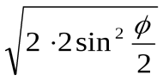 dφ =

= -8a cos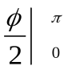 = 8a (1-0) = 8a.

72 вопрос

|  |  |
| --- | --- |
| КРИВИЗНА КРИВОЙ ЛИНИИ |  |

|  |
| --- |
| https://graph.power.nstu.ru/wolchin/umm/Graphbook/book/001/034/89.gif  Рисунок 89. Угол смежности |

Плоскую кривую линию можно рассматривать как траекторию движения точки в плоскости ([рис.89](https://graph.power.nstu.ru/wolchin/umm/Graphbook/book/001/034.htm#89)); точка движется по касательной к кривой линии, обкатывая эту кривую без скольжения.

Движение точки вдоль кривой ***а*** связано с непрерывным изменением двух величин: расстояния ***S***, на которое удалена точка от начального положения и угла******  поворота касательной  относительно начального положения.

Если с увеличением пути  ***S*** непрерывно увеличивается и ****** , кривая называется ***простой***.

Угол ******  (угол смежности) между касательными в двух бесконечно близких точках кривой, отнесенный к длине дуги между этими точками, определяет степень искривленности кривой линии, т.е. определяет***кривизну***кривой ***k***.

https://graph.power.nstu.ru/wolchin/umm/Graphbook/book/001/034/f1.gif,

предел отношения угла смежности касательных к соответствующей дуге.

|  |
| --- |
| https://graph.power.nstu.ru/wolchin/umm/Graphbook/book/001/034/90.gif  Рисунок 90. Центр и радиус кривизны кривой |

Кривизна прямой в любой её точке равна нулю.

Кривизна произвольной кривой линии в различных точках различна, в отдельных точках она может быть равна нулю. Такие точки называются точками спрямления.

Кривизна в каждой из точек плоской кривой ***а*** определяется с помощью соприкасающейся в этой точке окружности ([рис.90](https://graph.power.nstu.ru/wolchin/umm/Graphbook/book/001/034.htm#90)).

Соприкасающейся окружностью или кругом кривизны в данной точке называется предельное положение окружности, когда она проходит через данную точку и две другие бесконечно близкие к ней точки.

Центр соприкасающейся окружности называется ***центром кривизны кривой*** в данной точке, а радиус такой окружности – ***радиусом кривизны кривой линии*** в данной точке.

Множеством центров кривизны кривой является кривая линия - её называют ***эволютой*** данной кривой, а кривая по отношению к своей эволюте называется ***эвольвентой***.

 73-74 вопрос

§3.Радиус, круг и центр кривизны. Понятие эволюты и эвольвенты.

Определение: величина R, обратная кривизне кривой К в точке, назыв радиусом кривизны кривой в этой точке: R=1/К. Для прямой радиус кривизны равен бескон-ти, те прямая -это окружность бесконечного радиуса.

Для окружности радус кривизны- это ее обычный радиус, Для кривых, заданных в параметрической форме или явными уравнениями у=f(х) или ρ=ρ(ϕ) радиус кривизны находится по формулам легко получаемых из (3)-(5). Так для у=f(х) R=1/К=https://studfiles.net/html/1582/278/html_l67yb084Il.3W1b/img-vwbu12.png, и т.п.(самим).

Построим в т.М кривой нормаль к ней и отложим в сторону вогнутости отрезок МС=R.

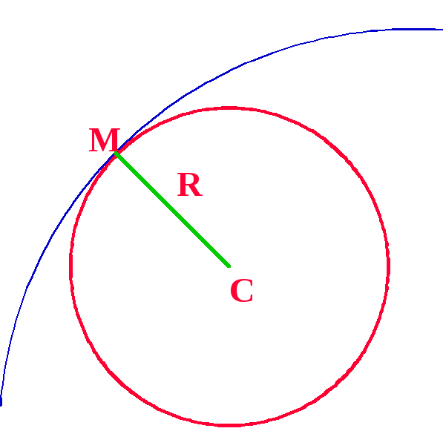

Точка С назыв центром кривизны в данной т.М, круг (окружность) с центром С и радиусом R назыв кругом (окружностью) кривизны линии в т.М. В т.М кривая и окружность кривизны им одинаковую кривизну К, поэтому дугу кривой вблизи М с малой ошибкой можно заменять дугой окружности кривизны в этой точке.

Каждой точке М кривой (L) соответствует своя точка С- центр кривизны в т.М.

Геометрическое место центров кривизны кривой (L) называется ее эволютой (L'). (L')-есть тоже некоторая кривая. По отношению к (L') исходная кривая (L) называется эвольвентой или разверткой. Существуют формулы , позволяющие по данному уравнению кривой (L) написать уравнение эволюты. И наоборот.

Практически эволюту по данной кривой можно построить так. Можно доказать, что каждая нормаль к кривой (L) явл. касательной к эволюте. Поэтому построив достаточное кол-во нормалей проводим к ним кривую, которая касается всех этих нормалей- огибающую семейства нормалей.

Эвольвенту по эволюте можно построить механическим способом.

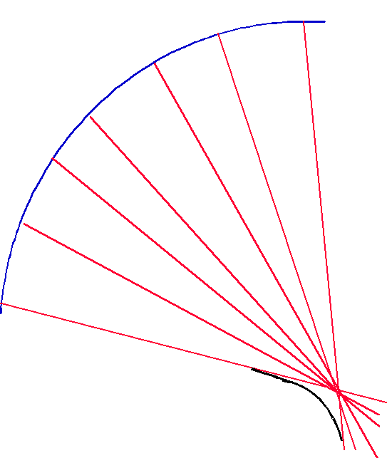

Пусть гибкая линейка согнута по виду эволюты С0С. Прикрепим к концу С0 нить и туго натянем на линейку.

https://studfiles.net/html/1582/278/html_l67yb084Il.3W1b/img-8EAmSh.pngC

эволюта

C0

эвольвента

Если теперь эту нить развертывать, натягивая ее все время за свободный конец, то он опишет кривую, которая будет эвольвентой кривой С0С. Т.к. нити могут иметь разную длину, то эвольвент у одной эволюты может быть сколько угодно.

75 вопрос

Если каждому значению действительной переменной https://konspekta.net/lektsiiorgimg/baza10/803837843574.files/image2103.gif поставлен в соответствие вектор https://konspekta.net/lektsiiorgimg/baza10/803837843574.files/image2105.gif , то на множестве https://konspekta.net/lektsiiorgimg/baza10/803837843574.files/image2107.gif задана **вектор-функция** https://konspekta.net/lektsiiorgimg/baza10/803837843574.files/image2109.gif действительной переменной https://konspekta.net/lektsiiorgimg/baza10/803837843574.files/image2111.gif .

Задание вектор - функции https://konspekta.net/lektsiiorgimg/baza10/803837843574.files/image2112.gif равносильно заданию трех числовых функций https://konspekta.net/lektsiiorgimg/baza10/803837843574.files/image2114.gif - координат вектора https://konspekta.net/lektsiiorgimg/baza10/803837843574.files/image2116.gif :

https://konspekta.net/lektsiiorgimg/baza10/803837843574.files/image2118.gif ;

https://konspekta.net/lektsiiorgimg/baza10/803837843574.files/image2120.gif

**Производной** вектор – функции https://konspekta.net/lektsiiorgimg/baza10/803837843574.files/image2122.gif по аргументу https://konspekta.net/lektsiiorgimg/baza10/803837843574.files/image2111.gif называется новая вектор – функция:

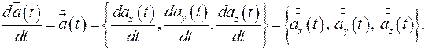

Если вектор https://konspekta.net/lektsiiorgimg/baza10/803837843574.files/image2116.gif является радиус вектором точки https://konspekta.net/lektsiiorgimg/baza10/803837843574.files/image2127.gif , то соответствующую вектор-функцию принято обозначать:

https://konspekta.net/lektsiiorgimg/baza10/803837843574.files/image2129.gif .

**Годографом** вектор – функции https://konspekta.net/lektsiiorgimg/baza10/803837843574.files/image2131.gif называется линия, описываемая в пространстве концом вектора https://konspekta.net/lektsiiorgimg/baza10/803837843574.files/image2133.gif . Всякую линию в пространстве можно рассматривать как годограф некоторой вектор функции.

Параметрические уравнения годографа:

https://konspekta.net/lektsiiorgimg/baza10/803837843574.files/image2135.gif .

Производные вектор – функции https://konspekta.net/lektsiiorgimg/baza10/803837843574.files/image2137.gif имеют вид:

https://konspekta.net/lektsiiorgimg/baza10/803837843574.files/image2139.gif

Физический смысл производных:

https://konspekta.net/lektsiiorgimg/baza10/803837843574.files/image2141.gif - вектор и величина скорости,

https://konspekta.net/lektsiiorgimg/baza10/803837843574.files/image2143.gif - вектор и величина ускорения конца вектора https://konspekta.net/lektsiiorgimg/baza10/803837843574.files/image2145.gif , если https://konspekta.net/lektsiiorgimg/baza10/803837843574.files/image2111.gif - время.

Тангенциальная и нормальная составляющие ускорения равны:

https://konspekta.net/lektsiiorgimg/baza10/803837843574.files/image2147.gif

Вектор https://konspekta.net/lektsiiorgimg/baza10/803837843574.files/image2149.gif направлен по касательной к годографу вектор – функции https://konspekta.net/lektsiiorgimg/baza10/803837843574.files/image2133.gif в сторону возрастания аргумента https://konspekta.net/lektsiiorgimg/baza10/803837843574.files/image2111.gif .

Уравнение касательной к пространственной кривой https://konspekta.net/lektsiiorgimg/baza10/803837843574.files/image2152.gif в точке https://konspekta.net/lektsiiorgimg/baza10/803837843574.files/image2154.gif , которой соответствует значение параметра https://konspekta.net/lektsiiorgimg/baza10/803837843574.files/image2156.gif , имеет вид:

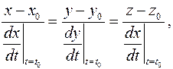

где https://konspekta.net/lektsiiorgimg/baza10/803837843574.files/image2160.gif текущие координаты касательной.

Уравнение касательной к годографу вектор – функции https://konspekta.net/lektsiiorgimg/baza10/803837843574.files/image2162.gif при https://konspekta.net/lektsiiorgimg/baza10/803837843574.files/image2164.gif может быть получено из уравнения касательной к графику функции, заданной параметрически на плоскости:

76 вопрос

Дифференцирование вектор–функции

**Определение 2**

|  |
| --- |
| ***Производной  вектор – функции*   http://files.lib.sfu-kras.ru/ebibl/umkd/77/u_course/Math/Glava02/%D0%A7%D0%B0%D1%81%D1%82%D1%8C%203/3-2.files/image002.gif   по аргументу *t***называется новая  вектор – функция  http://files.lib.sfu-kras.ru/ebibl/umkd/77/u_course/Math/Glava02/%D0%A7%D0%B0%D1%81%D1%82%D1%8C%203/3-2.files/image004.gif. |

Если  http://files.lib.sfu-kras.ru/ebibl/umkd/77/u_course/Math/Glava02/%D0%A7%D0%B0%D1%81%D1%82%D1%8C%203/3-2.files/image006.gif, то производная  http://files.lib.sfu-kras.ru/ebibl/umkd/77/u_course/Math/Glava02/%D0%A7%D0%B0%D1%81%D1%82%D1%8C%203/3-2.files/image008.gif есть вектор, направленный по касательной к годографу вектор-функции  http://files.lib.sfu-kras.ru/ebibl/umkd/77/u_course/Math/Glava02/%D0%A7%D0%B0%D1%81%D1%82%D1%8C%203/3-2.files/image010.gif в сторону  возрастания аргумента *t*.

***Правила дифференцирования вектор-функции:***

http://files.lib.sfu-kras.ru/ebibl/umkd/77/u_course/Math/Glava02/%D0%A7%D0%B0%D1%81%D1%82%D1%8C%203/3-2.files/image012.gif

http://files.lib.sfu-kras.ru/ebibl/umkd/77/u_course/Math/Glava02/%D0%A7%D0%B0%D1%81%D1%82%D1%8C%203/3-2.files/image014.gif, где **  постоянное число;

http://files.lib.sfu-kras.ru/ebibl/umkd/77/u_course/Math/Glava02/%D0%A7%D0%B0%D1%81%D1%82%D1%8C%203/3-2.files/image016.gif, где  http://files.lib.sfu-kras.ru/ebibl/umkd/77/u_course/Math/Glava02/%D0%A7%D0%B0%D1%81%D1%82%D1%8C%203/3-2.files/image018.gif постоянный вектор;

http://files.lib.sfu-kras.ru/ebibl/umkd/77/u_course/Math/Glava02/%D0%A7%D0%B0%D1%81%D1%82%D1%8C%203/3-2.files/image020.gif где  http://files.lib.sfu-kras.ru/ebibl/umkd/77/u_course/Math/Glava02/%D0%A7%D0%B0%D1%81%D1%82%D1%8C%203/3-2.files/image022.gif скалярная функция  от *t*;

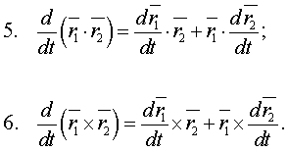

***Вторая производная*** векторной функции http://files.lib.sfu-kras.ru/ebibl/umkd/77/u_course/Math/Glava02/%D0%A7%D0%B0%D1%81%D1%82%D1%8C%203/3-2.files/image025.gif определяется  равенством

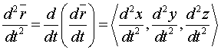.

Аналогично определяется производная любого порядка *n*.

          Пример 1. Найти производные первого и второго порядка вектор-функции http://files.lib.sfu-kras.ru/ebibl/umkd/77/u_course/Math/Glava02/%D0%A7%D0%B0%D1%81%D1%82%D1%8C%203/3-2.files/image029.gif.

          Решение.

а)  http://files.lib.sfu-kras.ru/ebibl/umkd/77/u_course/Math/Glava02/%D0%A7%D0%B0%D1%81%D1%82%D1%8C%203/3-2.files/image031.gif.

Запишем первую производную вектор-функции:

http://files.lib.sfu-kras.ru/ebibl/umkd/77/u_course/Math/Glava02/%D0%A7%D0%B0%D1%81%D1%82%D1%8C%203/3-2.files/image033.gif.

б)  http://files.lib.sfu-kras.ru/ebibl/umkd/77/u_course/Math/Glava02/%D0%A7%D0%B0%D1%81%D1%82%D1%8C%203/3-2.files/image035.gif.

Тогда  вторую производную можно записать в виде

http://files.lib.sfu-kras.ru/ebibl/umkd/77/u_course/Math/Glava02/%D0%A7%D0%B0%D1%81%D1%82%D1%8C%203/3-2.files/image037.gif

или

http://files.lib.sfu-kras.ru/ebibl/umkd/77/u_course/Math/Glava02/%D0%A7%D0%B0%D1%81%D1%82%D1%8C%203/3-2.files/image039.gif.

77 вопрос

1.1 Касательная прямая и нормальная плоскость прямой в произвольной и в выбранной точке.

Вектор https://studfiles.net/html/585/631/html_InQbJa593z.bA6C/img-wEe7n6.png(https://studfiles.net/html/585/631/html_InQbJa593z.bA6C/img-teH5gS.png) является вектором касательной кривойhttps://studfiles.net/html/585/631/html_InQbJa593z.bA6C/img-NkrIol.pngв точкеhttps://studfiles.net/html/585/631/html_InQbJa593z.bA6C/img-a2WfSD.png. Обозначим точку кривойhttps://studfiles.net/html/585/631/html_InQbJa593z.bA6C/img-h70OX4.png, соответствующую значению параметраhttps://studfiles.net/html/585/631/html_InQbJa593z.bA6C/img-rieisC.png, черезP, т.е. P=Phttps://studfiles.net/html/585/631/html_InQbJa593z.bA6C/img-cpQpnv.png. Плоскость, проходящая через точку Phttps://studfiles.net/html/585/631/html_InQbJa593z.bA6C/img-Tvl2uo.png кривой и перпендикулярная вектору https://studfiles.net/html/585/631/html_InQbJa593z.bA6C/img-SVtbOr.png, называется нормальной плоскостью кривой в точкеhttps://studfiles.net/html/585/631/html_InQbJa593z.bA6C/img-1FUBgm.png. По векторуhttps://studfiles.net/html/585/631/html_InQbJa593z.bA6C/img-qGxMTG.png=https://studfiles.net/html/585/631/html_InQbJa593z.bA6C/img-icQmHu.pngи точкеPhttps://studfiles.net/html/585/631/html_InQbJa593z.bA6C/img-OWDXjm.png запишем уравнения касательной прямой и нормальной плоскости кривой https://studfiles.net/html/585/631/html_InQbJa593z.bA6C/img-pVro89.png

https://studfiles.net/html/585/631/html_InQbJa593z.bA6C/img-5rqi6E.png

https://studfiles.net/html/585/631/html_InQbJa593z.bA6C/img-vVqYzP.png+https://studfiles.net/html/585/631/html_InQbJa593z.bA6C/img-4oQHqA.png=0.

***Практическая часть нахождения касательной прямой и нормальной плоскости кривой***

*Применим все вышесказанное к нашей кривой: найдем касательную прямую и нормальную плоскость в произвольной и выбранной точке.*

В уравнение касательной прямой:

https://studfiles.net/html/585/631/html_InQbJa593z.bA6C/img-ZiYjHn.png

подставим наши координаты: x, y и z вместо https://studfiles.net/html/585/631/html_InQbJa593z.bA6C/img-wZvZTJ.png,https://studfiles.net/html/585/631/html_InQbJa593z.bA6C/img-FyYKZ0.pngиhttps://studfiles.net/html/585/631/html_InQbJa593z.bA6C/img-eoZTZI.pngсоответственно, и производныеhttps://studfiles.net/html/585/631/html_InQbJa593z.bA6C/img-Y2xlt4.pngвместоhttps://studfiles.net/html/585/631/html_InQbJa593z.bA6C/img-LniVDs.png, получим:

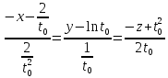

Мы получили уравнение касательной прямой в общем виде, теперь найдем уравнение прямой в выбранной точке, приняв https://studfiles.net/html/585/631/html_InQbJa593z.bA6C/img-7PUCz6.png:

https://studfiles.net/html/585/631/html_InQbJa593z.bA6C/img-snRtAv.png

Нами получено уравнение касательной прямой в выбранной точке. Теперь найдем уравнение нормальной плоскости кривой, по аналогии с нахождением уравнения касательной прямой, подставив в формулу:

https://studfiles.net/html/585/631/html_InQbJa593z.bA6C/img-a_glID.png+https://studfiles.net/html/585/631/html_InQbJa593z.bA6C/img-4Sw0wN.png=0

наши координаты:

https://studfiles.net/html/585/631/html_InQbJa593z.bA6C/img-t2zZmr.png+https://studfiles.net/html/585/631/html_InQbJa593z.bA6C/img-jjSkbz.png=0.

Уравнение нормальной плоскости кривой в произвольной точке найдено. Напишем уравнение в выбранной точке, напомню, что https://studfiles.net/html/585/631/html_InQbJa593z.bA6C/img-GbtlDp.png. В итоге получаем:

https://studfiles.net/html/585/631/html_InQbJa593z.bA6C/img-TBdX6S.png+https://studfiles.net/html/585/631/html_InQbJa593z.bA6C/img-6HvKZd.png=0.

Нами получено уравнение нормальной плоскости кривой в выбранной точке

78 вопрос

***Характеристики алгебраических кривых***

1. Порядок – это степень алгебраического уравнения. Геометрически, порядок определяется числом точек пересечения кривой с произвольной прямой.

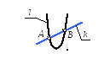https://studfiles.net/html/1546/187/html_HhdwxRra69.gAGg/img-Ckq0iT.png

1. Класс – это число касательных построенных из произвольной точки к заданной кривой.

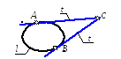*t, t /* - касательные к кривой l.

*A, B* – точки касания

**Дифференциальные характеристики плоских и пространственных кривых**

**а) плоские кривые**

Л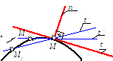окальные свойства кривой характеризуютсякасательной и нормалью.

Касательной называют предельное положение секущей *t (t /, t //, . . .)* когда точка *М2* стремится к точке *М.*Нормаль – это прямая перпендикулярная касательной в данной точке (*nhttps://studfiles.net/html/1546/187/html_HhdwxRra69.gAGg/img-makYAB.pngt).*

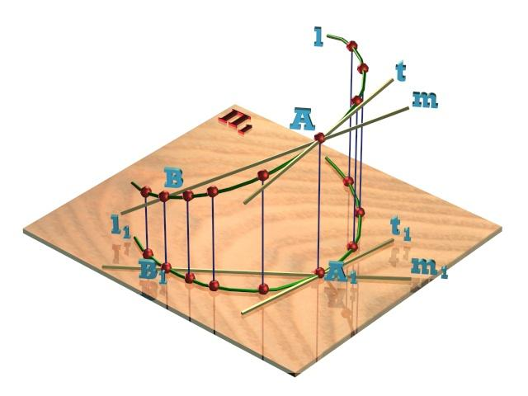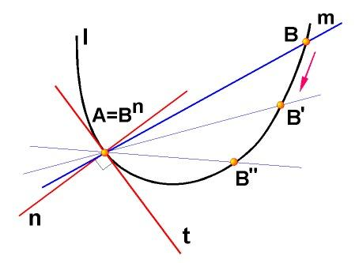

**а) пространственные кривые**

Лhttps://studfiles.net/html/1546/187/html_HhdwxRra69.gAGg/img-QKbh31.pnghttps://studfiles.net/html/1546/187/html_HhdwxRra69.gAGg/img-_2uFvb.pngокальные свойства пространственной

кhttps://studfiles.net/html/1546/187/html_HhdwxRra69.gAGg/img-VBgDqI.pnghttps://studfiles.net/html/1546/187/html_HhdwxRra69.gAGg/img-YxyngL.png

*Δ*

*Σ*

ривой характеризуются:

*M*

https://studfiles.net/html/1546/187/html_HhdwxRra69.gAGg/img-g2SldG.pnghttps://studfiles.net/html/1546/187/html_HhdwxRra69.gAGg/img-MdbARC.pnghttps://studfiles.net/html/1546/187/html_HhdwxRra69.gAGg/img-QvXhg7.pnghttps://studfiles.net/html/1546/187/html_HhdwxRra69.gAGg/img-WX_1Ib.png*Σ*https://studfiles.net/html/1546/187/html_HhdwxRra69.gAGg/img-KKAgE9.pnghttps://studfiles.net/html/1546/187/html_HhdwxRra69.gAGg/img-Ri5p4T.pnghttps://studfiles.net/html/1546/187/html_HhdwxRra69.gAGg/img-dPdfus.pnghttps://studfiles.net/html/1546/187/html_HhdwxRra69.gAGg/img-eCuQQN.pnghttps://studfiles.net/html/1546/187/html_HhdwxRra69.gAGg/img-0_09o0.pnghttps://studfiles.net/html/1546/187/html_HhdwxRra69.gAGg/img-rFdOLu.pnghttps://studfiles.net/html/1546/187/html_HhdwxRra69.gAGg/img-YlYPdW.pnghttps://studfiles.net/html/1546/187/html_HhdwxRra69.gAGg/img-LwQeNa.pnghttps://studfiles.net/html/1546/187/html_HhdwxRra69.gAGg/img-uhGABd.png – соприкасающейся плоскостью.

*Σ*https://studfiles.net/html/1546/187/html_HhdwxRra69.gAGg/img-D41Oi2.pnghttps://studfiles.net/html/1546/187/html_HhdwxRra69.gAGg/img-loBspK.pnghttps://studfiles.net/html/1546/187/html_HhdwxRra69.gAGg/img-nyRigD.pnghttps://studfiles.net/html/1546/187/html_HhdwxRra69.gAGg/img-NVqM8t.pnghttps://studfiles.net/html/1546/187/html_HhdwxRra69.gAGg/img-hF4w4N.pnghttps://studfiles.net/html/1546/187/html_HhdwxRra69.gAGg/img-wjlSSq.png

θ

*M2*

*b*

*t*

*M1*

https://studfiles.net/html/1546/187/html_HhdwxRra69.gAGg/img-oG5xc2.pnghttps://studfiles.net/html/1546/187/html_HhdwxRra69.gAGg/img-s61fze.pnghttps://studfiles.net/html/1546/187/html_HhdwxRra69.gAGg/img-12ThOV.pnghttps://studfiles.net/html/1546/187/html_HhdwxRra69.gAGg/img-JJDY7u.pnghttps://studfiles.net/html/1546/187/html_HhdwxRra69.gAGg/img-bfEZrf.pnghttps://studfiles.net/html/1546/187/html_HhdwxRra69.gAGg/img-lrb4yC.pnghttps://studfiles.net/html/1546/187/html_HhdwxRra69.gAGg/img-u9xTpt.pnghttps://studfiles.net/html/1546/187/html_HhdwxRra69.gAGg/img-6JpjPz.pnghttps://studfiles.net/html/1546/187/html_HhdwxRra69.gAGg/img-sRr4bW.pnghttps://studfiles.net/html/1546/187/html_HhdwxRra69.gAGg/img-einaYh.pnghttps://studfiles.net/html/1546/187/html_HhdwxRra69.gAGg/img-oWQEbI.pnghttps://studfiles.net/html/1546/187/html_HhdwxRra69.gAGg/img-LWEV57.pnghttps://studfiles.net/html/1546/187/html_HhdwxRra69.gAGg/img-DTMyNu.pnghttps://studfiles.net/html/1546/187/html_HhdwxRra69.gAGg/img-DsisnU.pnghttps://studfiles.net/html/1546/187/html_HhdwxRra69.gAGg/img-QU5ye6.pnghttps://studfiles.net/html/1546/187/html_HhdwxRra69.gAGg/img-aX0R9B.pnghttps://studfiles.net/html/1546/187/html_HhdwxRra69.gAGg/img-y4pY7d.pnghttps://studfiles.net/html/1546/187/html_HhdwxRra69.gAGg/img-UniIXL.pnghttps://studfiles.net/html/1546/187/html_HhdwxRra69.gAGg/img-x5DCn7.png– предельное положение некоторой плоскости определяемой точками *M1, M, M2* , когда точки *M1*и*М2*стремятся к точке *М* (*M1→M*и*М2→М*).

*Δ*https://studfiles.net/html/1546/187/html_HhdwxRra69.gAGg/img-VXh0_E.pnghttps://studfiles.net/html/1546/187/html_HhdwxRra69.gAGg/img-N5LmLU.pnghttps://studfiles.net/html/1546/187/html_HhdwxRra69.gAGg/img-eE_y_e.png – нормальной плоскостью (перпендикулярная касательной *t*).

*θ* – спрямляющаяся плоскость.

Нормальная плоскость *Δ*перпендикулярна касательной *t* *Δhttps://studfiles.net/html/1546/187/html_HhdwxRra69.gAGg/img-qwHkm9.png.*

Спрямляющаяся *θ* плоскость проходит через касательную *t,*и перпендикулярна соприкасающейся плоскости *θ ⊃ t, https://studfiles.net/html/1546/187/html_HhdwxRra69.gAGg/img-T6_mQc.png*

Дифференциальные свойства пространственных кривых характеризуют:

*n* – нормаль кривой 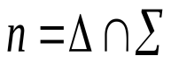;https://studfiles.net/html/1546/187/html_HhdwxRra69.gAGg/img-fYzfus.png

*t*– касательная https://studfiles.net/html/1546/187/html_HhdwxRra69.gAGg/img-leVvUD.png;

*b* – бинормаль https://studfiles.net/html/1546/187/html_HhdwxRra69.gAGg/img-LnpXOE.png;

80 вопрос

**Винтовая линия**

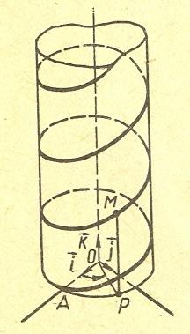Винтовая линия получена путем равномерного вращения*М (х,у,z)* https://studfiles.net/html/2706/465/html_mP7vkwJRge.eNej/img-pJ3I7N.pngоколо оси*Оz* и равномерного движения параллельно оси *Оz*. Является гладкой линией класса https://studfiles.net/html/2706/465/html_mP7vkwJRge.eNej/img-pAJJkl.png.

Параметрические уравнения винтовой линии: https://studfiles.net/html/2706/465/html_mP7vkwJRge.eNej/img-624hye.pngНаправляющая винтовой линии совпадает с направляющей кругового цилиндра (*ОХУ*: https://studfiles.net/html/2706/465/html_mP7vkwJRge.eNej/img-MhocIT.png, значит, винтовая линия лежит на прямом круговом цилиндре с осью*Оz*.

Векторное уравнение винтовой линии: https://studfiles.net/html/2706/465/html_mP7vkwJRge.eNej/img-evaxZR.png.

Используя формулу 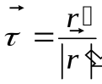, имеем: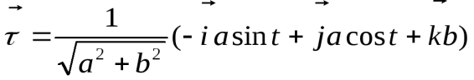. Таким образом,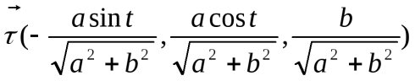.

Через *М*https://studfiles.net/html/2706/465/html_mP7vkwJRge.eNej/img-SW6oCY.pngпроходит прямолинейная образующая*МР* цилиндра, имеющая направляющий вектор https://studfiles.net/html/2706/465/html_mP7vkwJRge.eNej/img-MDOZGW.pngТак как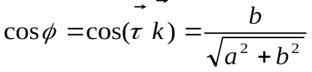, то винтовая линия пересекает все образующие под постоянным углом*(углом между кривой и прямой называется угол между касательной к этой кривой и данной прямой).*

Длина дуги винтовой линии равна 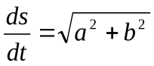.

Вектор главной нормали: 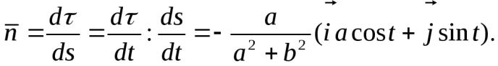Так как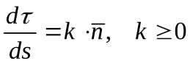(по формуле Френе), то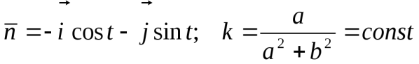(*k* – кривизна винтовой линии).

Главная нормаль винтовой линии в точке *М*есть перпендикуляр к оси цилиндра, проведенный через точку *М*, т.к.https://studfiles.net/html/2706/465/html_mP7vkwJRge.eNej/img-Z7y6Pa.pngгде*Р* – проекция *М* на *ОХУ*. Вектор главной нормали направлен противоположно вектору https://studfiles.net/html/2706/465/html_mP7vkwJRge.eNej/img-n315T3.png

Кручение винтовой линии: 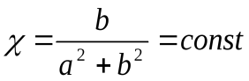. Знак кручения совпадает со знаком числа*b.*

Винтовая линия является частным случаем достаточно широкого класса линий, называемых кривыми Бертрана. Гладкая линия https://studfiles.net/html/2706/465/html_mP7vkwJRge.eNej/img-RG_7iC.pngназывается кривой Бертрана, если для нее существует другая гладкая линияhttps://studfiles.net/html/2706/465/html_mP7vkwJRge.eNej/img-jvb_rx.pngи такое отображениеhttps://studfiles.net/html/2706/465/html_mP7vkwJRge.eNej/img-qlwS1s.png, что в каждой паре соответствующих точек линииhttps://studfiles.net/html/2706/465/html_mP7vkwJRge.eNej/img-H3PDQz.pngиhttps://studfiles.net/html/2706/465/html_mP7vkwJRge.eNej/img-UQH9aT.pngимеют общую главную нормаль.

79 вопрос

### Кривизна и кручение пространственной кривой. Сопровождающий репер и формулы Френе

Пусть кривая задана функцией $ r(t)$ из отрезка в $ \mathbb{R}^3$. Пусть кривая достаточно гладкая.

**Определение 1.**   *Касательным вектором называется вектор $ r'$. Бинормаль -- векторное произведение $ [r',r'']=\left(\begin{vmatrix}
y' & z' \\
y'' & z'' \\
\end{vmatrix},-\...
...{vmatrix} ,\begin{vmatrix}
x' & y' \\
x'' & y'' \\
\end{vmatrix} \right)$. Главная нормаль -- векторное произведение $ [[r',r''],r']$ касательной и бинормали.*

**Определение 2.**   *Соприкасающаяся плоскость -- плоскость касательной и главной нормали. Нормальная плоскость -- плоскость главной нормали и бинормали. Спрямляющая плоскость -- плоскость бинормали и касательной.*

**Определение 3.**   *Сопровождающий трехгранник -- набор из трех прямых и трех плоскостей из определений выше.*

**Замечание 1.**   *По вектору и точке можно построить прямую так: $ X,Y,Z$ -- точка на прямой, $ x_0,y_0,z_0$ -- направляющий вектор, тогда уравнение прямой будет $ \frac{X-x}{x_0}=\frac{Y-y}{y_0}=\frac{Z-z}{z_0}$.*

**Замечание 2.**   *По двум векторам и точке можно построить уравнение плоскости в виде определителя. Пусть $ X,Y,Z$ -- точка, $ x_1,y_1,z_1$ и $ x_2,y_2,z_2$ -- вектора плоскости. Тогда уравнение плоскости выглядит так:*

$\displaystyle \begin{vmatrix}
X-x & Y-y & Z-z \\
x_1 & y_1 & z_1 \\
x_2 & y_2 & z_2 \\
\end{vmatrix}
$

Введем вектора $ t=\frac{r'}{\vert r'\vert}, b=\frac{[r',r'']}{\vert[r',r'']\vert},
n=[b,t]$. Введем натуральную параметризацию -- по длине дуги. $ r=r(s)$, $ s$ -- длина кривой от начала. Тогда в натуральной параметризации вектора выглядят так: $ t=\dot{r},
n=\frac{\ddot{r}}{\vert\ddot{r}\vert}, b=[t,n]$.

Рассмотрим $ \lim_{\Delta s\to 0}\frac{\Delta\varphi}{\delta s}=k$. Это -- скорость вращения вектор-функции (скорость изменения ее угла). Можно показать, что $ k=\vert\dot t\vert=\vert\ddot r\vert$.

**Замечание 3.**   *Можно показать, что если $ a(s)$ -- вектор, имеющий постоянную длину, то $ \dot a$ перпендикулярен $ a$. Этот факт используется и раньше, когда говорится, что $ \dot r$ перпендикулярен $ \ddot r$, и что $ \dot n$ перпендикулярен $ n$. А доказывается это просто: $ \vert a(s)\vert=\const \Rightarrow (a(s),a(s))=\const \Rightarrow
(\dot a,a)+(a,\dot a)=0\Rightarrow (\dot a,a)=0$.*

Докажем формулы Френе:

\begin{displaymath}
\begin{cases}
\dot t=\ddot r=kn\\
\dot n=\varkappa b-kt\\
\dot b=-\varkappa n
\end{cases}
\end{displaymath}

Первое равенство очевидно: $ k=\vert\ddot r\vert\Rightarrow k n=\ddot r=\dot
t$, поскольку $ t=\dot r$. Далее, $ b=[t,n]\Rightarrow \dot b=[\dot
t,n]+[t,\dot n]=[t,\dot n]$, поскольку $ \dot t\upuparrows n$, значит, их векторное произведение равно нулю. Далее замечаем, что вектор $ \dot b$ перпендикулярен касательному вектору и вектору, перпендикулярному к главной нормали, поэтому он сонаправлен с главной нормалью. Обозначая коэффициент пропорциональности $ -\varkappa$, получим $ \dot b=-\varkappa n$. Теперь рассмотрим $ n=[b,t]\Rightarrow \dot n=[b,\dot t]+[\dot b,t]=[b,kn]+[-\varkappa
n,t]=\varkappa b-kt$.

**Замечание 4.**   *Кривизной называется коэффициент $ k$. Кривая является прямой тогда и только тогда, когда кривизна равна нулю. Кручением называется коэффициент $ \varkappa$. Кривая является плоской тогда и только тогда, когда кручение равно нулю.*

**Замечание 5.**   *Следующие формулы помогают на практике вычислять кривизну и кручение. $ k=\frac{\vert[r',r'']\vert}{\vert r'\vert^3}=\vert\ddot
r\vert,\varkappa=\fra...
... r,\dddot{r}\right>}{k^2}=\frac{\left< r',r'',r''' \right>}{\vert[r',r'']\vert}$*